**软件在线服务平台**

**用户手册**

**二〇二三年十月**

目 录

1 概述 1

1.1 系统组成 1

1.2 使用对象 2

1.3 使用场景 3

2 软件使用与操作 21

2.1 软件在线服务用户端 22

2.1.1 试用管理人员使用与操作 22

2.1.2 终端用户使用与操作 23

2.1.3 业务管理人员使用与操作 26

2.1.4 安防检测人员使用与操作 34

2.1.5 业务主管人员使用与操作 36

2.1.6 信通局管理人员使用与操作 42

2.2 软件在线服务管理端 53

2.2.1 首页 53

2.2.2 申请审核 53

2.2.3 软件仓库 56

2.2.4 资料管理 59

2.2.5 需求管理 60

2.2.6 技术服务 63

2.2.7 数据分析 65

2.2.8 分类管理 66

2.2.9 轮播设置 71

2.2.10 系统管理 72

2.2.11 公告管理 78

2.2.12 部署态势 80

2.2.13 日志审计 81

1. 概述

## 系统组成

软件在线服务主要面向各军种、领域等用户的软件资源发布共享和使用下载需求，提供全链路的多类型软件资源（标准软件段、普通软件、配套资料等）发布审核和综合管理，提供基于系统/软件的需求提报与在线支持等能力，实现软件产品线上交付、在线更新和部署，以及针对软件问题和需求的在线问答和处理，全面掌握软件产品的使用情况，为装备管理部门提供软件资源支撑。

软件在线服务平台提供终端用户访问及管理用户的管理功能，具体功能如下：

**（一）终端用户**

**（1）信息浏览：**提供不同角色软件仓库资源（软件和资料）的访问、查询、详情查看、软件排行与推荐、系统公告、消息通知等功能。

**（2）资源下载：**提供软件资源（软件和资料）的在线下载，非授权软件的在线申请，支持软件资源的批量下载（可基于客户端完成）。

**（3）资料下载：**提供独立资料资源的在线访问、检索及下载等功能。

**（4）需求提报：**提供基于软件的软件需求在线提报功能及汇总展示。

**（5）技术支持：**提供基于软件的软件在线问答和支持以及汇总展示，并提供软件技术支持方案的在线浏览、播放、下载等功能。

**（6）意见收集：**提供系统使用过程意见的在线提报。

**（7）个人中心：**提供个人信息的管理、展示及密码修改等功能。

**（8）其他：**提供软件下载客户端访问下载、全屏等其他功能。

**（二）管理用户**

**（1）综合统计：**提供软件在线服务软件中系统、软件的数据、下载软件排行榜、热度讨论软件榜、战区用户使用情况等统计情况。

**（2）申请审核：**提供待用户注册审核及软件申请审核，支持审核信息详情浏览、查询与管理，支持软件申请的批量审核（批量通过和驳回）。

**（3）软件仓库：**提供软件管理和状态统计。支持软件信息展示、查看、查询、升级、编辑、删除、软件/软件段上传、软件段批量上传等功能；支持软件统计数据、系统信息查看、系统软件查询、软件/资料的下载等功能。

**（4）资料管理：**提供资料的信息展示、添加、查看、查询、编辑、下载、删除等功能。

**（5）功能描述：**提供需求的列表展示、查看、查询、需求整编、需求拆分、需求导入、需求导出、需求回复/删除等功能。

**（6）技术服务：**提供软件的技术服务信息展示、添加、查看、查询、编辑、删除、处理等功能；技术支持资料的展示、添加、查看、查询、编辑、下载、删除等功能。

**（7）数据分析：**提供数据概况和榜单统计功能。提供系统/软件的数量统计、上传趋势、下载趋势、软件类型占比、软件讨论占比等信息展示；提供不同角度的排行榜统计情况展示。

**（8）分类管理：**提供软件业务分类、通用软件分类、资料分类、需求分类、兵种分类、领域分类、软件段类型、软件架构、大单位分类、发布单位等字典信息管理。

**（9）轮播设置：**提供针对不同的领域和兵种首页展示定制。

**（10）系统管理：**提供用户管理、角色管理、菜单管理、组织管理、研发单位、意见建议管理等功能。

**（11）公告管理：**提供系统公告列表展示、查看、查询、新增、编辑、删除、公告下线/上线、置顶操作等功能。

**（12）部署态势：**提供段库地址设置、部署态势展示、段分发记录等功能，实现各个段库软件的部署态势的管理和展示。

**（13）日志审计:**提供普通用户和管理员用户的登录及行为日志的记录功能。

* 1. 使用对象

软件上传发布及下载使用过程中涉及多类用户和角色，共同完成软件的审核入库和上线发布，支撑实现终端用户的下载使用及问题提报和处理。具体用户角色及描述如下：

表1 系统使用角色描述

|  |  |  |  |
| --- | --- | --- | --- |
| **序号** | **角色名称** | **说明** | **角色描述** |
| 1 | 超级管理员 | 全网唯一 | 具备后台全部管理功能，负责二级管理的创建与授权。 |
| 2 | 业务支持中心/  领域业务/军兵种业务管理人员 | 二级管理员 | 负责具体业务领域软件及资料（包括软件相关文档、杀毒证明等）的上传，添加任务基本信息。 |
| 3 | 业务支持中心/业务领域/军种主管部门人员 | 一个或多个 | 负责上传软件信息的查看和信息流转。 |
| 4 | 试用单位管理人员 | 每个单位一个试用管理人员 | 负责软件下载试用，试用完成后上传软件试用报告。 |
| 5 | 安防检测人员 | 全网唯一 | 负责软件的线下安防检测，线上提交报告和问题文档。 |
| 6 | 信通局管理人员 | 一个或多个 | 负责审核并下达软件安防检测任务，最后的软件在线发布审核。 |
| 7 | 系统平台用户 | 普通用户 | 浏览软件，按需下载或者申请软件。 |

* 1. 使用场景
     1. 软件发布过程（段/普通软件）

#### 流程介绍

系统软件整体发布入库的流程如下：

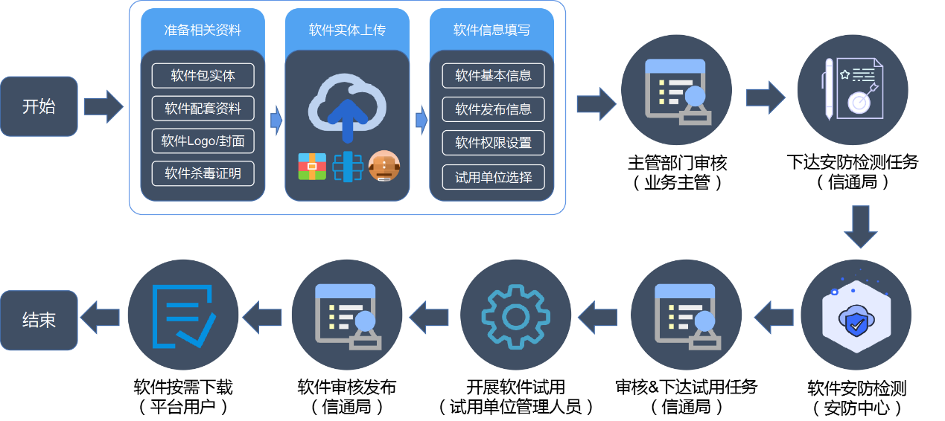

图 1 系统软件发布流程图

该流程涉及三个子过程：

1. **软件安防检测**

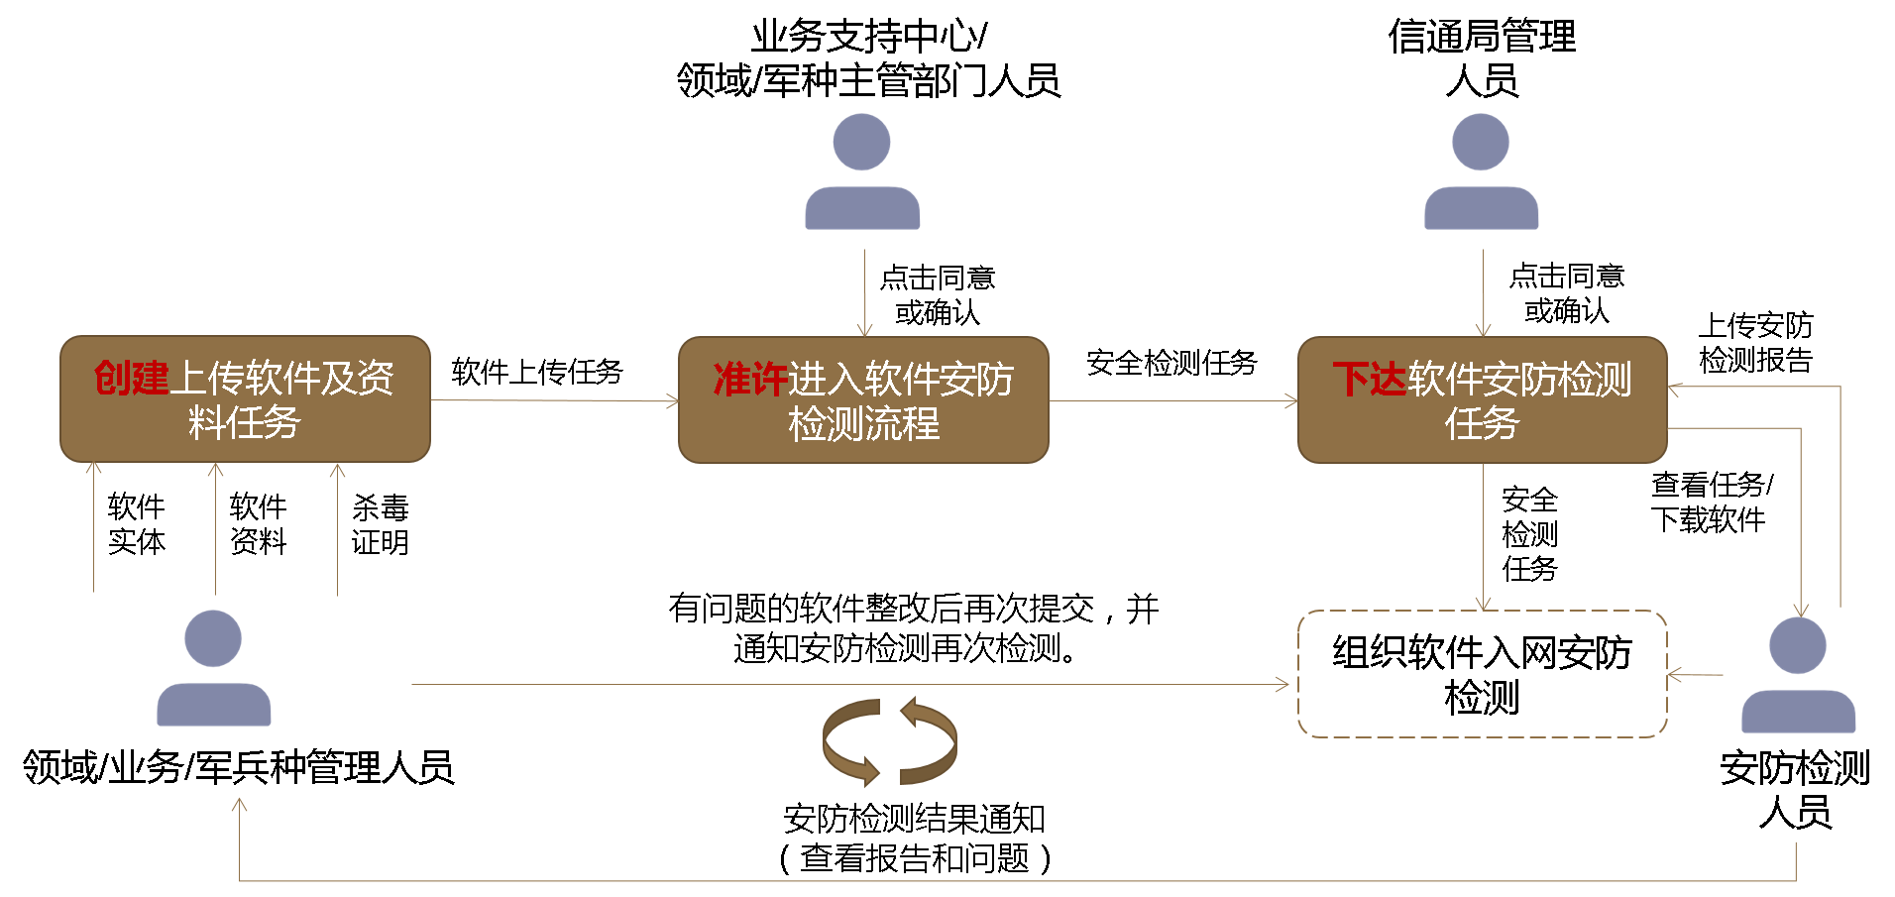

图 2 软件安防检测流程

**流程介绍：**由业务管理管理人员上传软件实体、软件资料等信息后，转交主管部门人员审核，由主管部门下达安防检测任务，安防检测人员接受检测任务后进行安防检测，安防人员根据检测结果标记软件是否通过检测，未检测通过的软件可由上传人整改后再次提交检测，在软件都检测通过后，由安防检测人员转交信通局进行下一步审核。

1. **软件部署试用**

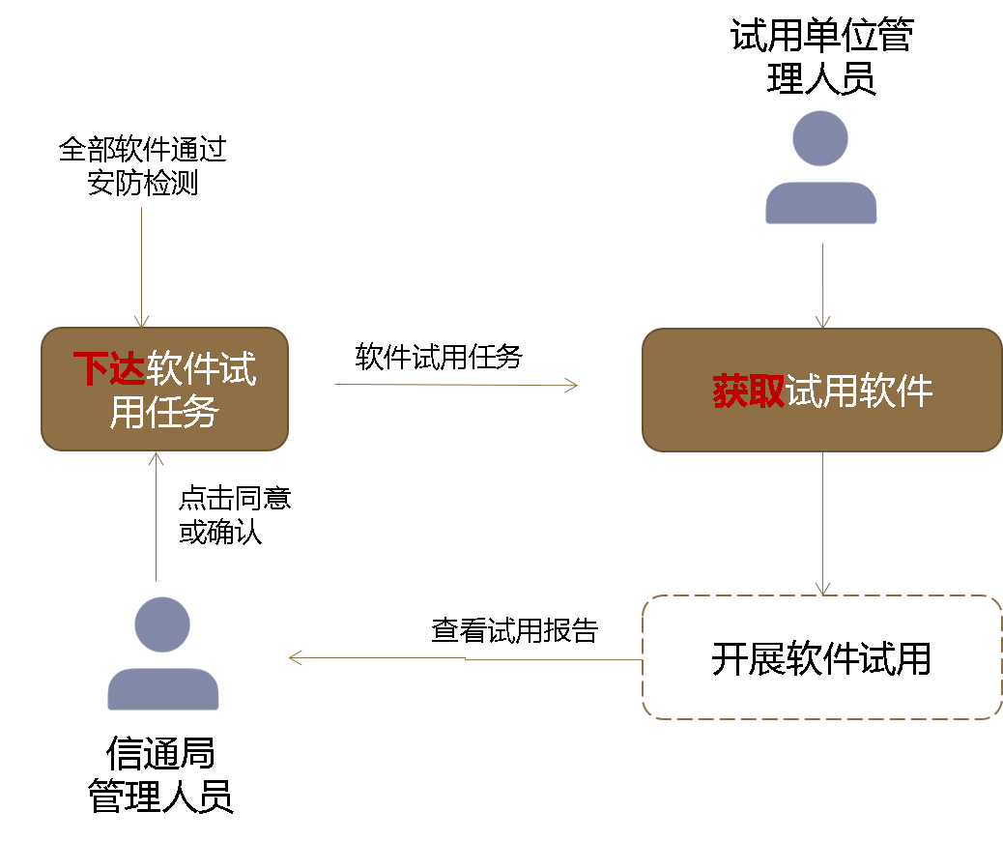

图 3 软件部署试用流程

**流程介绍：**安防检测通过后，由信通局下达试用任务，试用单位管理员在接收到试用任务后，下载软件试用，并反馈试用报告，再转交信通局审核。

1. **软件在线发布**

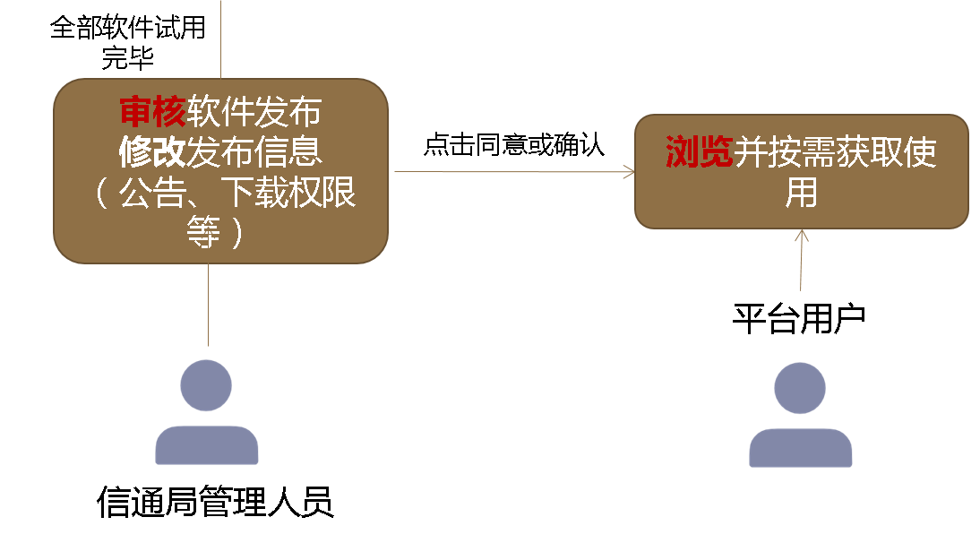

图 4 软件在线发布流程

**流程介绍：**软件试用完成后，由信通局最后审核申请的软件信息，信通局管理人员审核后，展示给平台用户。

#### 软件操作

**（一）软件上传（业务管理员）**

1. 业务管理员登录系统后，点击“软件/资料上传”，在弹窗中点击“软件段”或者“软件上传”，进入软件/段上传界面。

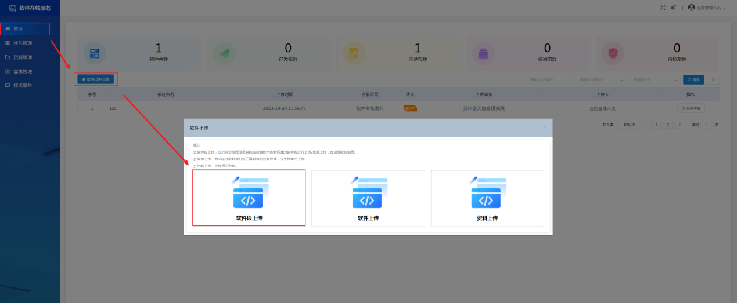

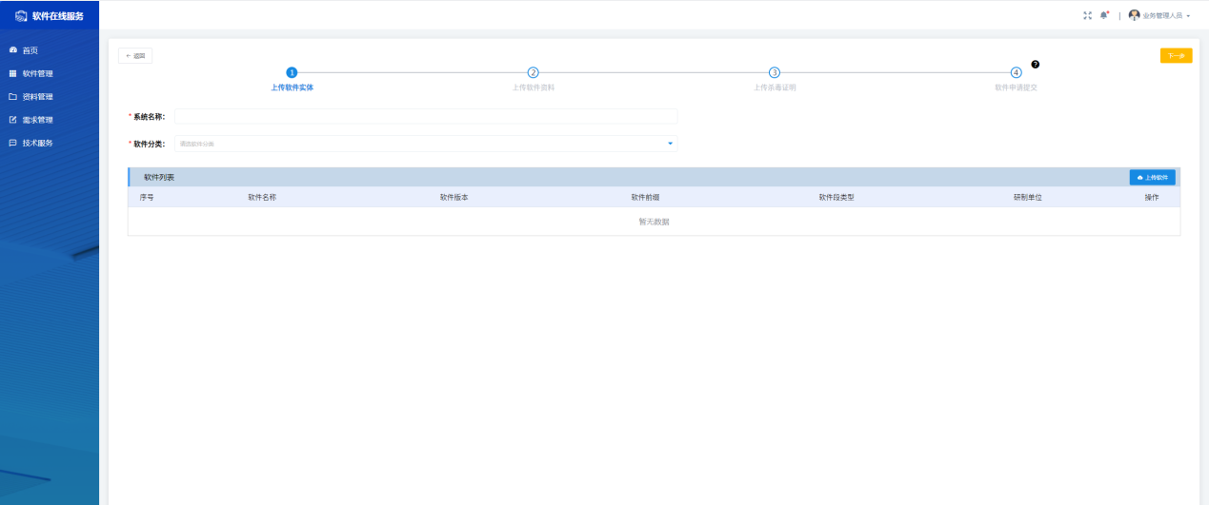

图 5 系统信息填报

1. 在上传界面，按要求填写系统名称、软件分类，并点击“上传软件”按钮上传软件实体，上传完成后，点击上传软件后的“详情”按钮，补充软件的其他信息后点击“确认”，完成软件信息修改。

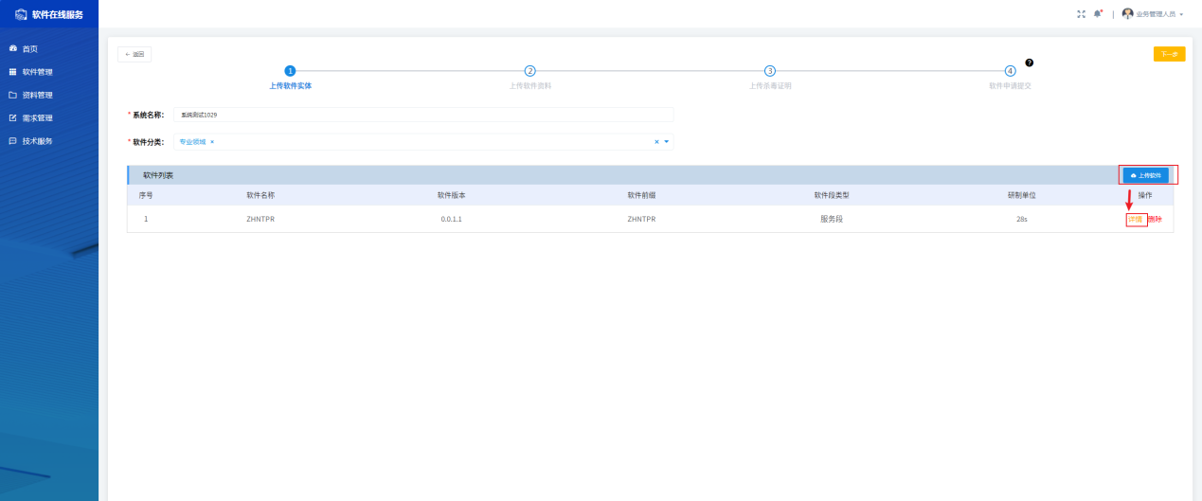

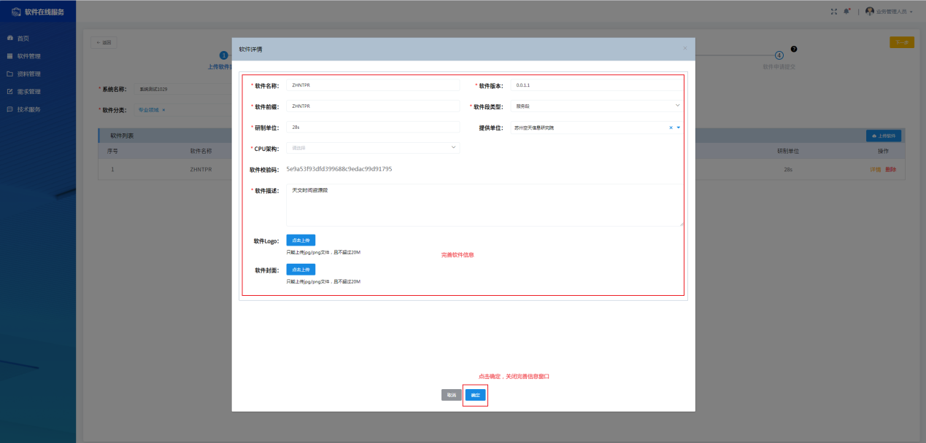

图 6 软件上传及信息填写

1. （资料上传不是必须的，可以直接点击下一步）在软件上传界面点击右上角“下一步”按钮，进入资料上传界面，在资料上传界面点击“上传资料”按钮，在上传资料弹窗中完善资料信息后点击“完成上传”，此时资料上传界面关闭。无误后，点击右上角“下一步”。

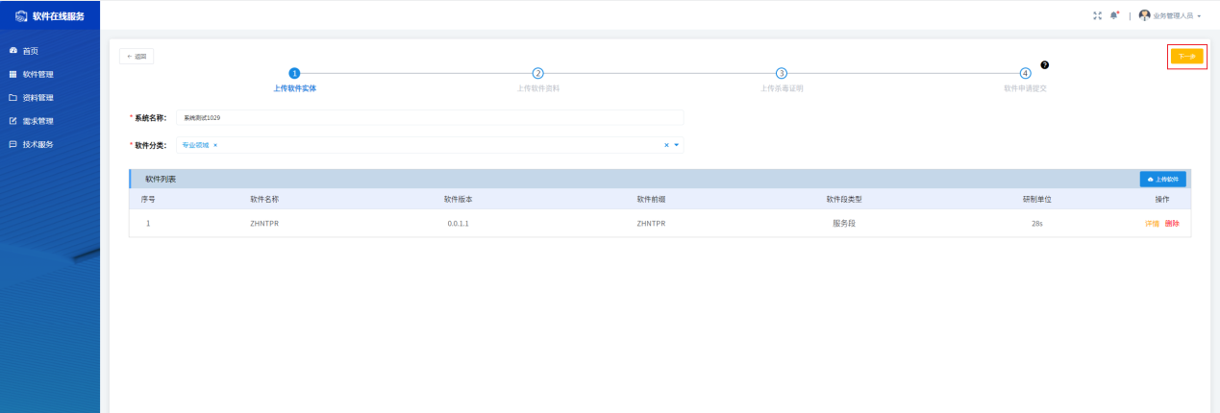

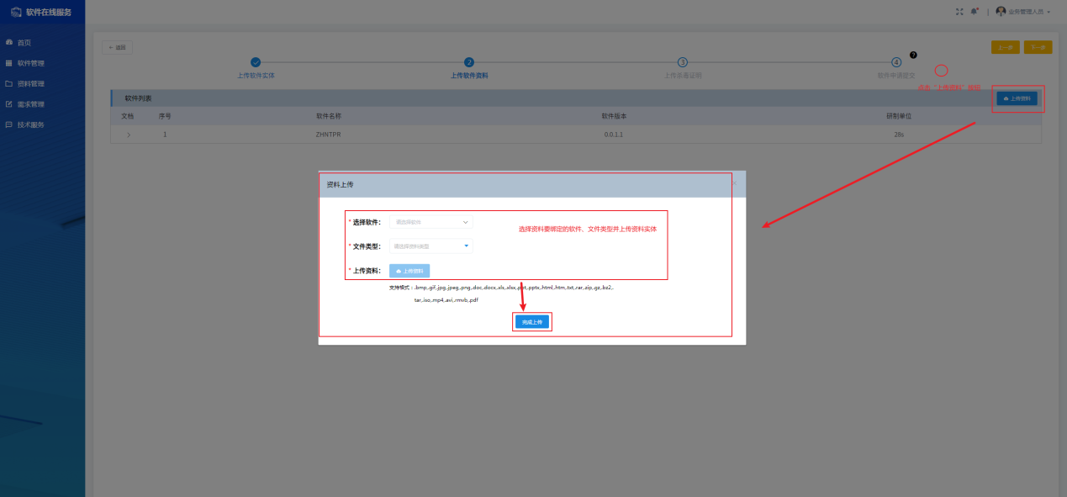

图 7 资料上传

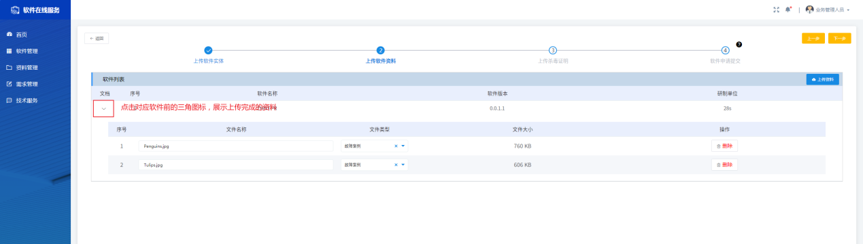

图 8 资料信息编辑

1. 进入“杀毒证明”和“安防证明”（安防证明只有在有安防报告的情况下进行上传）上传页面，点击对应栏目的上传按钮，进行附件的上传。完成上传后，在点击右上角“下一步”。

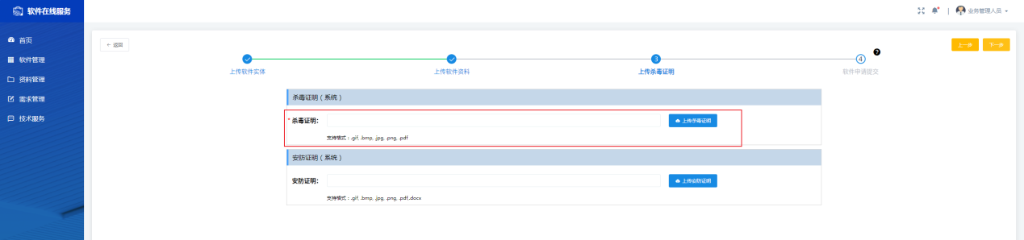

图 9 上传杀毒证明和安防检测证明

1. 进入“软件申请提交”页，在此页面选择试用单位、“系统权限”设置、是否发布公告（选择“是”，则在全部流程审核通过后，展示给指定的普通用户）的选择。 点击右上角“提交”按钮，弹出上传人信息填写页，在此页完善信息后点击“通过”，在经过二次确认后，申请阶段的操作结束。

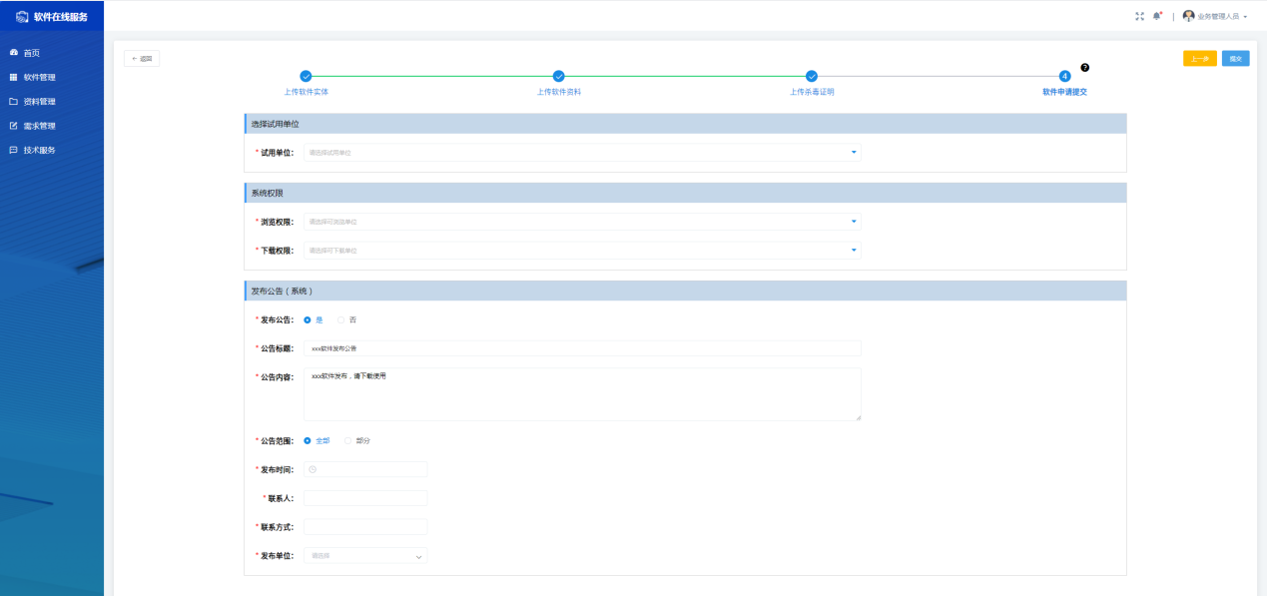

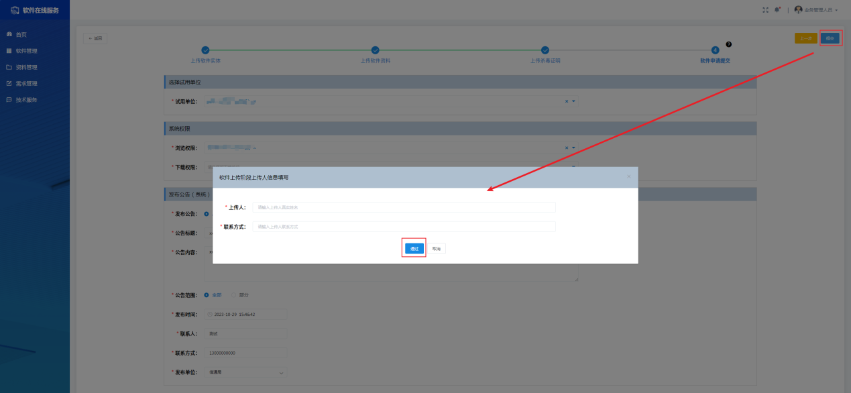

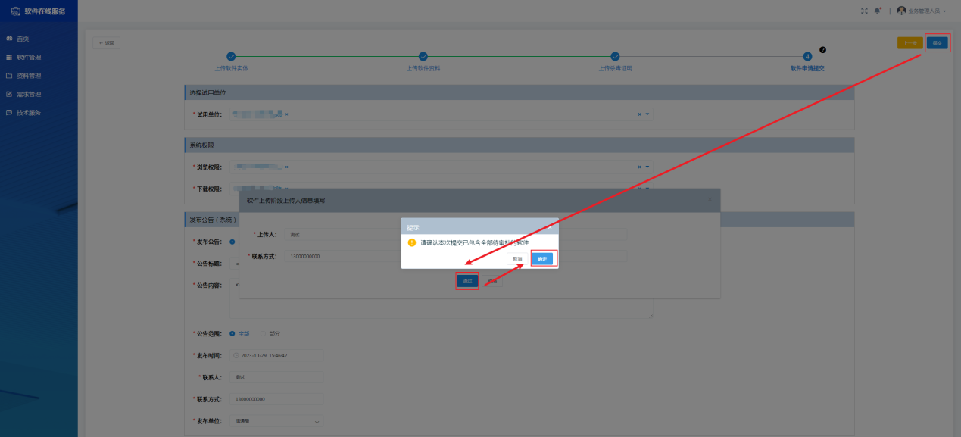

图 10 软件提交申请设置

**（二）软件上传审核（业务主管部门）**

1. 业务主管部门登录后，可以显示待审核的软件申请，可以点击“系统详情”或直接点击“通过”按钮进行审核。

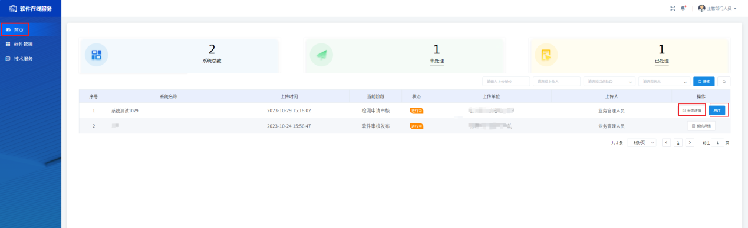

图 11 系统软件审核页面

1. 进入“系统详情”界面，查看申请信息，点击“审核通过”按钮，弹出审核人信息填写弹框，填写完成后，点击提交完成审核操作。

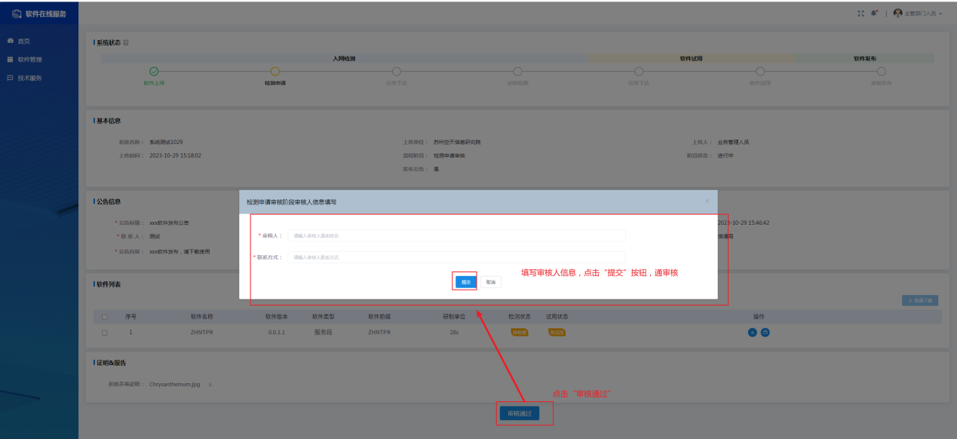

图 12 系统软件审核及设置

**（三）试用任务下达（信通局）**

1. 信通局管理员登录后，点击待审核任务的“系统详情”按钮。

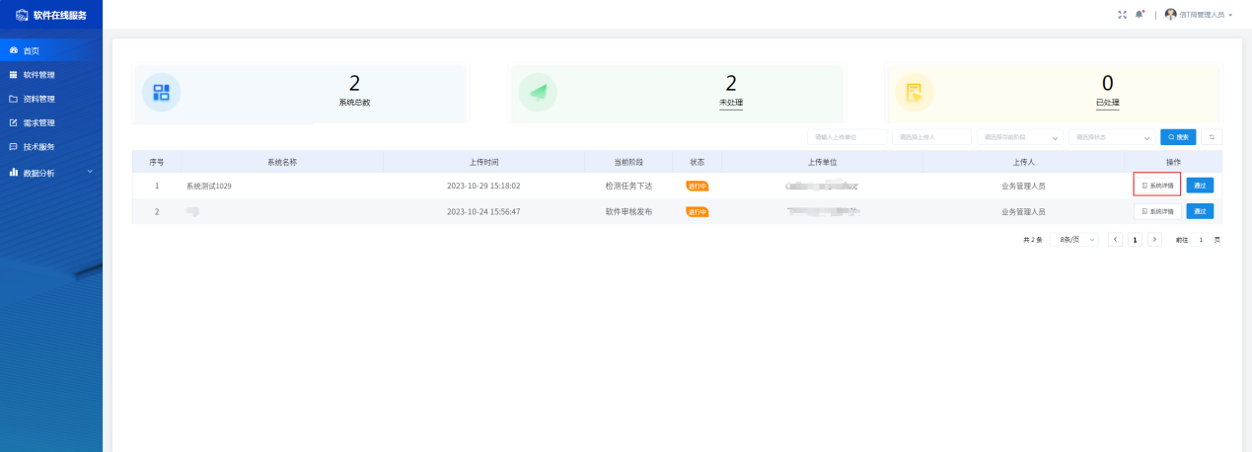

图 13 试用任务首页

1. 在系统详情界面查看申请信息后，点击“任务下达”按钮，弹出安防检测单位选择和审核人信息填写框，填写完成后，点击“提交”按钮，完成使用任务的下达。

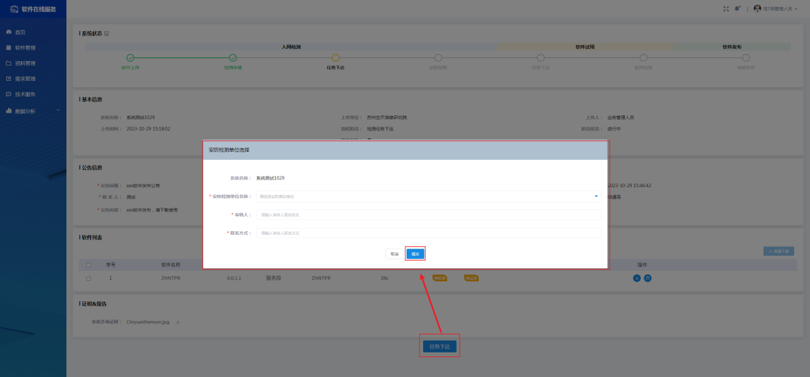

图 14 试用任务下达

**（四）安防检测（安防检测人员）**

1. 安防检测人员登录系统后，查看待处理任务列表，点击待处理任务的“安防检测”按钮。

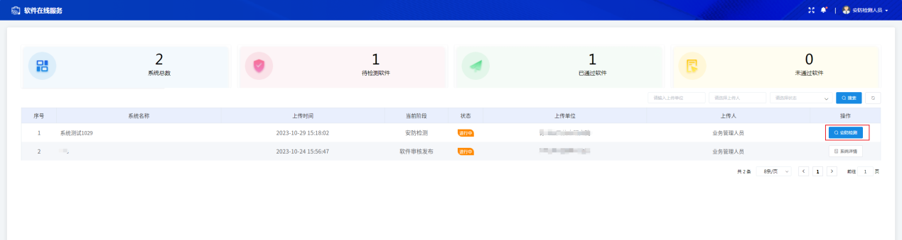

图 15 安防检测任务首页

1. 在审核界面的“软件列表”项，勾选软件并通过点击列表右上角“通过”按钮，将软件标记为通过状态，再上传点击“证明&报告”栏的“安防检测报告”后的“上传报告”按钮，上传检测报告。再点击“通过”按钮，在弹窗中填写人员信息后点击“提交”按钮。

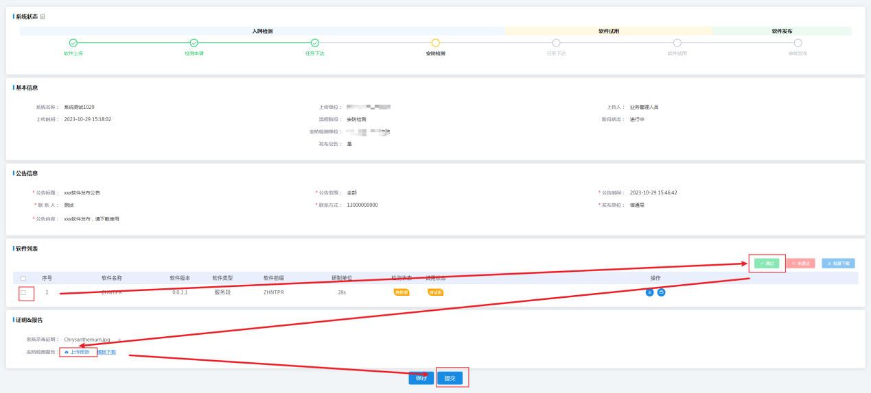

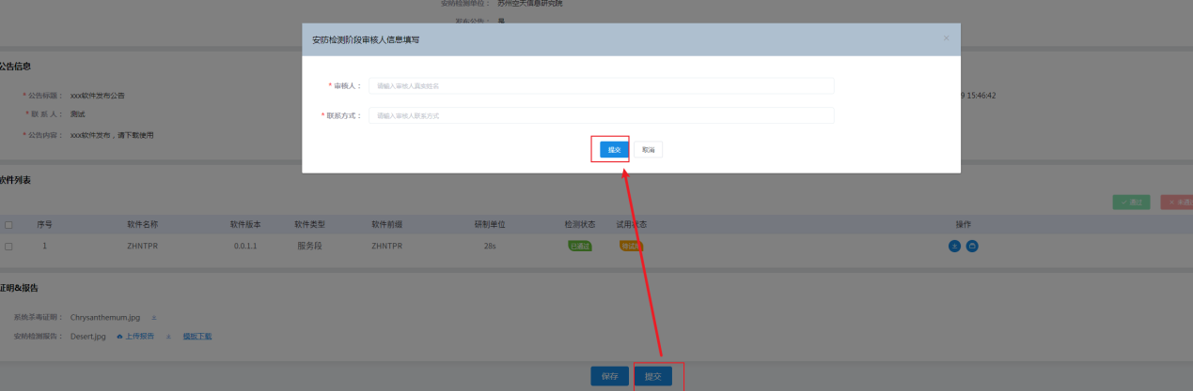

图 16 安防检测与报告提交

**（五）试用任务审核（信通局）**

1. 信通局人员登陆后，点击待审核列表页中选择“当前阶段”为“试用任务审核”的任务，点击“系统详情”按钮。

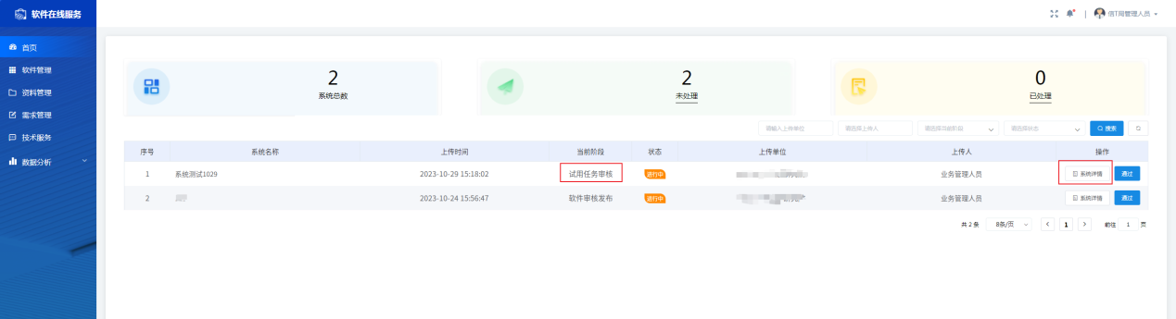

图 17 试用任务首页

1. 进入详情页后查看申请信息，点击“软件试用”按钮，弹出审核人员填写框，填写完成后，点击“提交”。

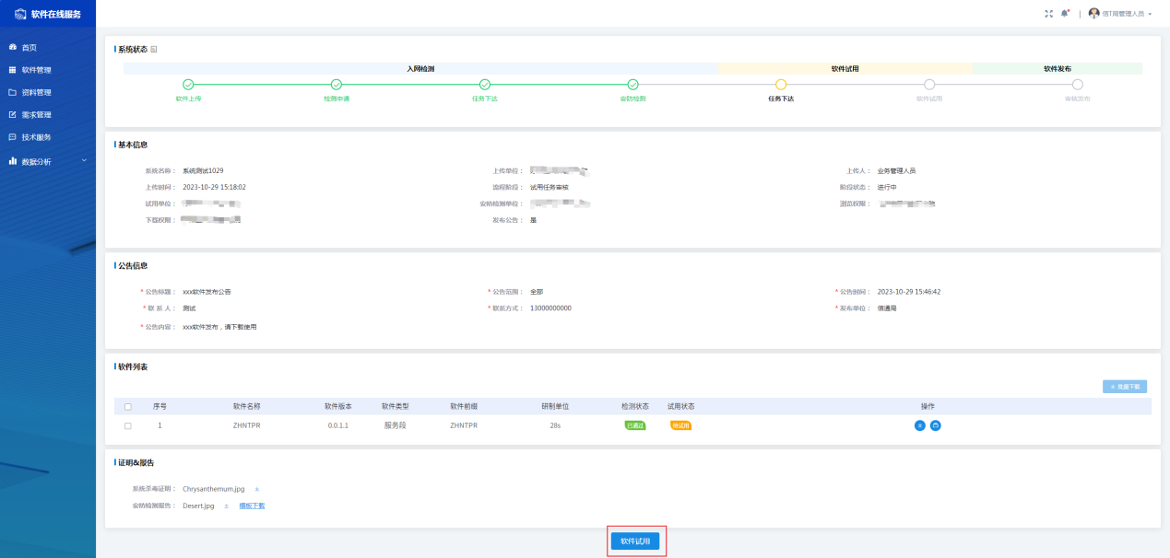

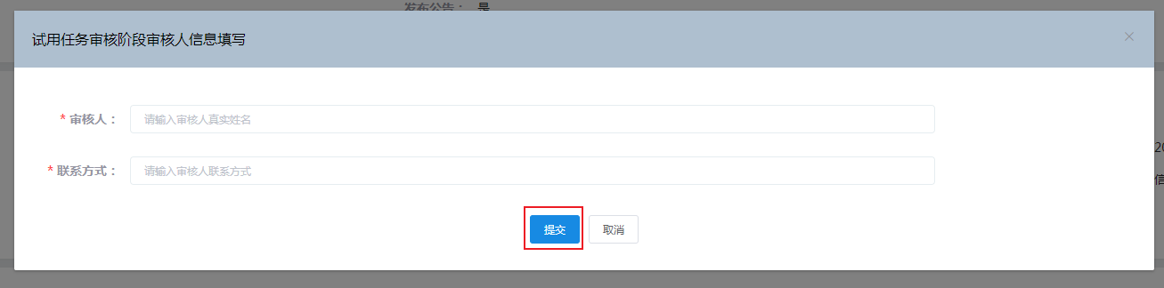

图 18 试用任务设置

**（六）软件试用**

1. 软件试用部门管理员登录后，在任务列表汇总，点击“软件试用”按钮，进入详情页。

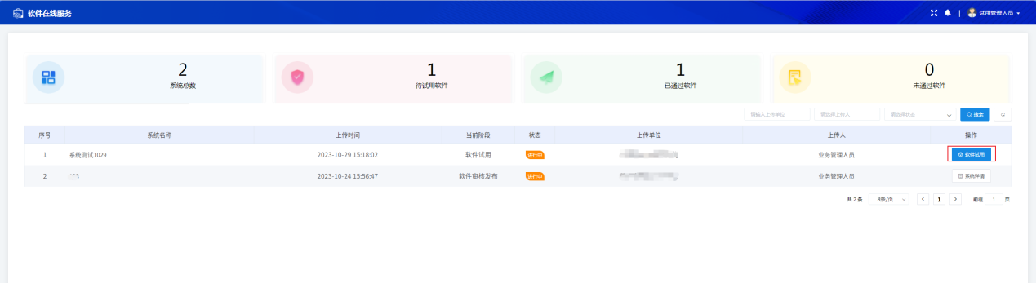

图 19 试用任务详情

1. 试用人员在详情页的“软件列表”项中，点击对应软件后的下载按钮，进行软件的下载。试用完成后点击“证明&报告”栏“软件试报告”中的“上传报告”按钮，上传试用报告。点击详情页下方的“提交”按钮，弹出审核人信息填写框，完善信息后再点击“提交”按钮完成当前流程。

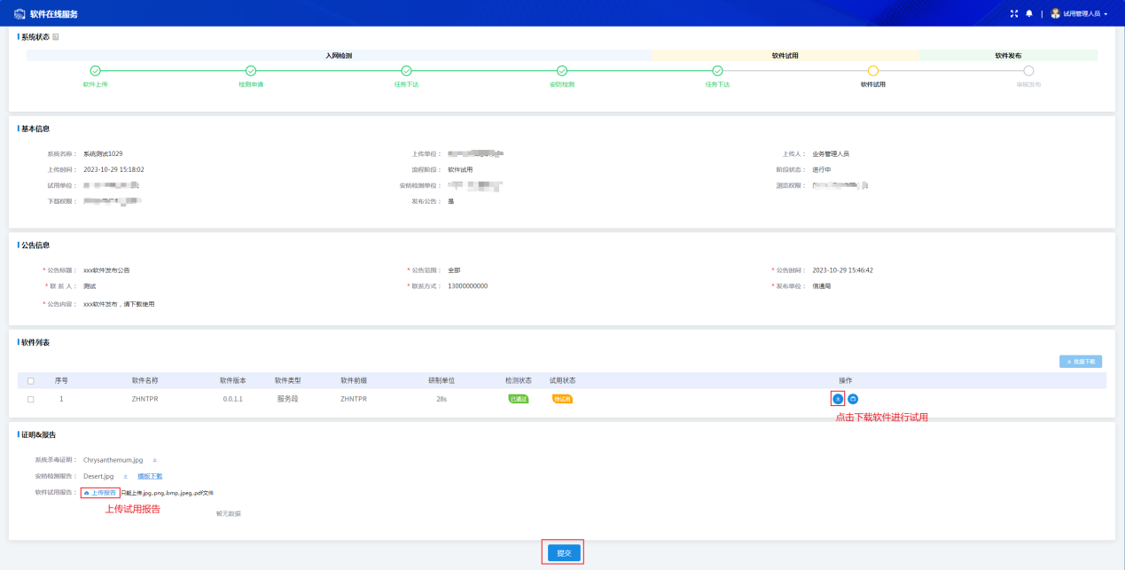

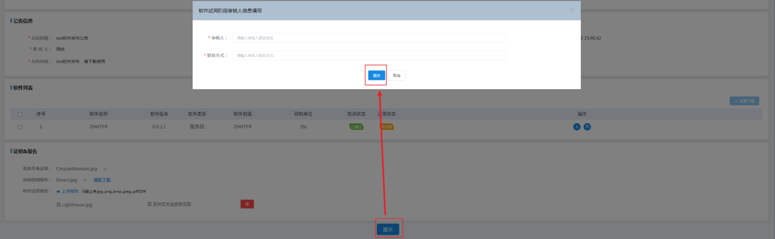

图 20 软件下载试用及报告上传

**（七）软件审核发布**

1. 信通局管理人员登录后，在待审核任务中，选择当前阶段为“软件审核发布”的任务，点击“系统详情”。

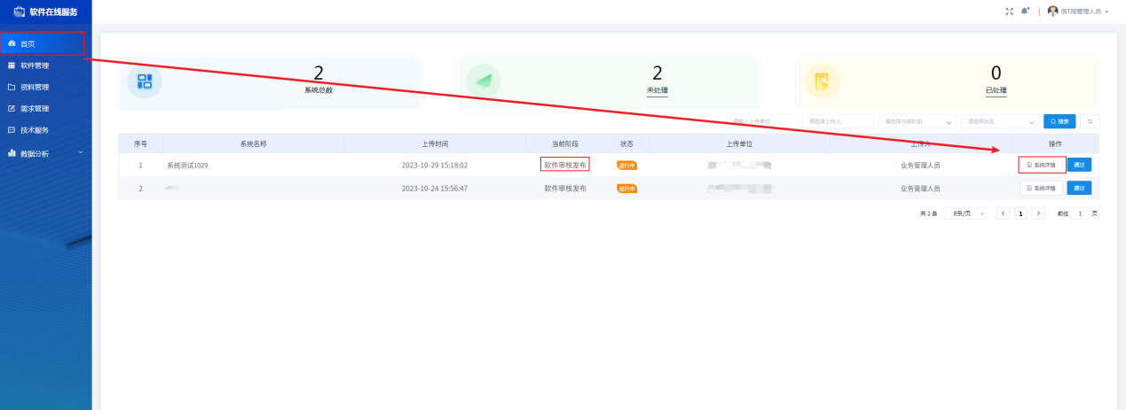

图 21 软件审核首页

1. 在详情页可修改公告、浏览权限、下载权限，再点击“审核通过并发布”按钮，弹出审核人信息确认框，填写信息后点击“提交”按钮，完成审核发布流程。

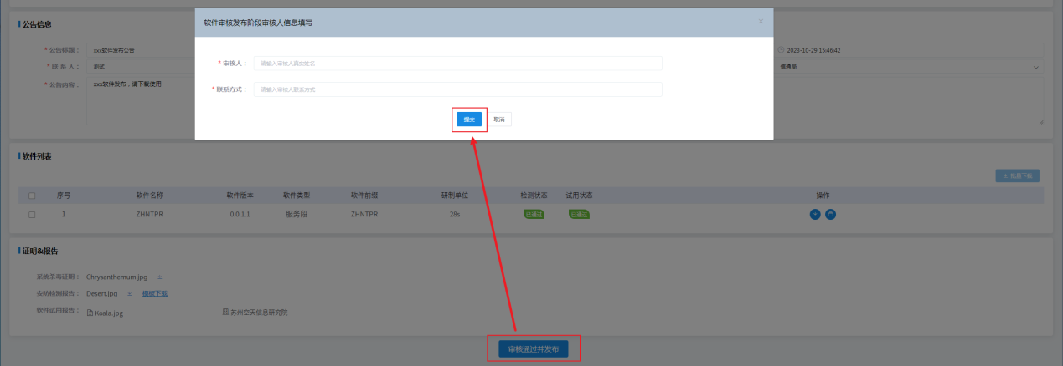

图 22 软件审核发布

* + 1. 软件发布过程（通用）

#### 流程介绍

通用软件发布流程如下图所示：

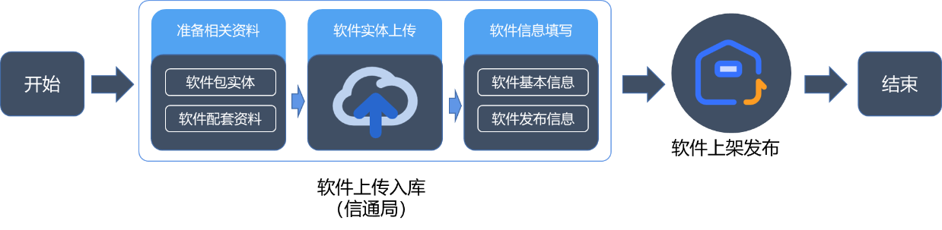

**流程介绍：**通用软件由信通局直接上传入库供用户下载。

#### 软件操作

1. 依次点击“软件仓库”-“软件管理”，进入软件管理列表页。

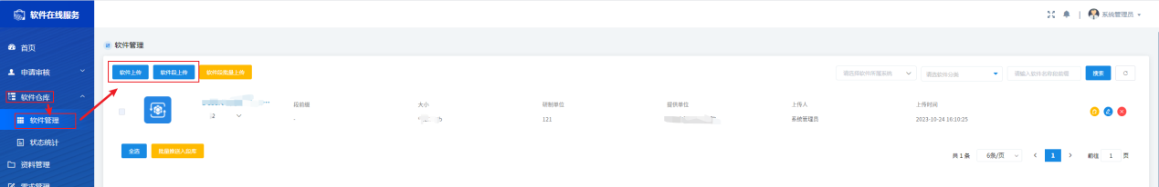

图 23 软件管理页面

1. 点击列表上方的“软件上传”或“软件段上传”按钮后，进入软件上传界面，填写软件信息后，点击页面下方的“提交”按钮，即可完成通用软件发布。

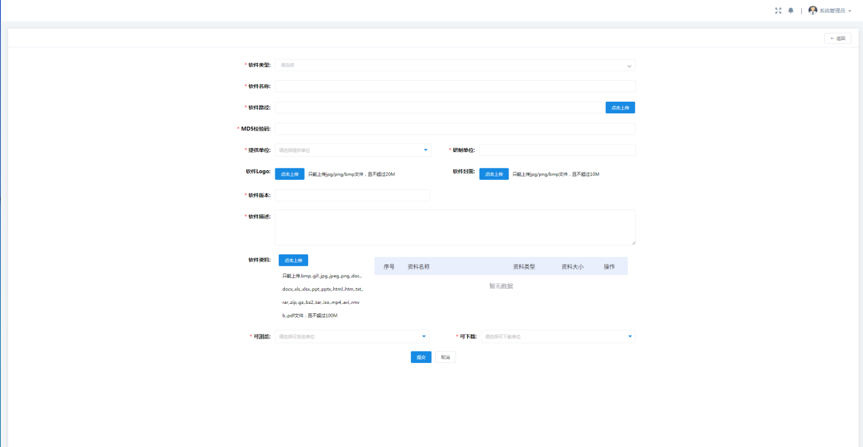

图 24 软件上传发布

* + 1. 资料（独立于软件）发布过程

#### 流程介绍

资料（独立于软件）发布流程如下图所示：

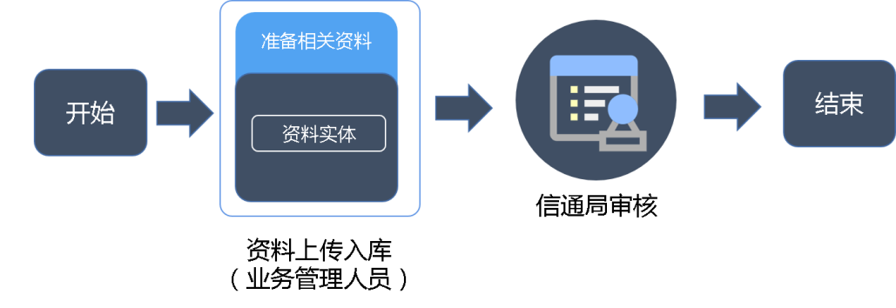

图 25 资料发布流程

**流程介绍：**资料（独立于软件）由业务管理软件上传，并通过信通局审核后展示给用户。

#### 软件操作

**（一）资料上传（业务管理员）**

1. 业务管理员登录后，点击右侧“软件/资料上传”按钮，在弹框中选择“资料上传”，跳转到资料上传页。

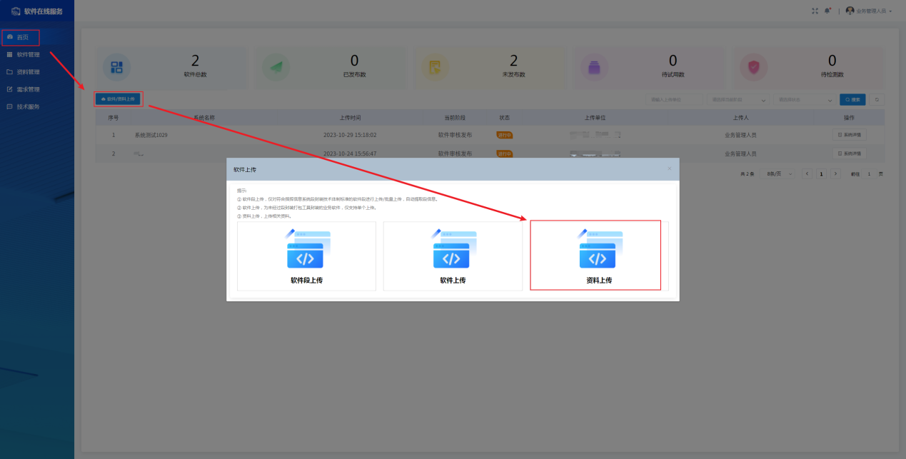

图 26 资料上传首页

1. 填写资料类型、可浏览选项，并上传资料实体。

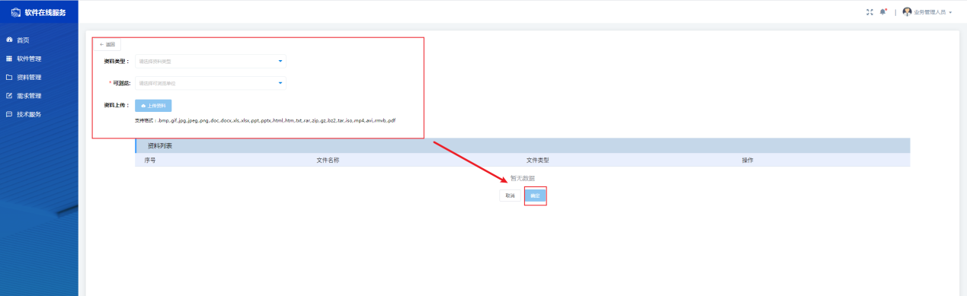

图 27 资料上传

1. 资料上传后，跳转到“资料管理”中的“业务资料”待审核列表页。

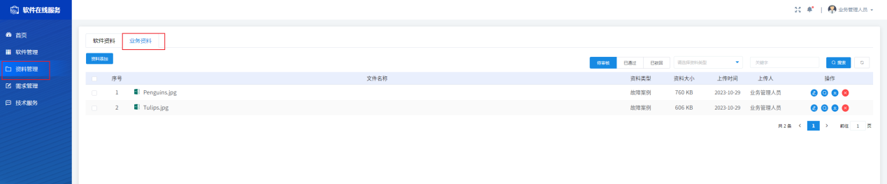

图 28 资料上传待审核

**（二）资料审核（信通局）**

1. 信通局用户登录后，点击左侧菜单的“资料管理”菜单，点击“业务资料”选项卡，再点击“待审核”选项卡，选择资料后的审核图标，弹出资料审核弹框可选择通过或驳回操作。

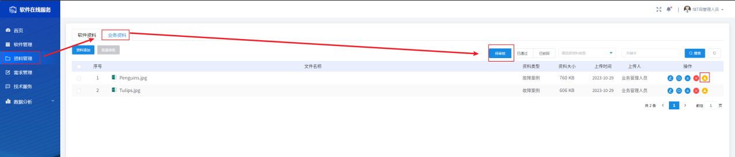

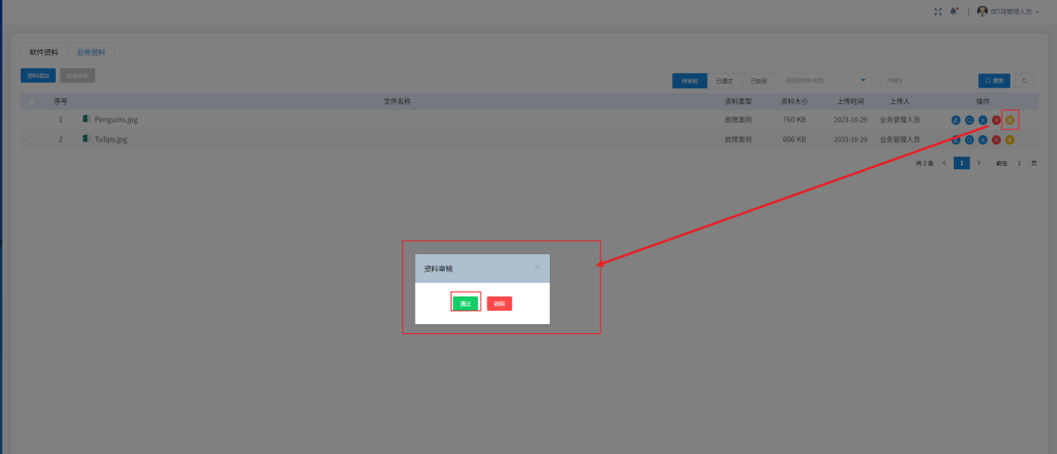

图 29 资料审核

* + 1. 技术支持过程（在线论坛）

#### 流程介绍

软件技术支持（在线论坛）流程如下图所示：

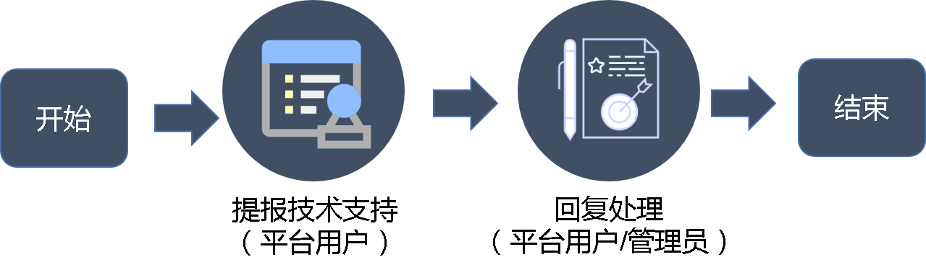

图 30 技术支持流程

**流程介绍：**由平台用户提报技术支持，平台的其他用户和管理员可对问题进行回复，管理员可关闭结束此问题。

#### 软件操作

**（一）技术支持提报（平台用户）**

1. 平台用户进入软件段详情页，选择“技术支持”后点击“技术支持提报”按钮。

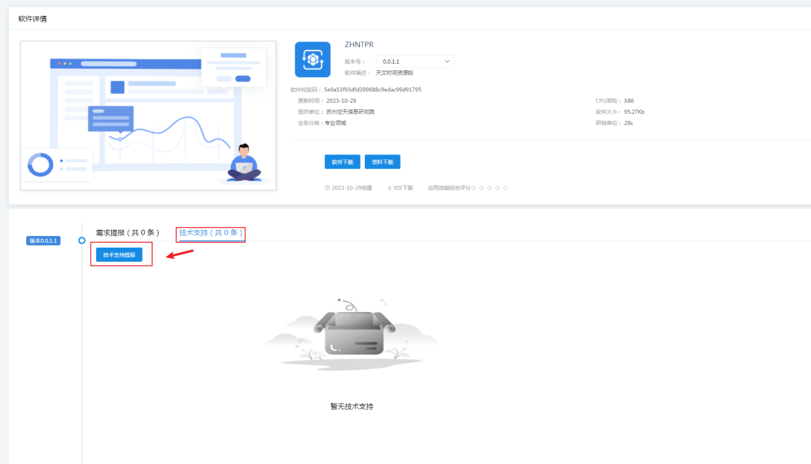

图 31 进入技术支持页面

1. 在提报框中填写相应信息后点击“提交”按钮，提交后会在列表中显示提交列表。

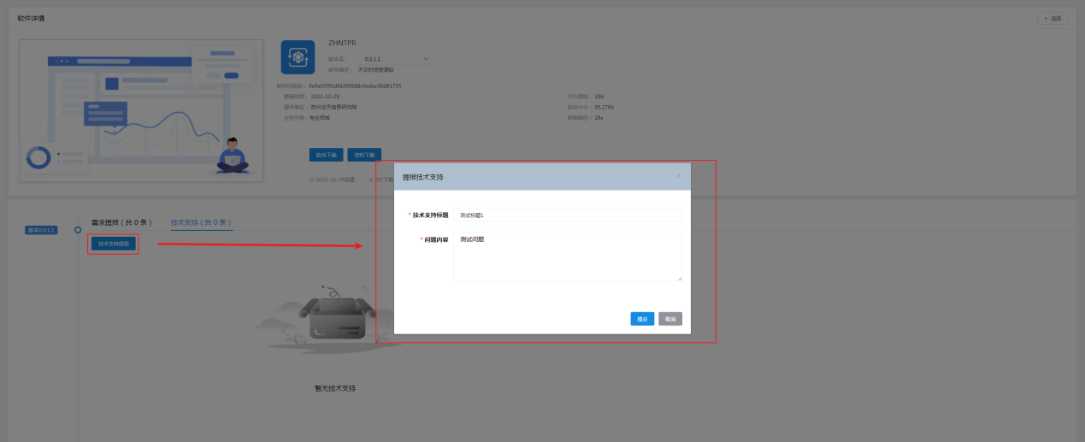

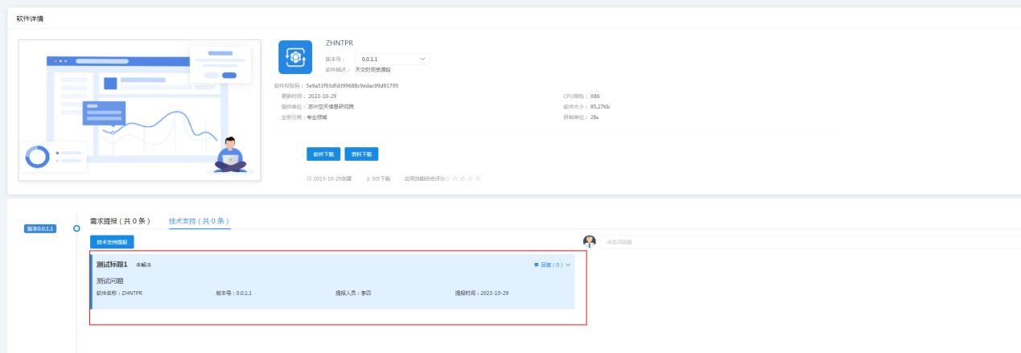

图 32 技术支持在线提报

**（二）技术支持提报处理（管理员）**

1. 管理员登陆后，在点击左侧列表中，点击“技术服务”，进入列表页，点击待处理数据后的“查看”按钮。在详情页可点击“处理问题”和“关闭”按钮。

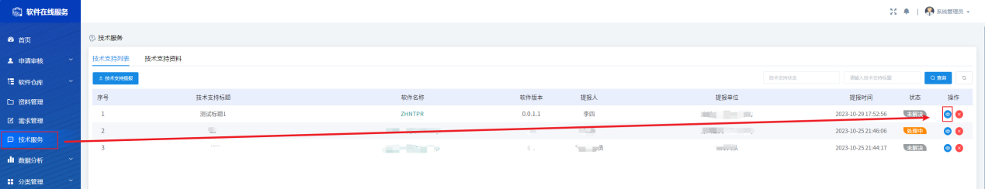

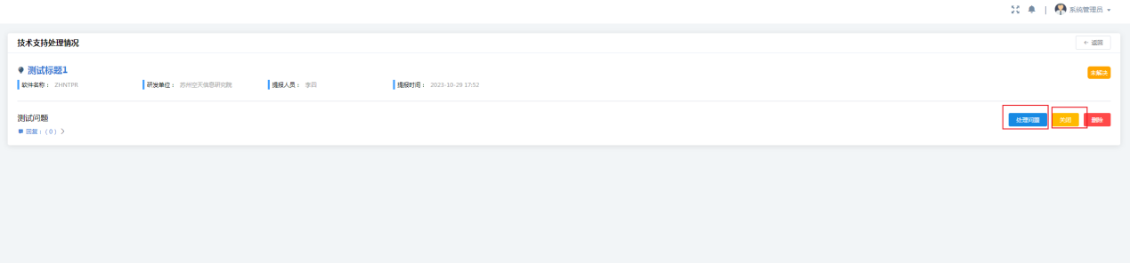

图 33 技术支持管理

1. 点击“处理”，出现回复弹框，填写回复信息后，点击“确定”按钮，可对问题进行回复。

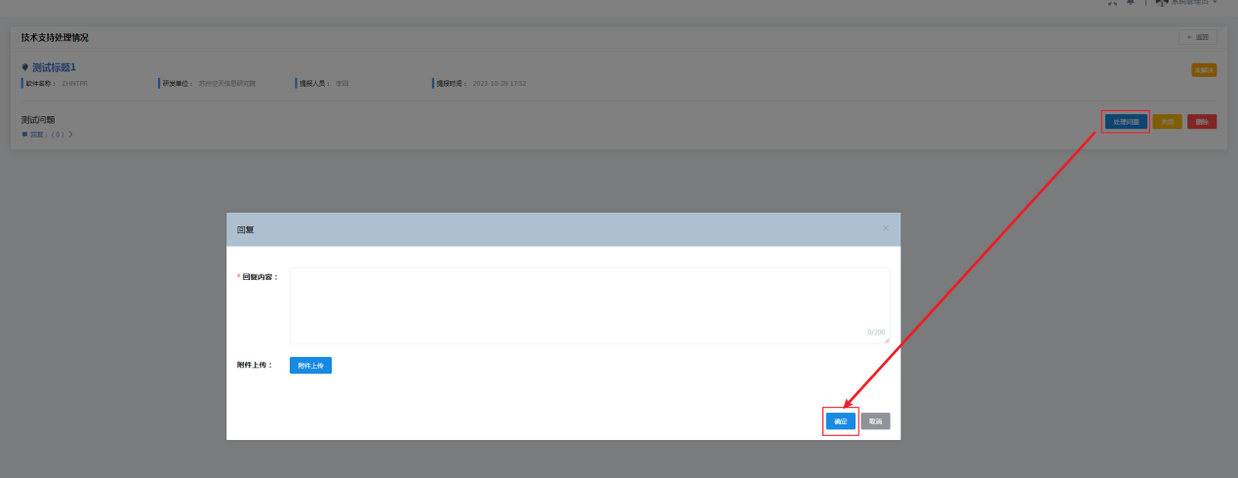

图 34 技术支持回复

点击“关闭”按钮，弹出确认弹框，确认后，该技术支持处理状态变为“已解决”

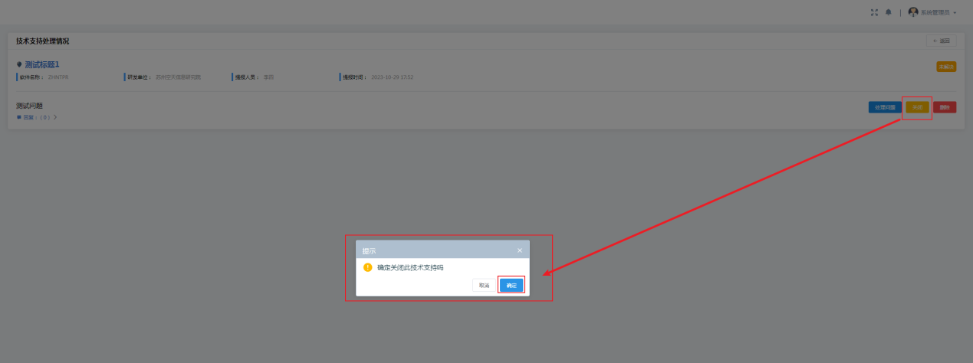

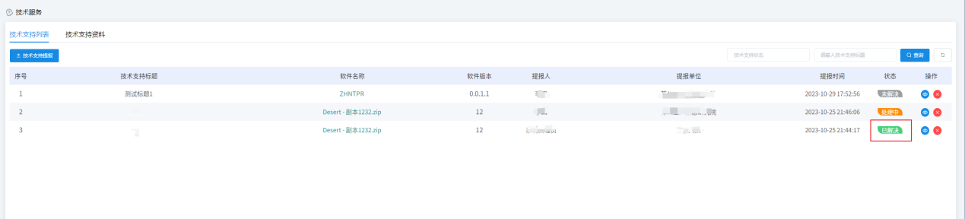

图 35 技术支持处理

1. 软件使用与操作

基于不同的平台试用角色及权限（章节1.2）的具体操作进行说明。

* 1. 软件在线服务用户端
     1. 试用管理人员使用与操作

#### 首页

1. **功能描述**

首页提供软件统计数据、系统信息查看、系统查询、系统软件的管理载等功能，如下图所示。

1. **主要界面**

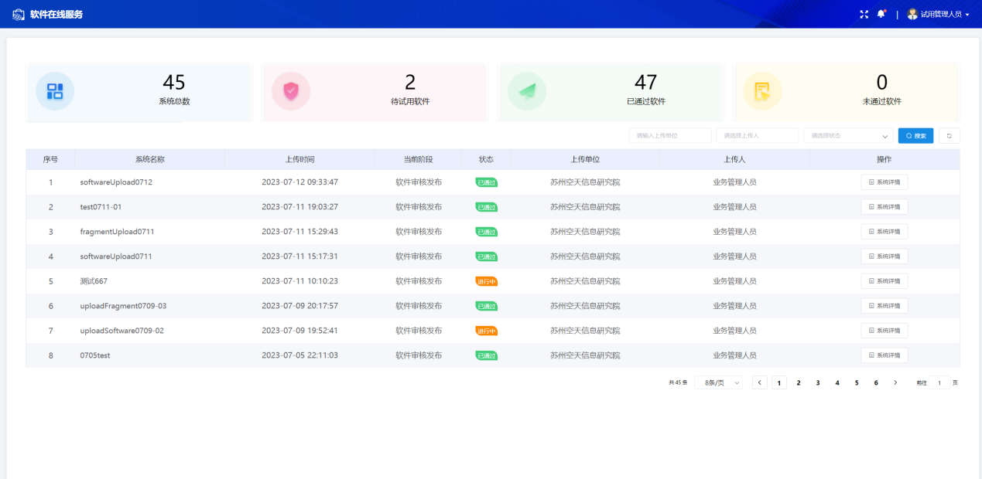

图36首页

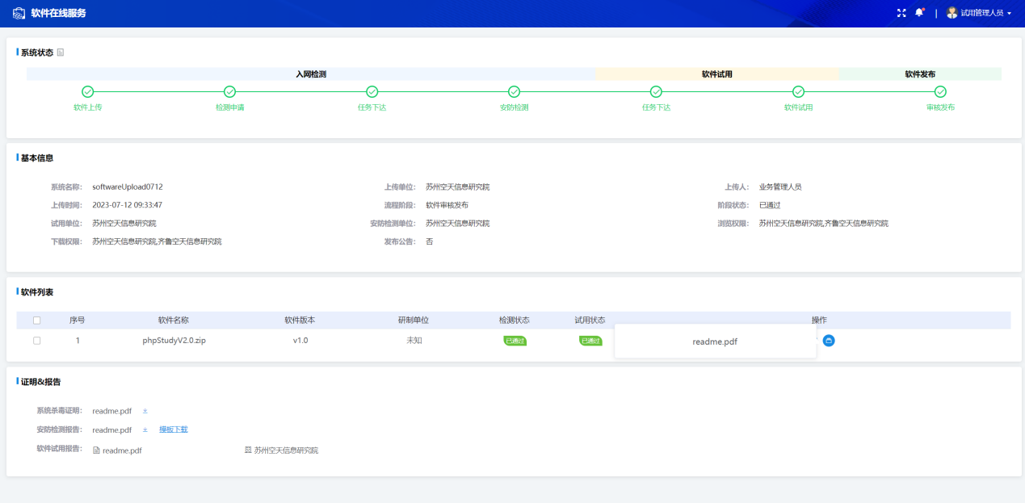

图37系统查看

1. **操作步骤**
2. 使用试用人员账户登录软件，查看软件统计信息，系统相关信息，如所示。
3. 按需根据上传单位、上传人员、系统状态信息进行系统筛选，如所示。
4. 点击【系统详情】按钮，在软件列表界面点击按钮下载软件、资料，在证明&报告界面点击报告下载，如所示。
   * 1. 终端用户使用与操作

#### 首页

1. **功能描述**

首页提供业务软件、通用软件、系统公告、消息通知的查询、查看以及软件/资料的下载等功能，如下图所示。

1. **主要界面**

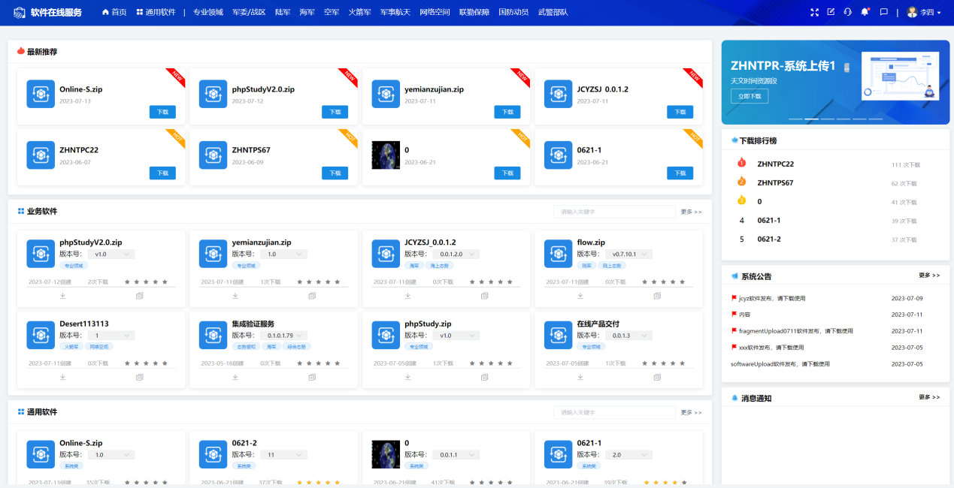

图38首页

1. **操作步骤**
2. 使用普通用户账户登录软件，查看推荐的软件，不同分类的软件，下载排行、系统公告、消息通知等信息，如所示。
3. 点击某个软件，进行查看软件详情所示。

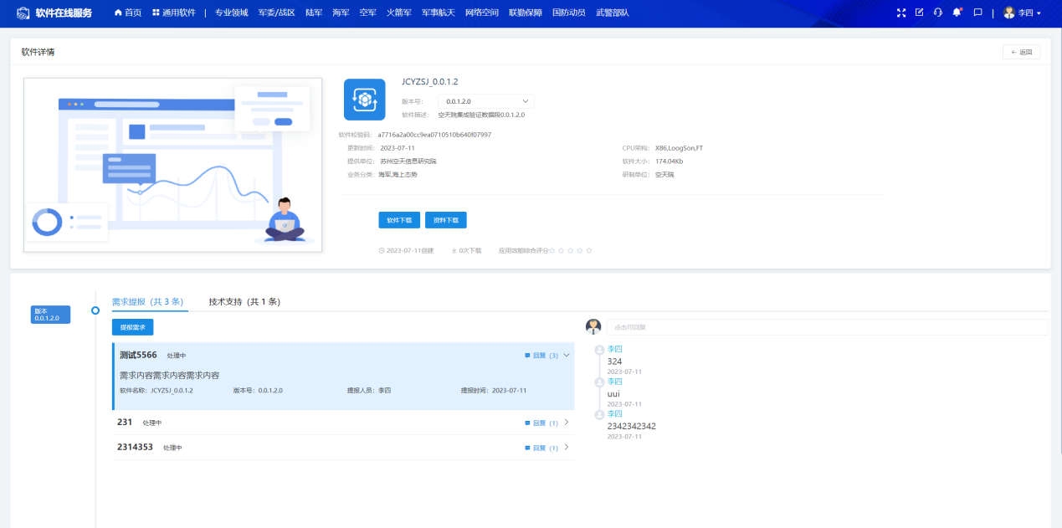

图39软件详情页

1. 点击【软件下载】、【资料下载】按钮，下载对应的软件/资料包，若遇到没有权限的软件，则进行【申请下载】按钮。
2. 点击需求提报栏的【提报需求】按钮，按要求填写需求的信息，点击【确定】按钮。点击右侧的回复框，填写对应回复的内容，可进行需求的回复。
3. 点击技术支持栏的【技术支持提报】按钮，按要求填写技术支持的信息，点击【提交】按钮。点击右侧的回复框，填写对应回复的内容，可进行技术支持的回复，如所示。

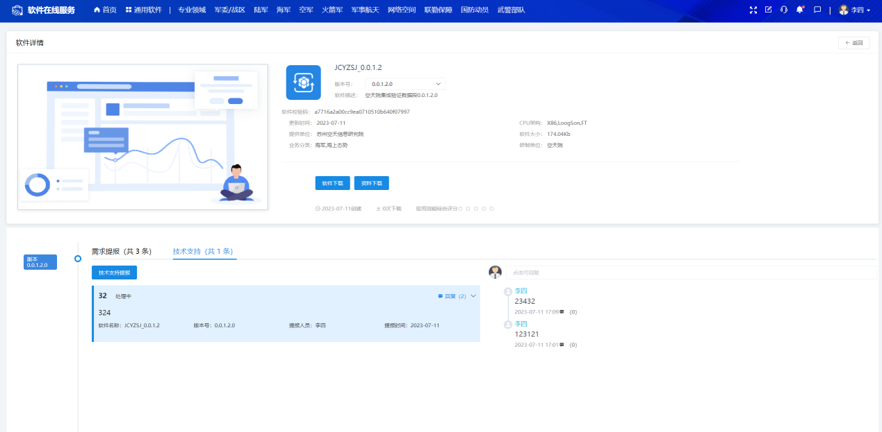

图40技术支持提报页

1. 点击首页系统公告栏旁的【更多】图标，查看系统公告信息，如所示.

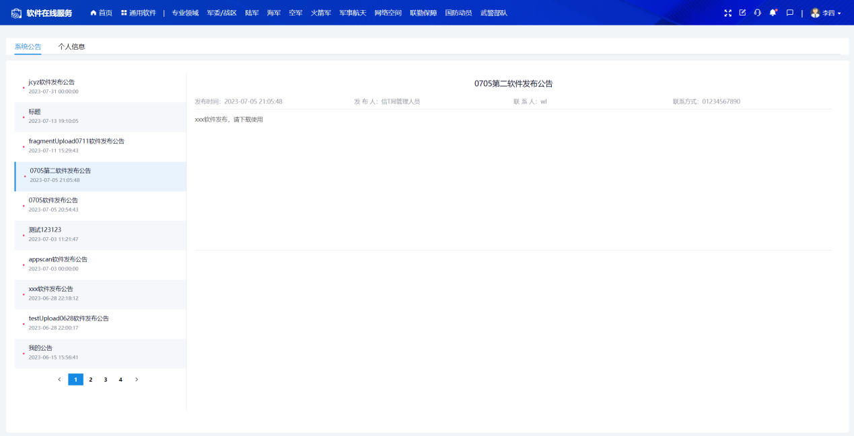

图41系统公告页

1. 点击首页消息通知栏旁的【更多】图标，查看消息通知的信息，点击右侧的【设为已读】按钮，可进行消息的设置，如所示。

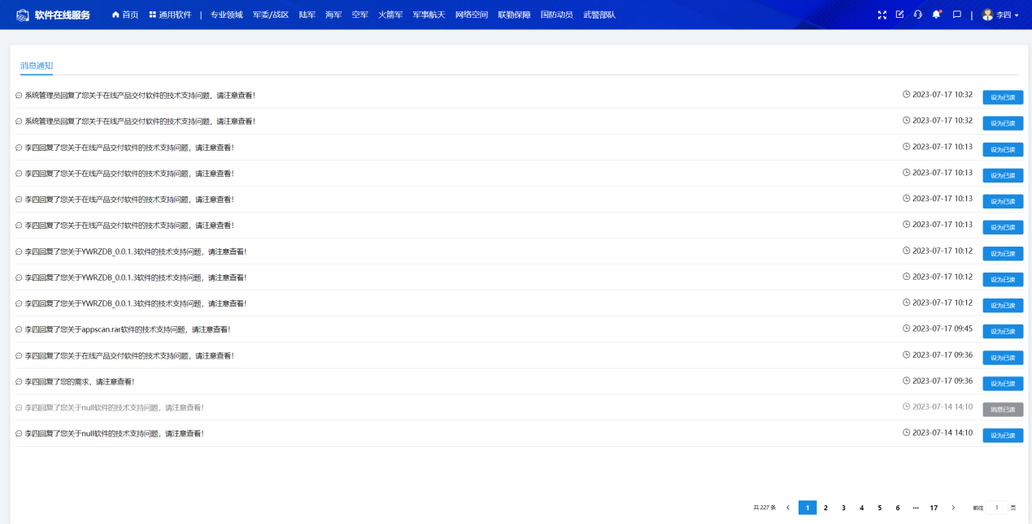

图42消息通知页

* + 1. 业务管理人员使用与操作

#### 首页

1. **功能描述**

首页提供软件统计数据、系统信息查看、系统软件查询、新增系统软件、系统软件相关信息的编辑、软件/资料的下载等功能，如下所示。

1. **主要界面**

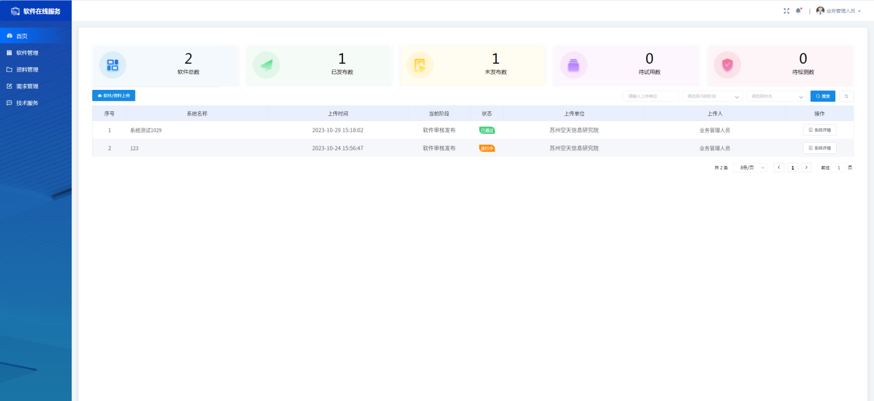

图43首页

1. **操作步骤**
2. 使用业务管理人员账户登录软件，查看软件统计信息，系统相关信息，如所示。
3. 按需根据上传单位、软件上传阶段、上传状态进行系统筛选。
4. 点击【软件上传】按钮，选择软件段上传图标或者软件上传图标。
5. 根据软件/软件段上传的阶段，填写软件/软件段的相关信息，完成软件/软件段的上传，如所示。

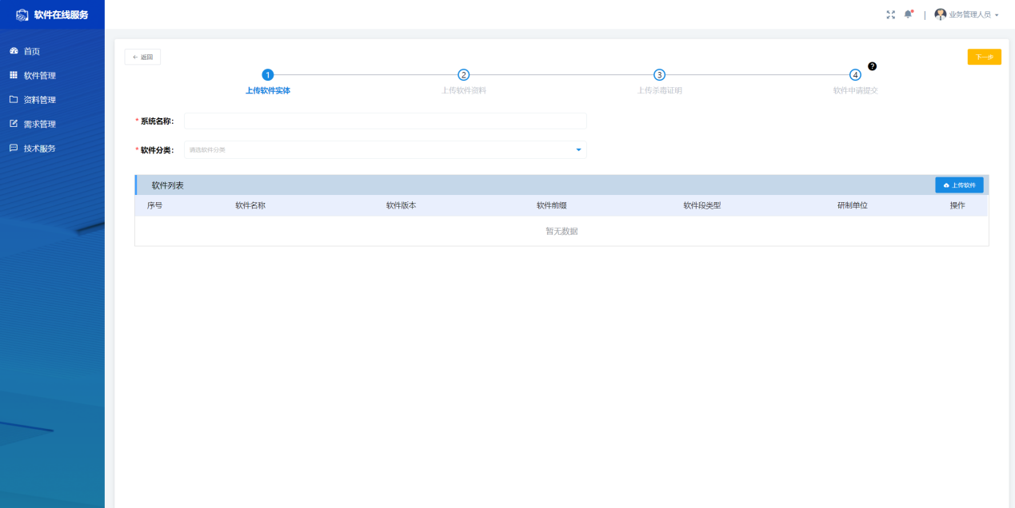

图44软件段上传页

1. 点击首页的【系统详情】按钮，可进行系统软件的编辑，点击【保存】按钮；在软件列表界面点击按钮下载软件、资料，在证明&报告界面点击报告下载，如所示。

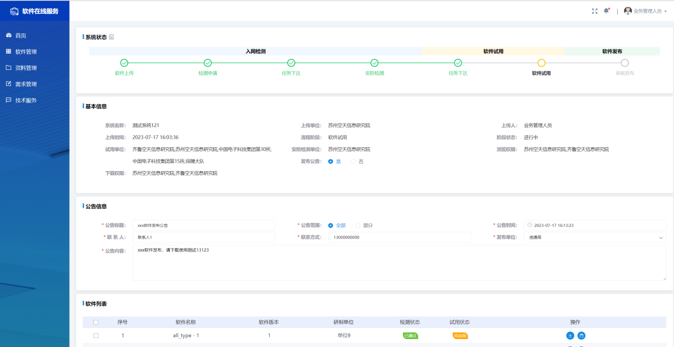

图45系统详情页

1. 点击首页系统旁的【继续操作】按钮，可继续完成软件/软件段的上传操作流程。

#### 软件管理

1. **功能描述**

软件管理模块提供软件信息展示、查看、查询、升级、编辑、删除等功能，如下所示。

1. **主要界面**

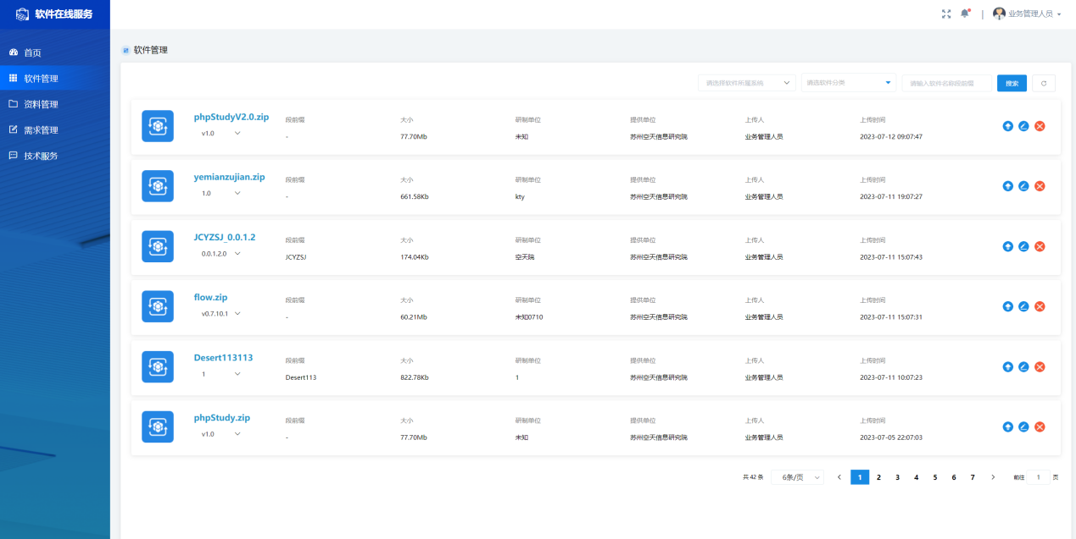

图46软件管理页

1. **操作步骤**
2. 使用业务管理人员账户登录软件，点击左侧软件管理栏，查看软件管理信息，如所示。
3. 按需根据软件所属系统、软件分类、软件名称段前缀进行软件筛选。
4. 点击软件右侧的图标，填写相关软件信息，进行软件的升级操作，如所示。

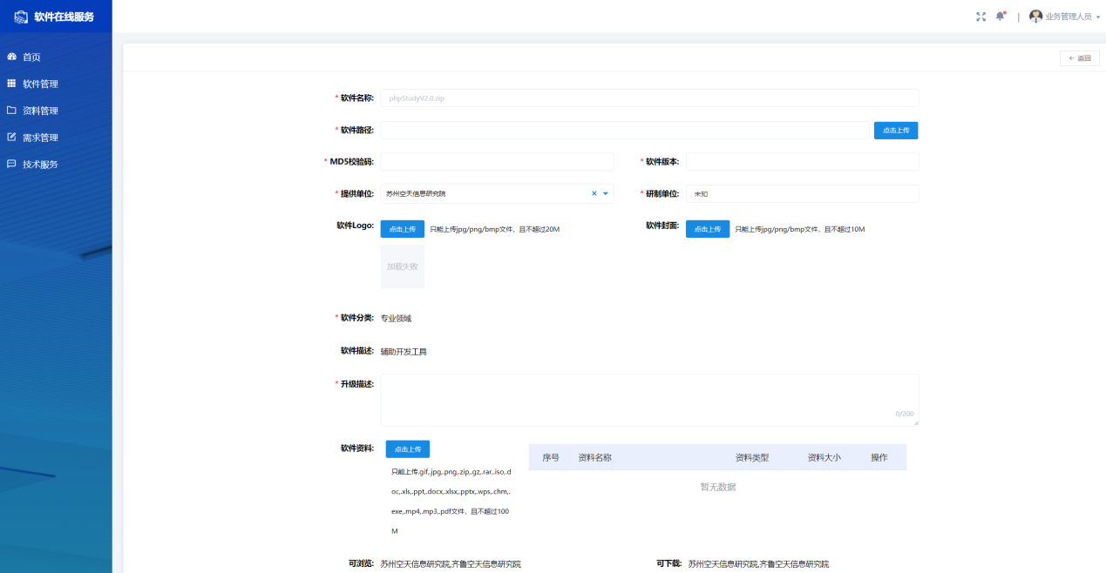

图47软件升级页

1. 点击软件右侧的图标，编辑相关软件信息，进行软件的编辑操作，如所示。

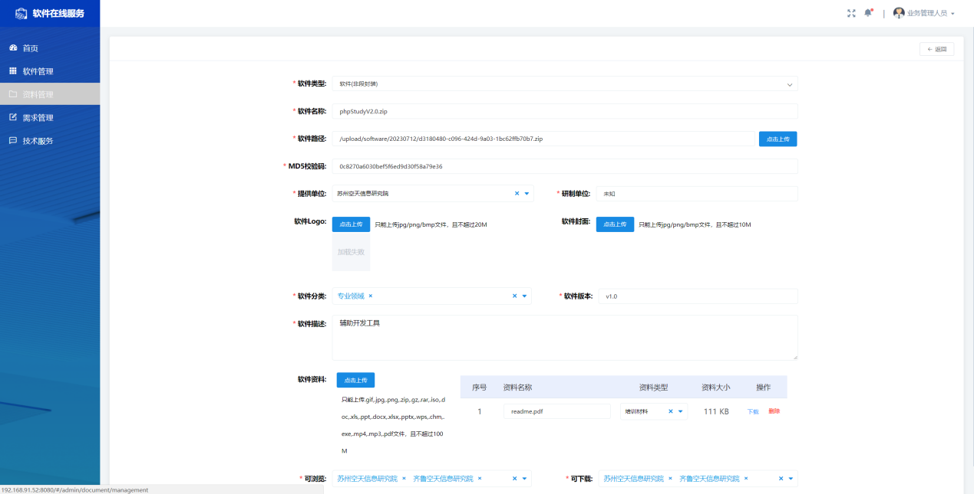

图48软件编辑页

1. 点击软件右侧的图标，进行软件的删除操作。

#### 资料管理

1. **功能描述**

资料管理模块提供资料的信息展示、添加、查看、查询、编辑、下载、删除等功能，如下所示。

1. **主要界面**

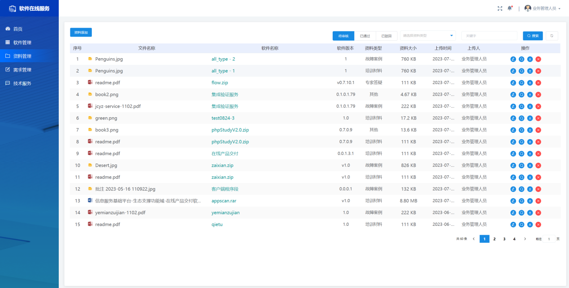

图49资料管理页

1. **操作步骤**
2. 使用业务管理人员账户登录软件，点击左侧资料管理栏，查看资料管理的相关信息，如所示。
3. 按需根据资料审核状态、资料类型、资料名称进行资料的筛选。
4. 点击界面中【资料添加】按钮，填写资料的相关信息，点击【确定】按钮，完成资料的上传操作。
5. 依次点击界面某个资料右侧的图标，完成资料的编辑、查看、下载、删除操作。

#### 需求管理

1. **功能描述**

需求管理模块提供需求的列表展示、查询、编辑、删除、需求导入、需求导出等功能，如下图所示。

1. **主要界面**

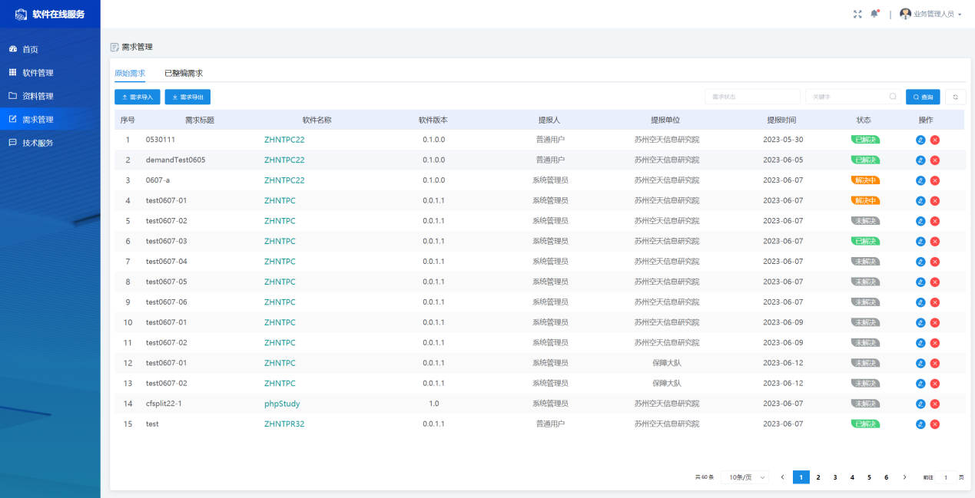

图50需求管理页

1. **操作步骤**
2. 点击左侧需求管理栏，查看需求列表的相关信息，如所示。
3. 按需根据需求状态、需求名称进行需求的查询。
4. 点击解决中/未解决的需求右侧中图标，按需点击【需求处理】、【关闭】按钮进行需求的回复、关闭操作，如所示。

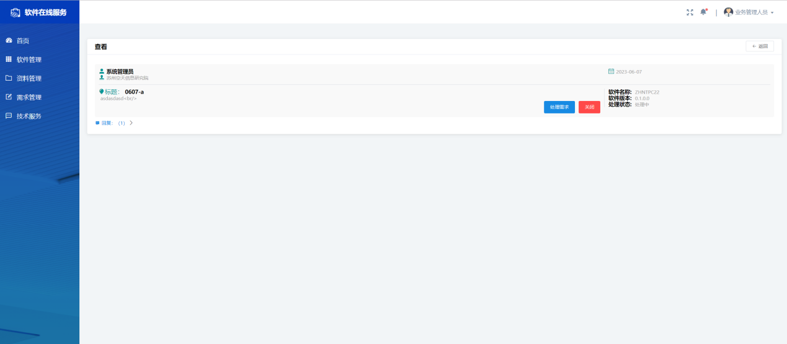

图51需求查看页

1. 点击需求右侧的图标，进行需求的删除操作。
2. 点击界面中的【需求导入】按钮，选择需求的文件，完成需求的导入操作。
3. 按需进行需求的查询，点击界面中的【需求导出】按钮，完成需求查询结果的导出操作。
4. 点击需求管理页中的已整编需求tab页，重复上述步骤（2）-（5），完成已整编需求的相关操作。

#### 技术服务

1. **功能描述**

技术服务模块提供软件的技术服务信息展示、添加、查看、查询、编辑、删除、处理等功能；技术支持资料的展示、添加、查看、查询、编辑、下载、删除等功能，如下所示。

1. **主要界面**

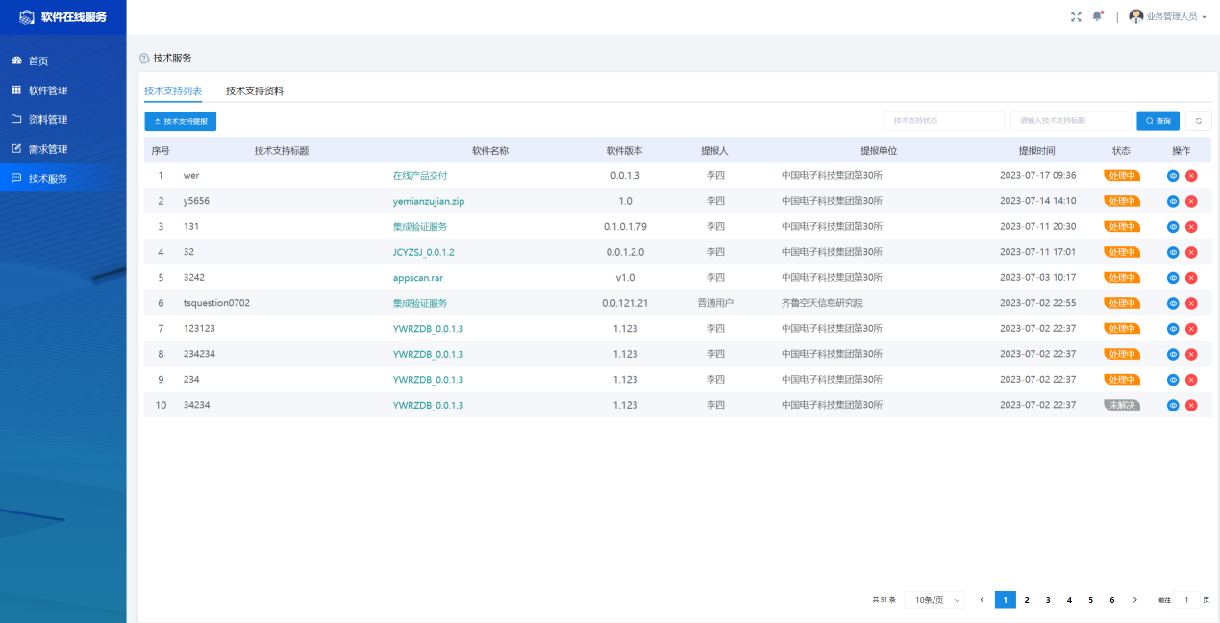

图52技术服务页

1. **操作步骤**
2. 使用业务管理人员账户登录软件，点击左侧技术服务栏，查看技术服务的相关信息，如所示。
3. 按需根据技术支持审核状态、技术支持标题进行技术支持服务的筛选。
4. 点击界面中【技术支持提报】按钮，填写技术支持的相关信息、关联软件，点击【提交】按钮，完成技术支持的提报操作。
5. 选择解决中/未解决的技术支持，点击右侧的图标，按需点击界面中的【处理问题】、【关闭】、【删除】按钮，完成技术支持的相关操作。如所示。

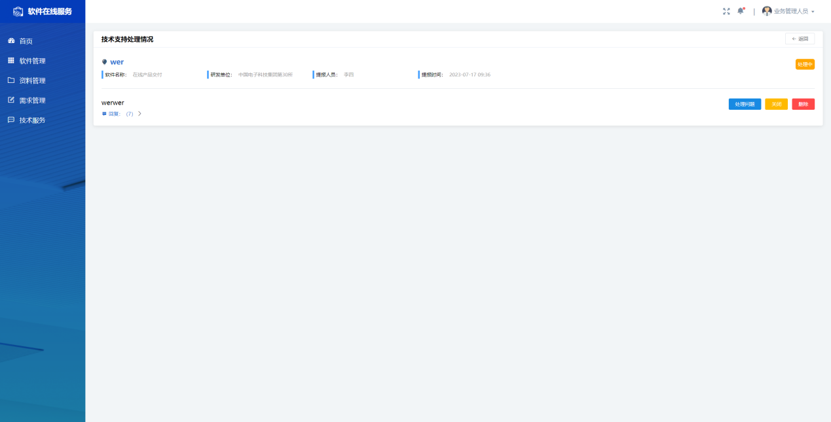

图53技术支持处理页

1. 点击技术服务界面中的技术支持资料tab页，进行切换，如所示；按需根据资料类型、技术支持标题进行资料的筛选；依次点击资料右侧的图标，完成技术支持资料的查看、编辑、下载、删除操作。

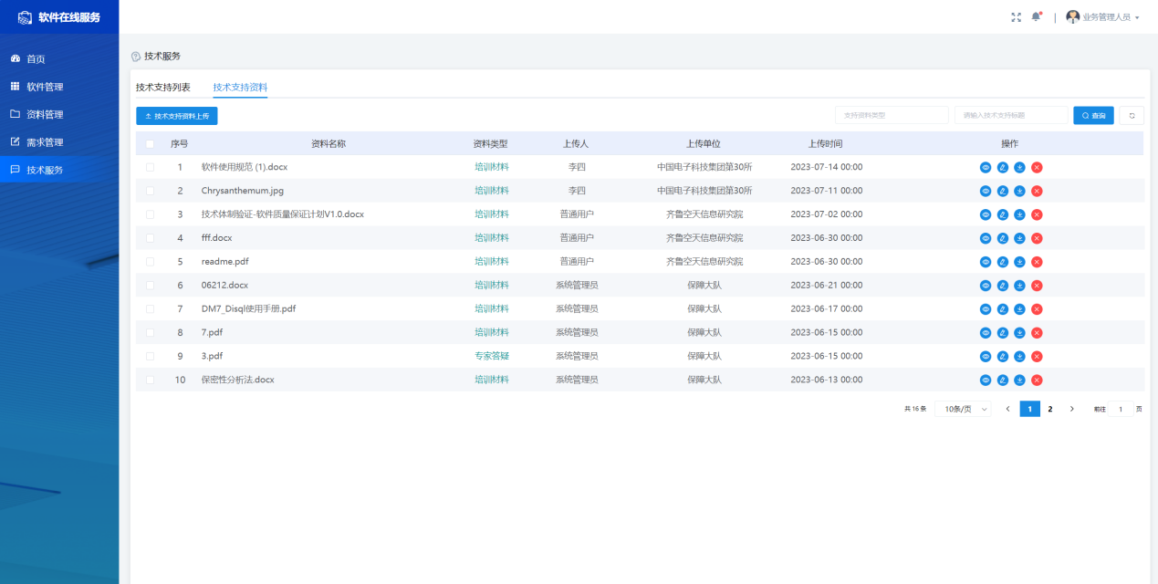

图54技术支持资料页

* + 1. 安防检测人员使用与操作

#### 首页

1. **功能描述**

首页提供软件统计数据、系统信息查看、系统查询、软件/资料的下载等功能，如下所示。

1. **主要界面**

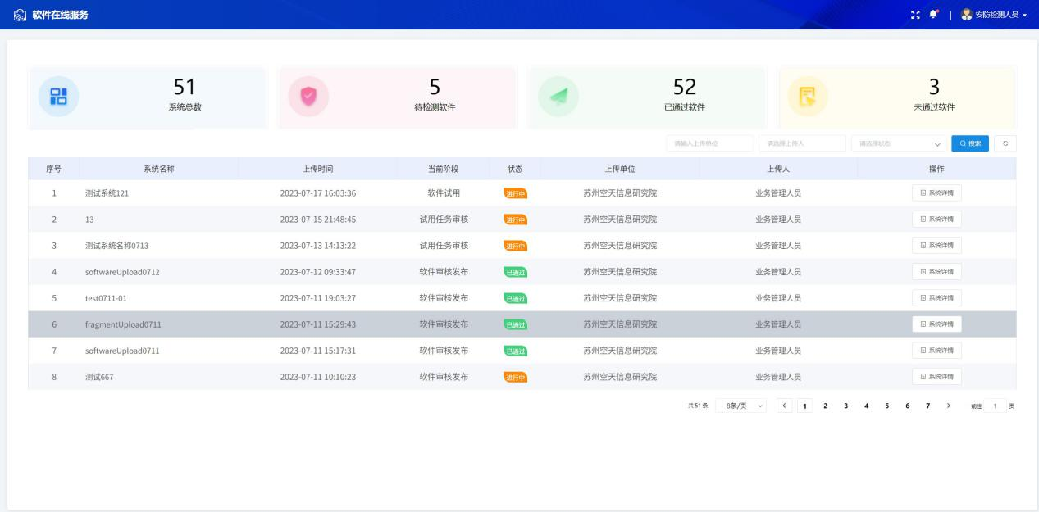

图55首页

1. **操作步骤**
2. 使用安防检测人员账户登录软件，查看软件统计信息，系统相关信息，如所示。
3. 按需根据上传单位、上传人员、系统状态信息进行系统筛选。
4. 点击【系统详情】按钮，在软件列表界面点击按钮下载软件、资料，在证明&报告界面点击报告下载，如所示。

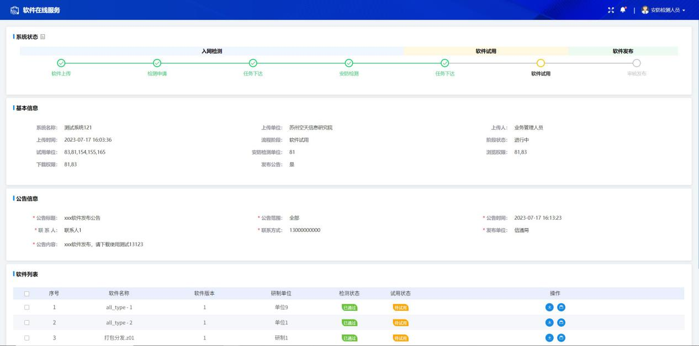

图56首页

* + 1. 业务主管人员使用与操作

#### 首页

1. **功能描述**

首页提供软件统计数据、系统信息查看、系统软件查询、系统审核通过、软件/资料的下载等功能，如下所示。

1. **主要界面**

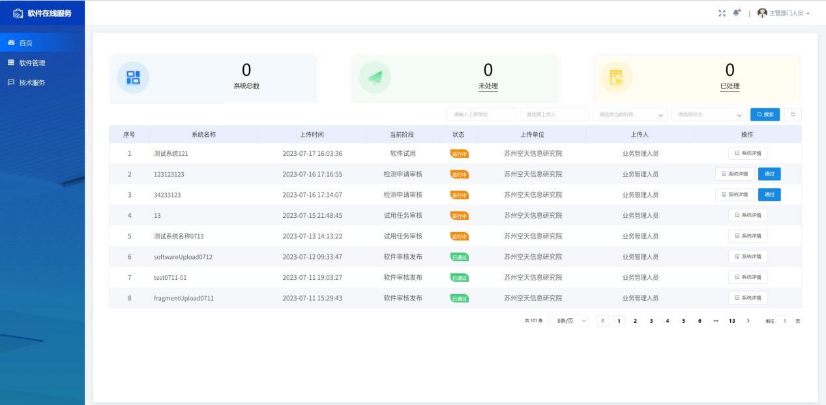

图57首页

1. **操作步骤**
2. 使用业务主管人员账户登录软件，查看软件统计信息，系统相关信息，如图57所示。
3. 按需根据上传单位、上传人员、系统上传阶段、系统状态信息进行系统筛选。
4. 点击系统右侧【通过】按钮，可对该系统中上传的软件/软件段进行审核通过。
5. 点击【系统详情】按钮，在软件列表界面点击按钮下载软件、资料，在证明&报告界面点击报告下载，如所示。

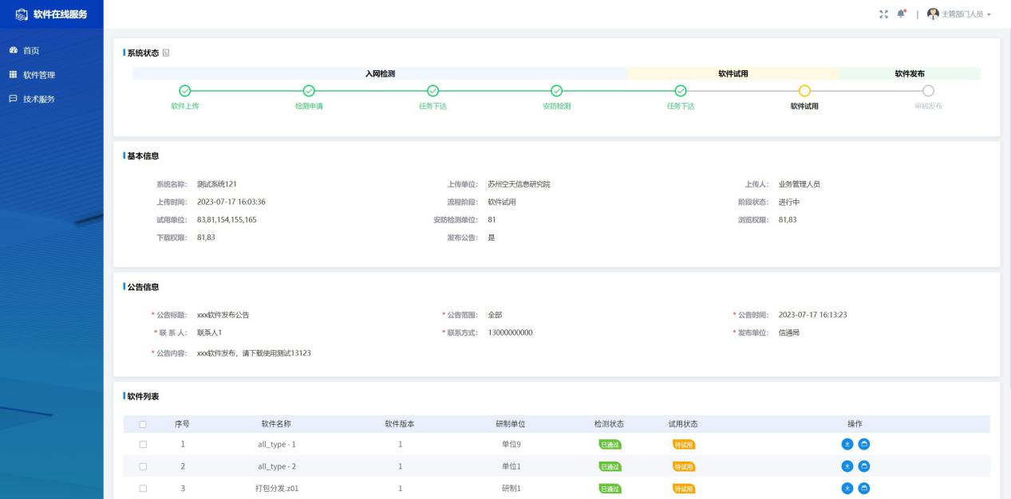

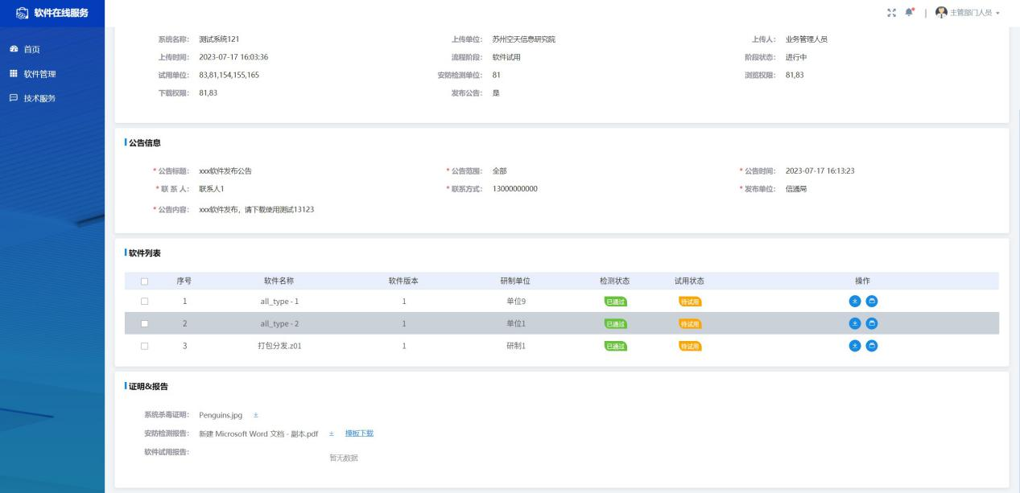

图58系统详情

#### 软件管理

1. **功能描述**

软件管理模块提供软件信息展示、查看、查询、升级、编辑、删除等功能，如下所示。

1. **主要界面**

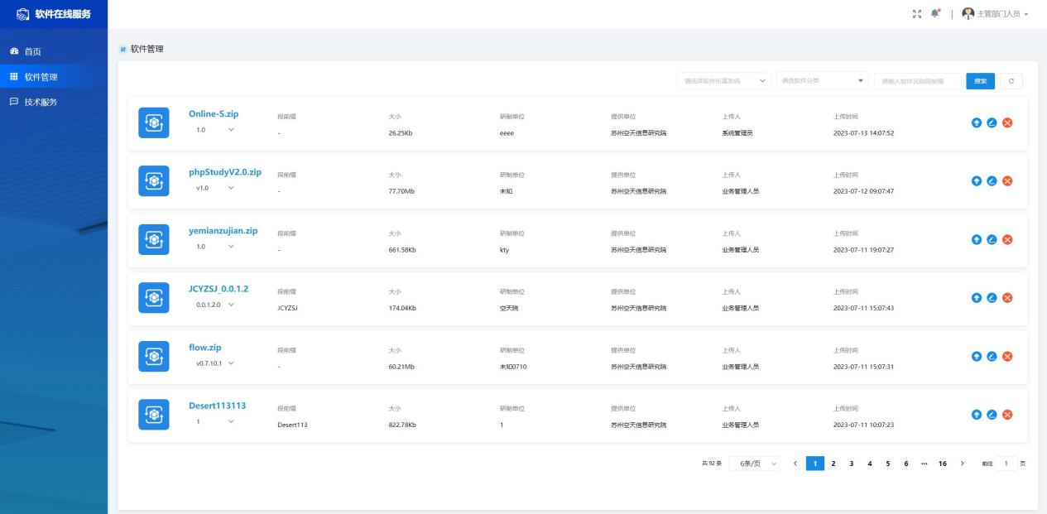

图59软件管理页

1. **操作步骤**
2. 使用业务主管人员账户登录软件，点击左侧软件管理栏，查看软件管理信息，如所示。
3. 按需根据软件所属系统、软件分类、软件名称段前缀进行软件筛选。
4. 点击软件右侧的图标，填写相关软件信息，进行软件的升级操作，如所示。

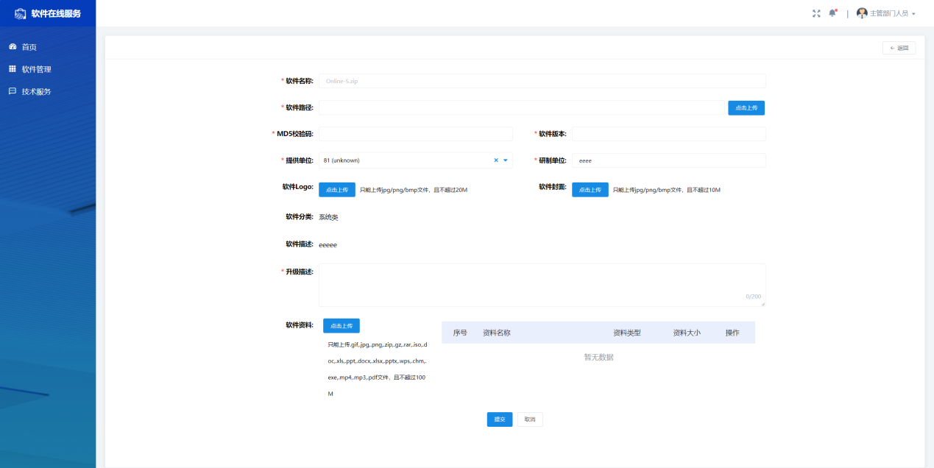

图60软件升级页

1. 点击软件右侧的图标，编辑相关软件信息，进行软件的编辑操作，如所示。

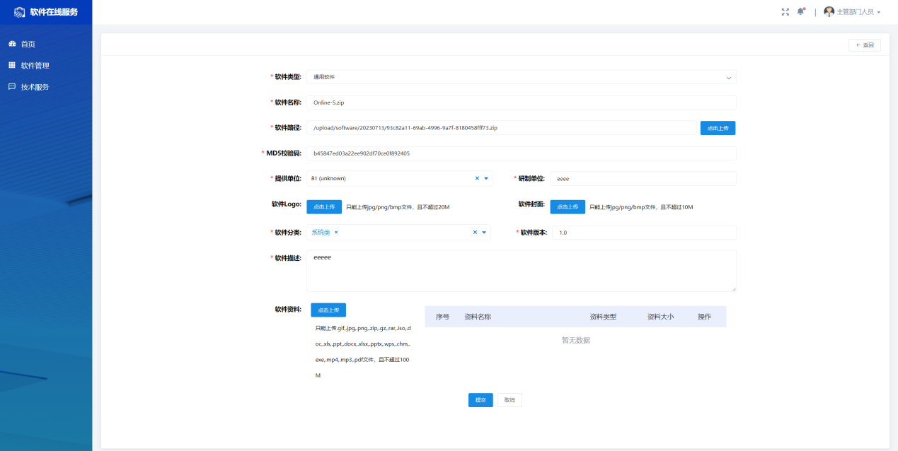

图61软件编辑页

1. 点击软件右侧的图标，进行软件的删除操作。

#### 技术服务

1. **功能描述**

技术服务模块提供软件的技术服务信息展示、添加、查看、查询、编辑、删除、处理等功能；技术支持资料的展示、添加、查看、查询、编辑、下载、删除等功能，如下所示。

1. **主要界面**

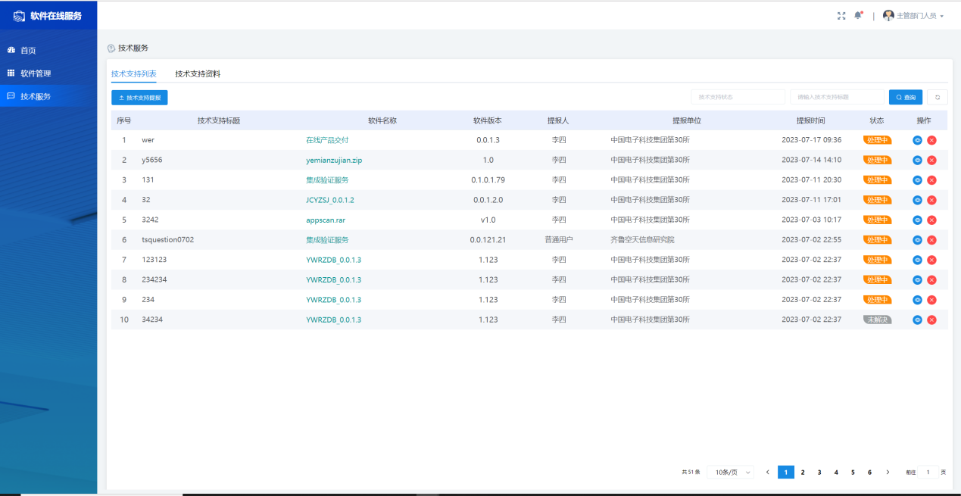

图62技术服务页

1. **操作步骤**
2. 使用业务主管人员账户登录软件，点击左侧技术服务栏，查看技术服务的相关信息，如所示。
3. 按需根据技术支持审核状态、技术支持标题进行技术支持服务的筛选。
4. 点击界面中【技术支持提报】按钮，填写技术支持的相关信息、关联软件，点击【提交】按钮，完成技术支持的提报操作。

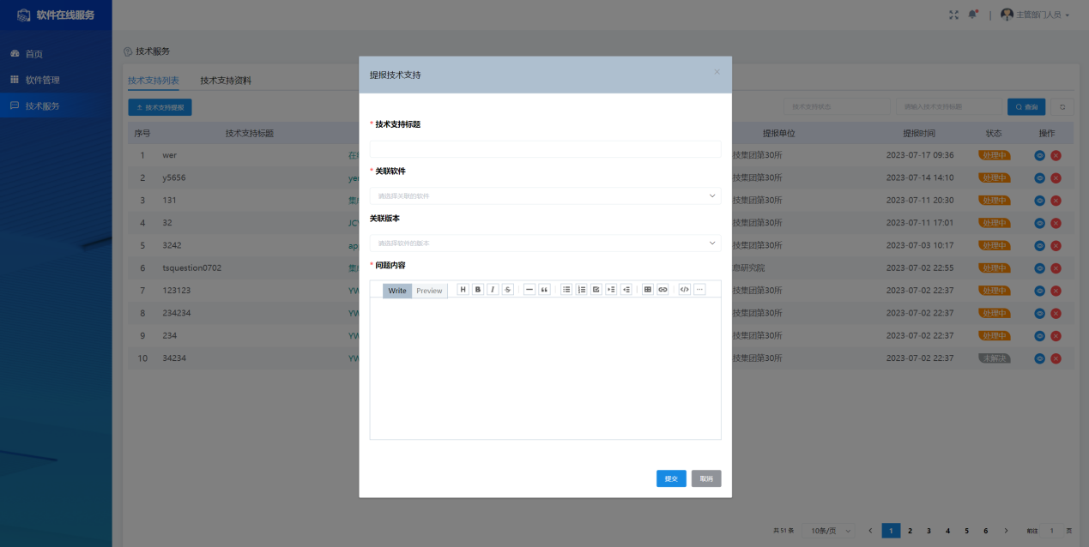

1. 选择解决中/未解决的技术支持，点击的图标，按需点击界面中的【处理问题】、【关闭】、【删除】按钮，完成技术支持的相关操作。如所示。

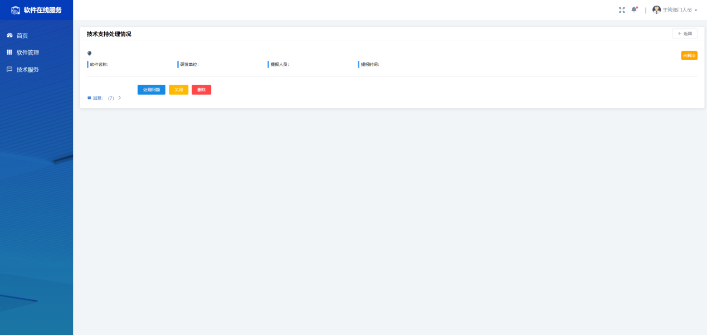

图63技术支持处理页

1. 点击技术服务界面中的技术支持资料tab页，进行切换，如所示；
2. 按需根据资料类型、技术支持标题进行技术支持资料的筛选；
3. 点击界面中的【技术支持资料上传】按钮，填写资料的信息，上传资料软件包，点击【提交】按钮。

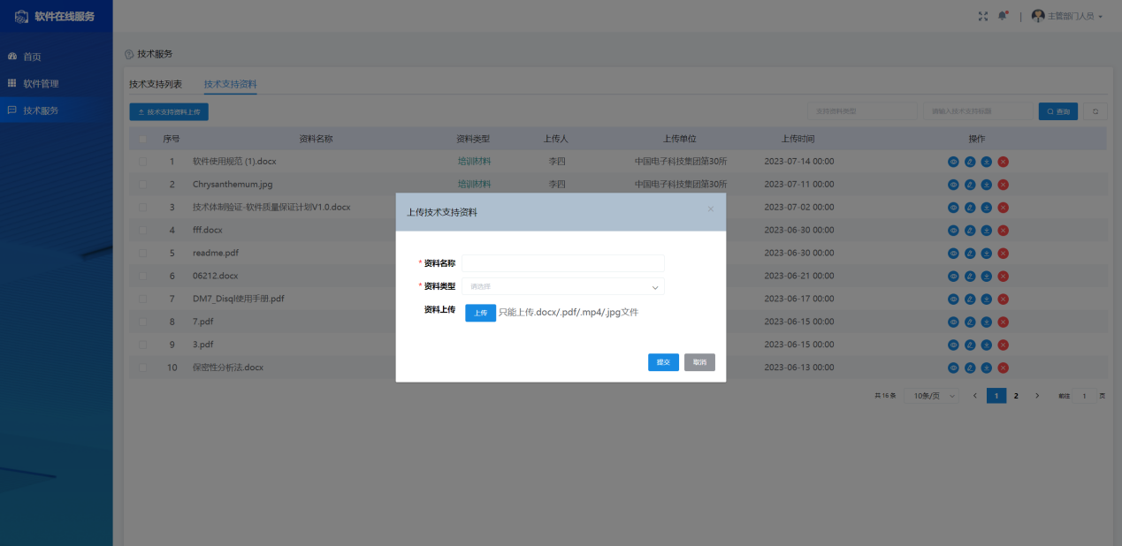

1. 依次点击资料右侧的图标，完成技术支持资料的查看、编辑、下载、删除操作。

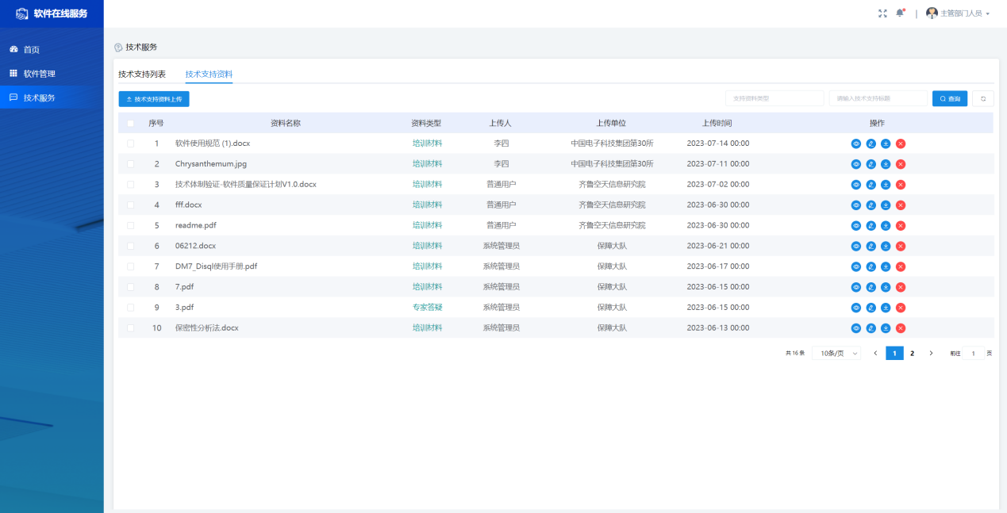

图64技术支持资料页

* + 1. 信通局管理人员使用与操作

#### 首页

1. **功能描述**

首页提供软件统计数据、系统信息查看、系统软件查询、系统软件审核、软件/资料的下载、安防检测报告下载等功能，如下所示。

1. **主要界面**

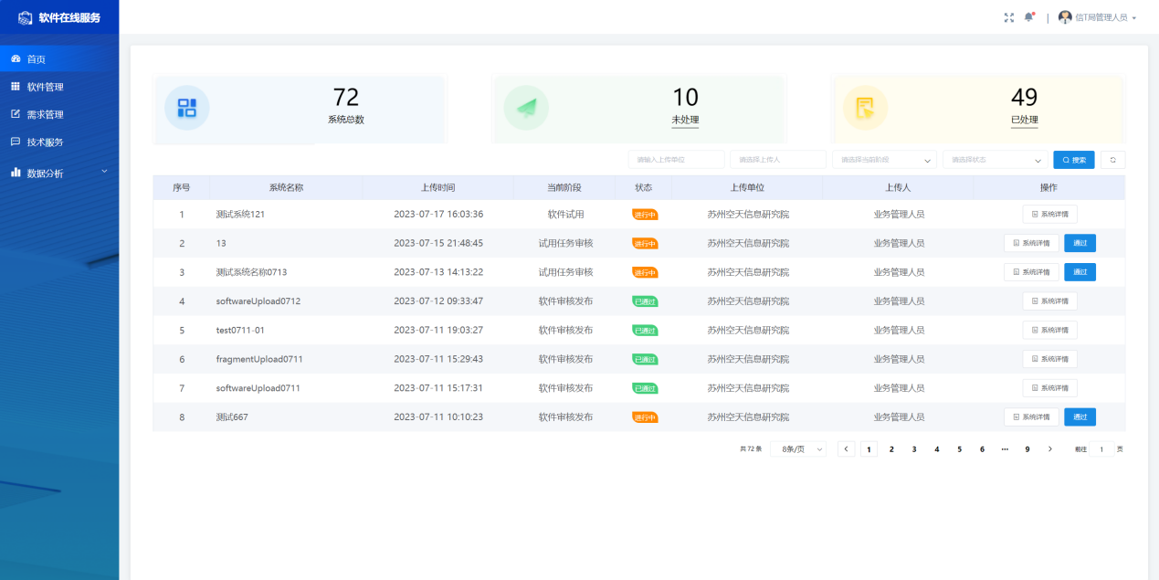

图65首页

1. **操作步骤**
2. 使用信通局管理人员账户登录软件，查看软件统计信息，系统相关信息，如所示。
3. 按需根据上传单位、上传人、软件上传阶段、上传状态进行系统筛选
4. 点击系统右侧的【通过】按钮，填写审核人信息，点击【提交】按钮，完成系统的审核。

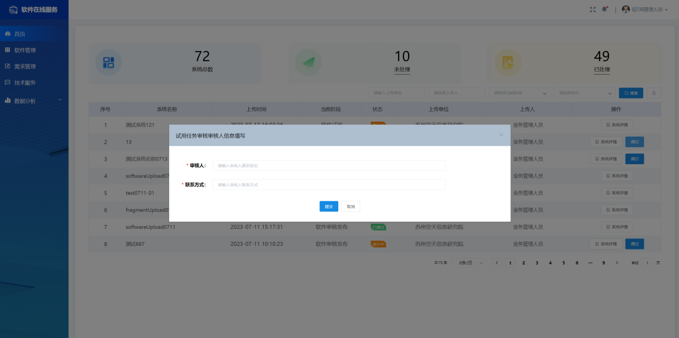

图 66 系统审核

1. 点击系统右侧的【系统详情】按钮，在软件列表界面点击按钮下载软件、资料，在证明&报告界面点击报告下载，如所示。

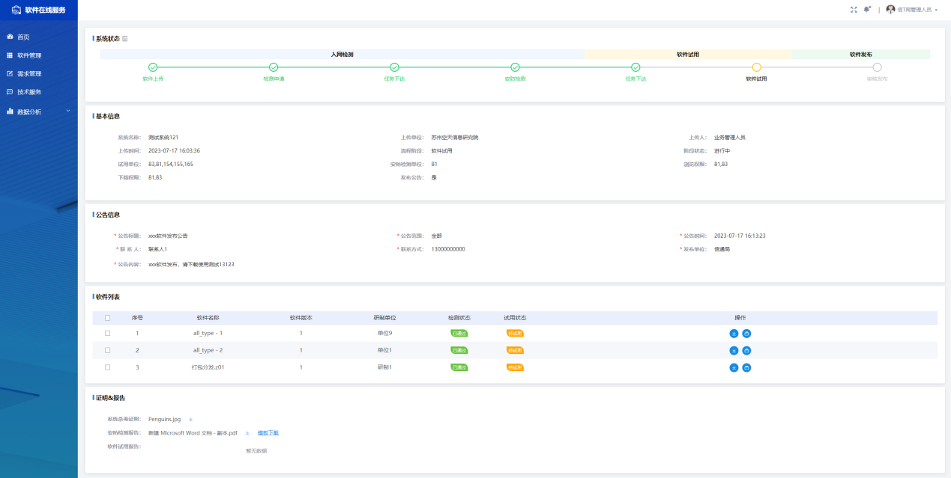

图67系统详情页

#### 软件管理

1. **功能描述**

软件管理模块提供软件信息展示、查看、查询、升级、编辑、删除等功能，如下所示。

1. **主要界面**

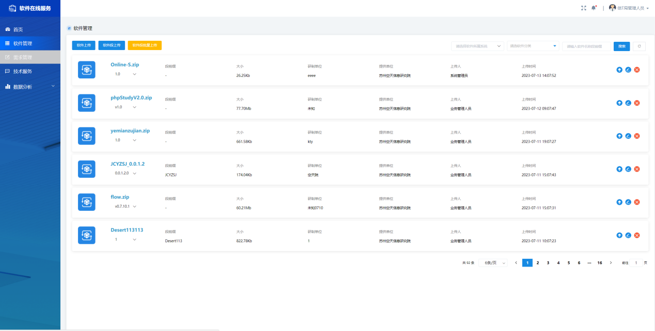

图68软件管理页

1. **操作步骤**
2. 使用信通局管理人员账户登录软件，点击左侧软件管理栏，查看软件管理信息，如所示。
3. 按需根据软件所属系统、软件分类、软件名称段前缀进行软件筛选。
4. 点击软件右侧的图标，填写相关软件信息，进行软件的升级操作，如所示。

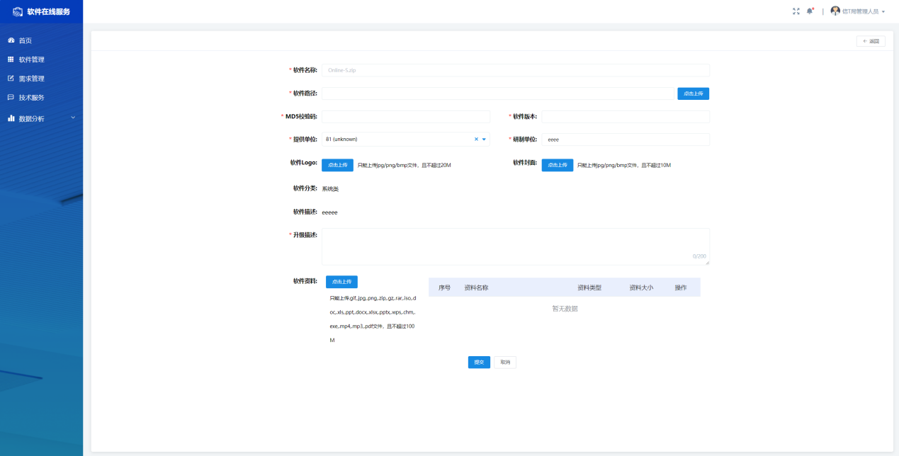

图69软件升级

1. 点击软件右侧的图标，编辑相关软件信息，进行软件的编辑操作，如所示。

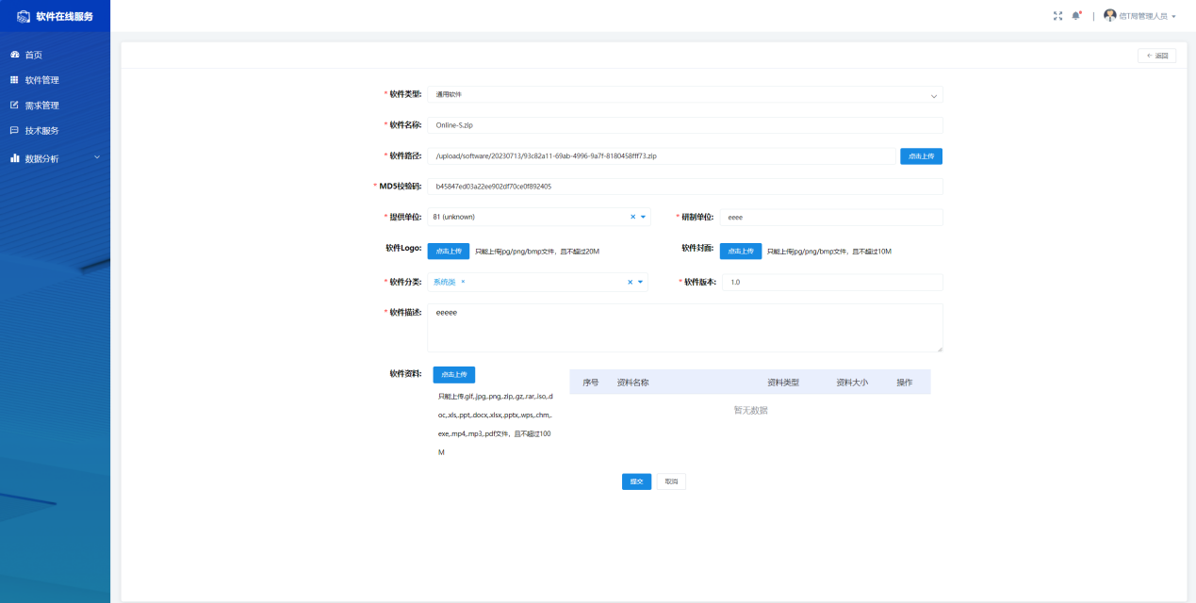

图70编辑

1. 点击软件右侧的图标，进行软件的删除操作。
2. 点击界面中【软件上传】按钮，根据要求填写软件的信息，上传软件包，点击【提交】按钮，完成软件的上传操作，如图71所示。

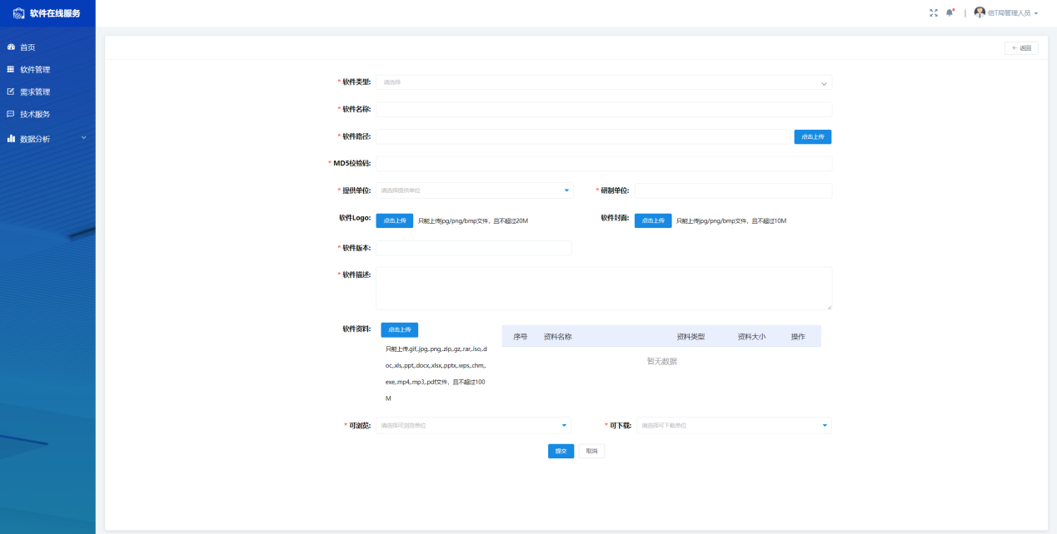

图 71 软件信息填写

1. 点击界面中【软件段上传】按钮，根据要求填写软件段的信息，上传软件段包，点击【提交】按钮，完成软件段的上传操作，如图72所示。

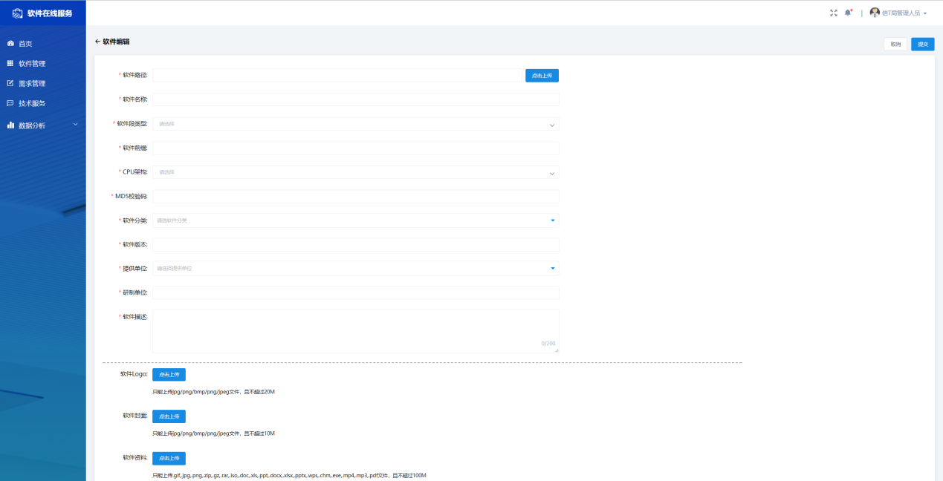

图 72 软件段信息填写

1. 点击界面中【软件段批量上传】按钮，根据要求填写软件段的信息，上传多个软件段包，完成软件段的批量上传操作，如图73所示。

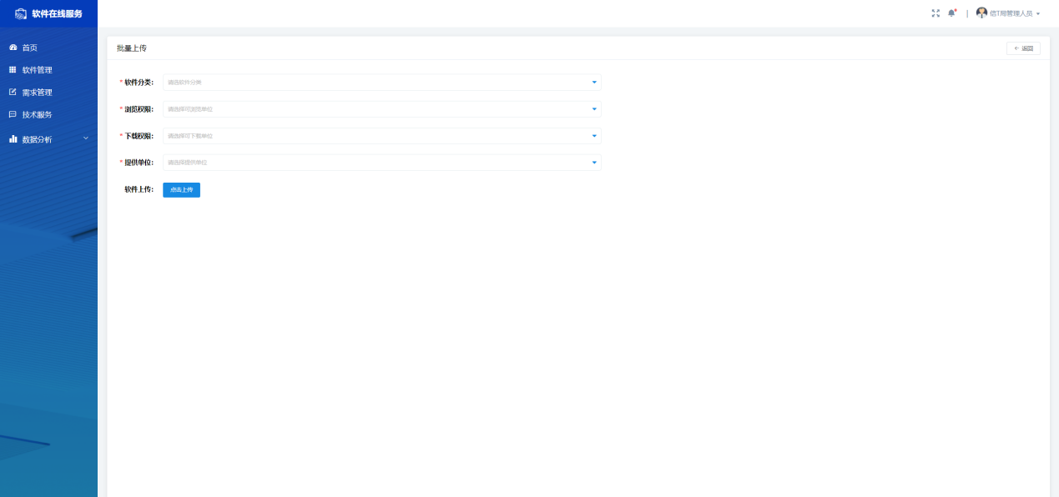

图 73 软件批段量上传

#### 需求管理

1. **功能描述**

需求管理模块提供需求的列表展示、查询、编辑、删除、需求拆分、需求整编、需求导入、需求导出等功能，如下所示。

1. **主要界面**

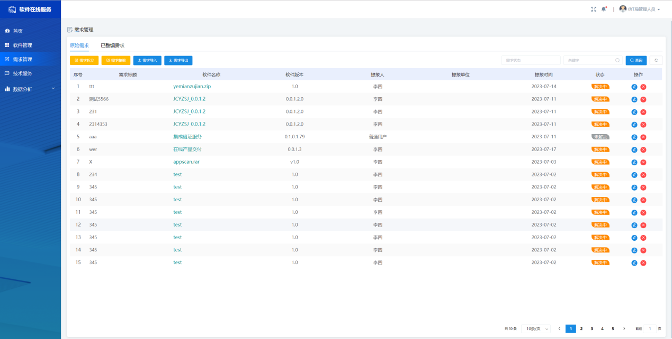

图74需求管理页

1. **操作步骤**
2. 点击左侧需求管理栏，查看需求列表的相关信息，如所示。
3. 按需根据需求状态、需求名称进行需求的查询。
4. 点击解决中/未解决的需求右侧中图标，按需点击【处理需求】、【关闭】按钮进行需求的回复、关闭操作，如所示。

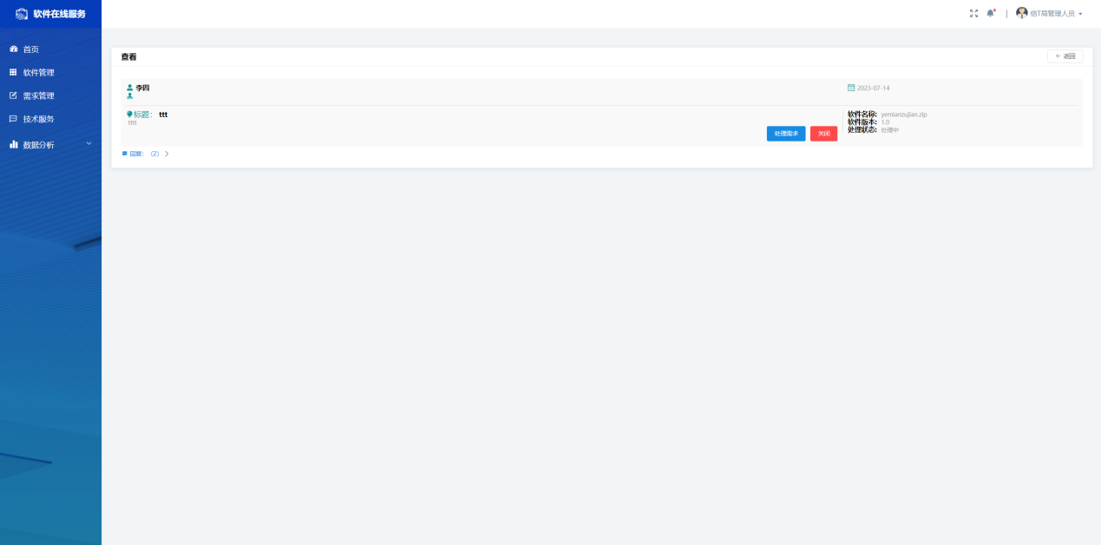

图75需求查看页

1. 点击需求右侧的图标，进行需求的删除操作。
2. 点击界面中的【需求导入】按钮，选择需求的文件，完成需求的导入操作。
3. 按需进行需求的查询，点击界面中的【需求导出】按钮，完成需求查询结果的导出操作。
4. 点击需求管理页中的已整编需求tab页，重复上述步骤（2）-（4），完成已整编需求的相关操作。
5. 点击界面中【需求拆分】按钮，进入需求拆分界面，如图76所示，在左侧选择原始需求后的图标，点击右侧界面的图标，确认需求拆分的数量，分别填写需求基本信息，再点击【需求拆分】按钮，完成需求拆分操作。

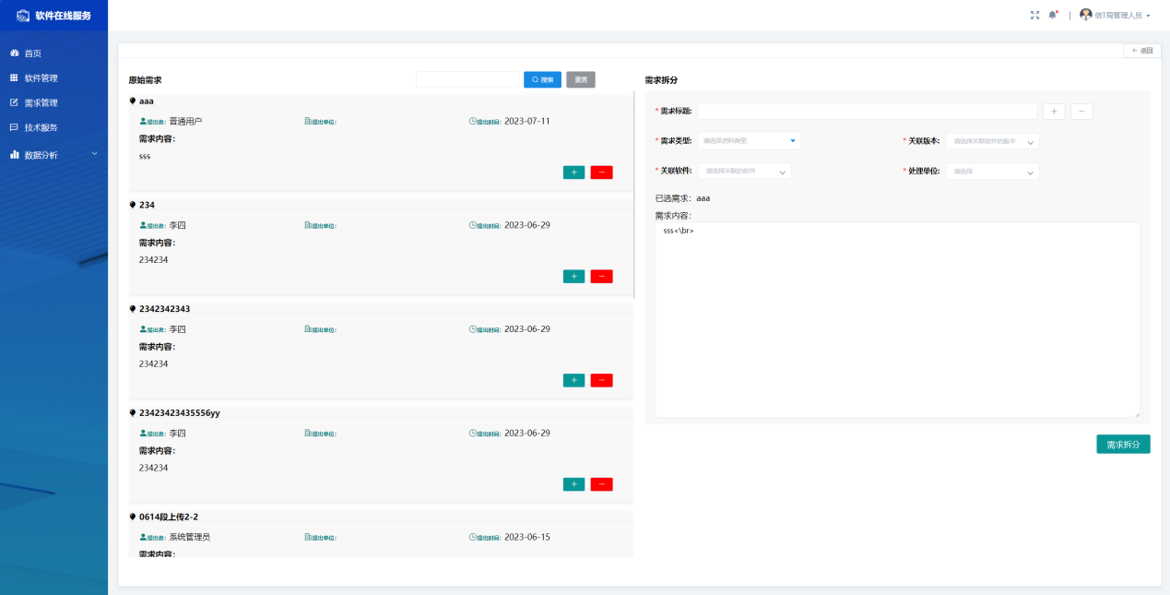

图 76 需求拆分

1. 点击界面中【需求整编】按钮，进入需求整编界面，如图77所示，在左侧选择多个原始需求后面的图标，再界面右侧填写需求基本信息，再点击【完成整编】按钮，完成需求整编操作。

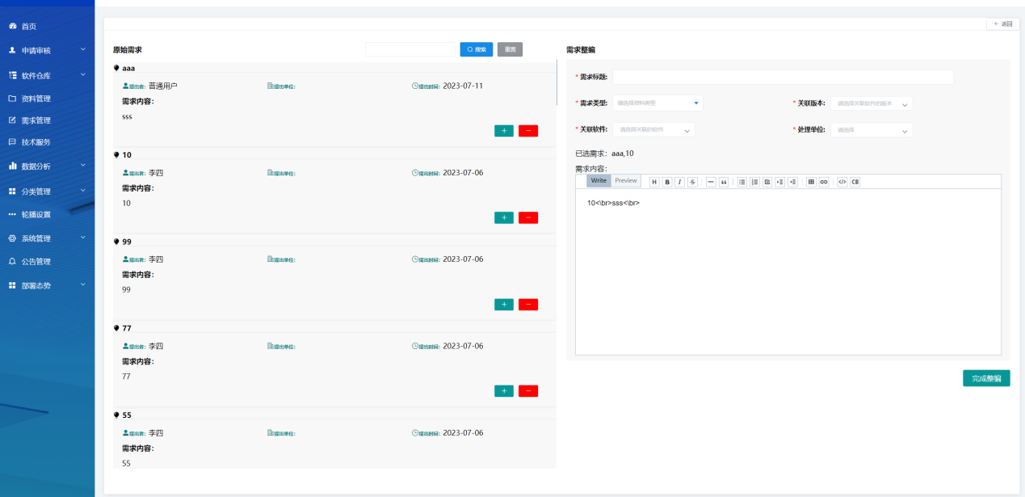

图 77 需求整编

#### 技术服务

1. **功能描述**

技术服务模块提供软件的技术服务信息展示、添加、查看、查询、编辑、删除、处理等功能；技术支持资料的展示、添加、查看、查询、编辑、下载、删除等功能，如下所示。

1. **主要界面**

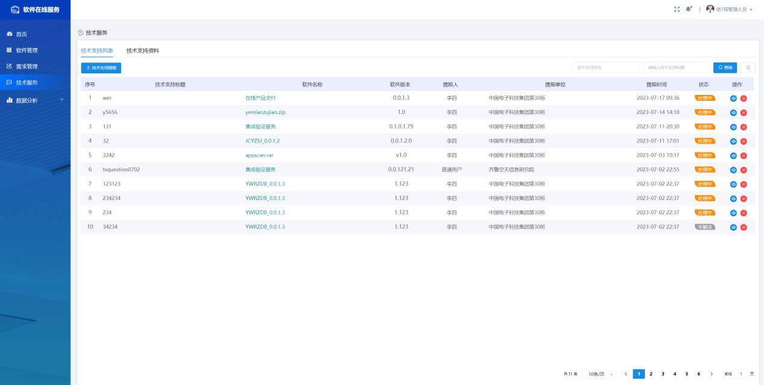

图78技术服务页

1. **操作步骤**
2. 使用信通局管理人员账户登录软件，点击左侧技术服务栏，查看技术服务的相关信息，如所示。
3. 按需根据技术支持审核状态、技术支持标题进行技术支持服务的筛选。
4. 点击界面中【技术支持提报】按钮，填写技术支持的相关信息、关联软件，点击【提交】按钮，完成技术支持的提报操作，如图79所示。

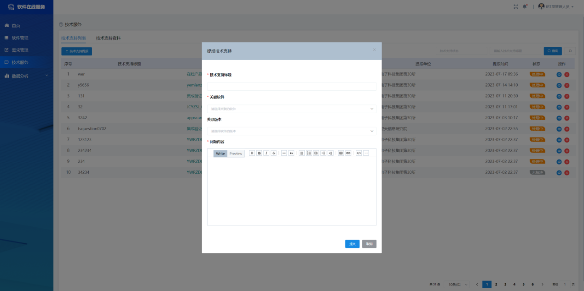

图 79 技术支持提报

1. 选择解决中/未解决的技术支持，点击右侧的图标，按需点击界面中的【处理问题】、【关闭】、【删除】按钮，完成技术支持的相关操作。如所示。

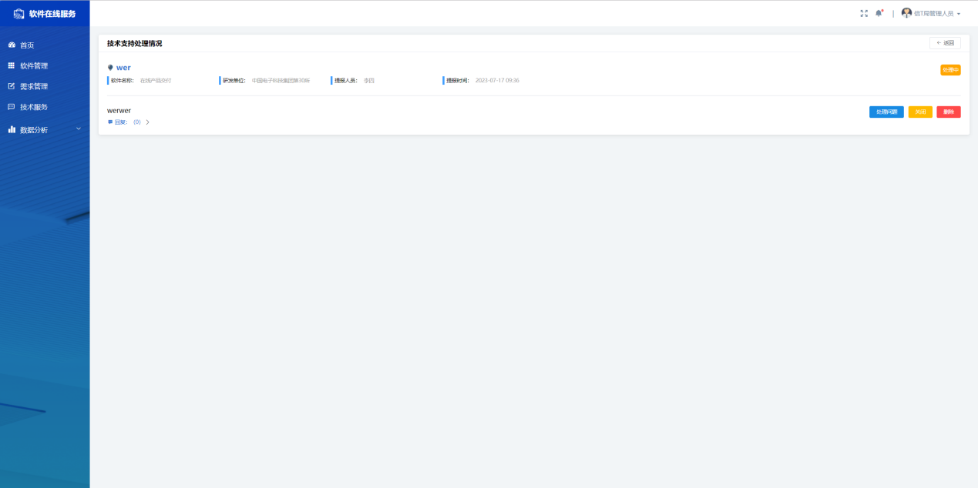

图80技术支持处理页

1. 点击技术服务界面中的技术支持资料tab页，进行切换，如所示；按需根据资料类型、技术支持标题进行资料的筛选；依次点击资料右侧的图标，完成技术支持资料的查看、编辑、下载、删除操作。

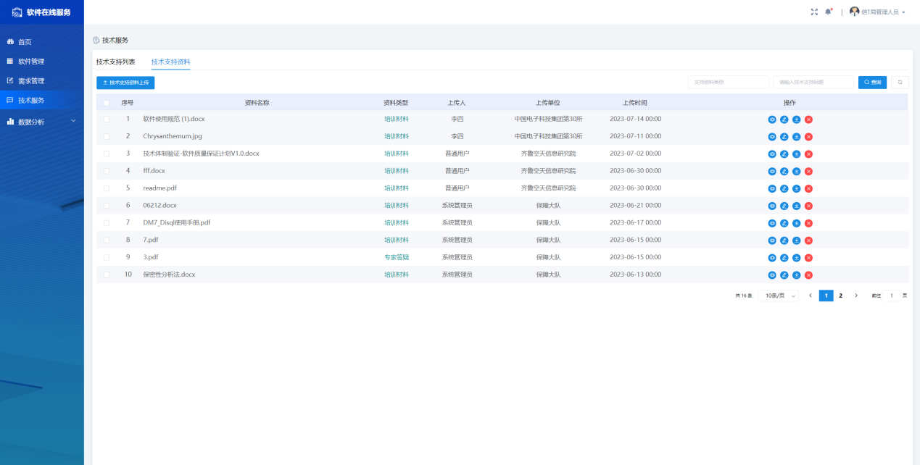

图81技术支持资料页

#### 数据分析

**1 功能描述**

数据分析模块分为两个子模块：数据概况和榜单统计。数据概览模块展示了系统/软件的数量统计、上传趋势、下载趋势、软件类型占比、软件讨论占比等信息；榜单统计模块展示了不同角度的排行榜统计情况。

**2 主要界面**

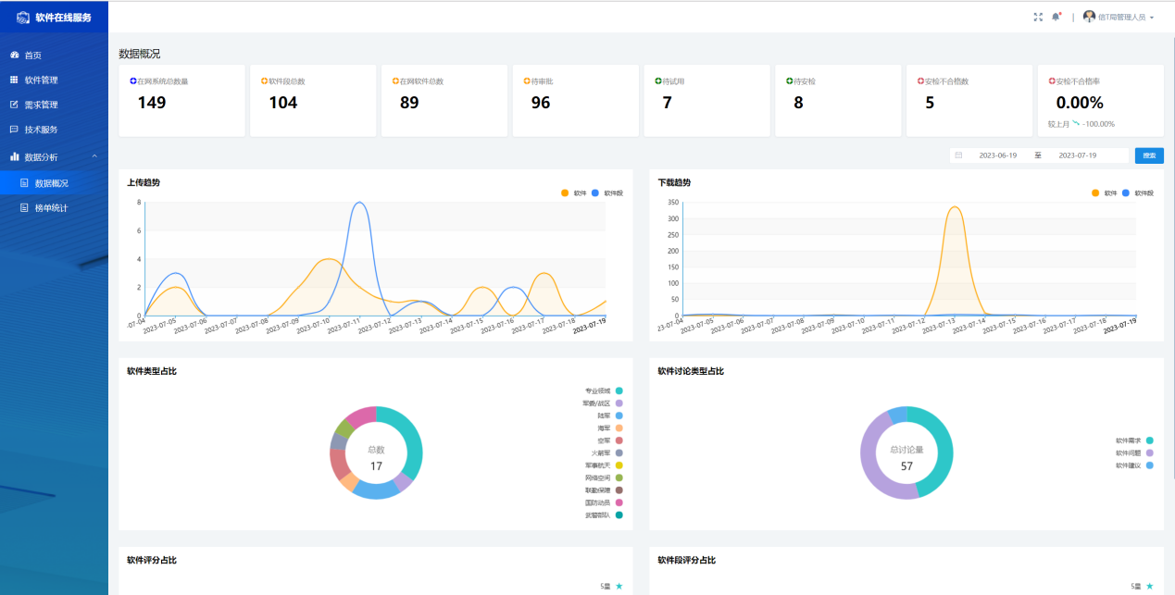

图82技术支持-全部问题

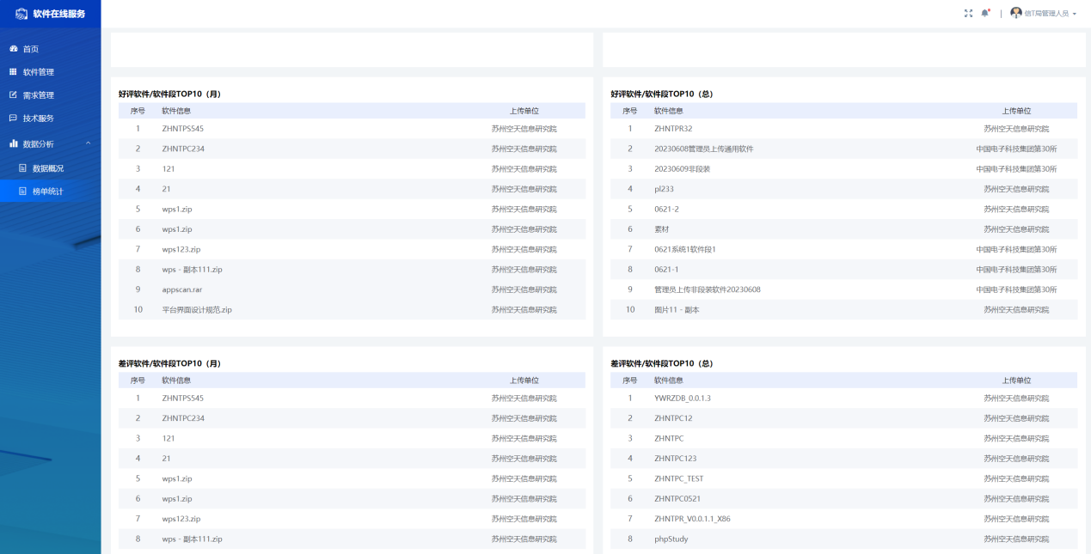

图83技术支持-全部问题

**3 操作步骤**

1. 使用信通局管理人员账户登录软件，点击左侧数据分析菜单中的数据概况栏，查看相关数据统计信息，如所示。
2. 在界面中的日期选择框中选择开始时间和结束时间，点击【搜索】按钮，查看在该时间段中的数据统计情况。
3. 点击左侧数据分析菜单中的榜单统计栏，查看不同角度的榜单数据统计信息，如图83所示。
   1. 软件在线服务管理端
      1. 首页

**1 功能描述**

首页提供软件在线服务软件中系统、软件的数据、下载软件排行榜、热度讨论软件榜、战区用户使用情况等统计情况。

**2 主要界面**

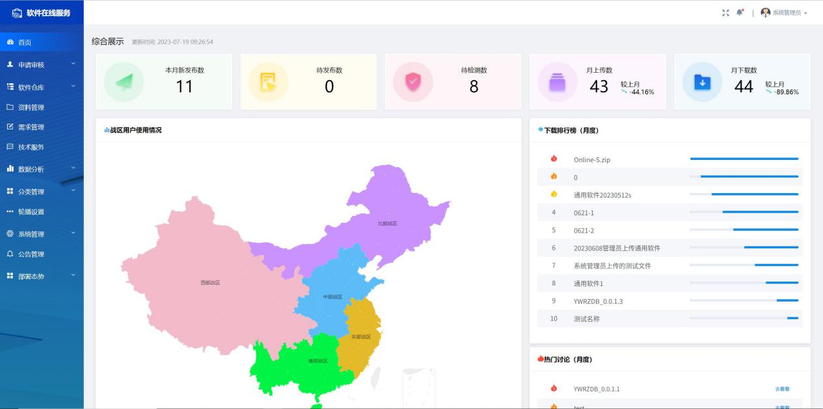

图84首页

**3 操作步骤**

1. 使用管理员账户登录软件，即可查看系统、软件的数据、下载软件排行榜、热度讨论软件榜、战区用户使用情况等统计情况。
2. 点击热门讨论界面右侧的【去看看】按钮，查看该软件的讨论情况，如图所示。
   * 1. 申请审核

**1 功能描述**

申请审核模块提供用户审核和权限申请两部分功能。用户审核模块主要提供查询、审核、删除功能；权限申请模块主要提供软件下载申请状态列表、查询、删除、批量通过、批量驳回等功能。

**2 主要界面**

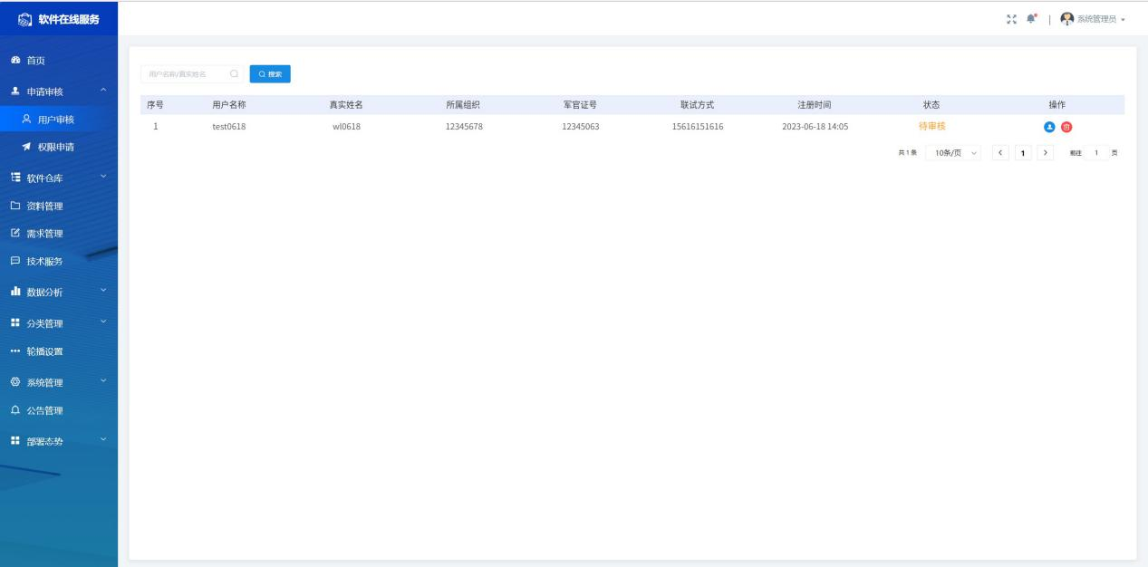

图85用户审核

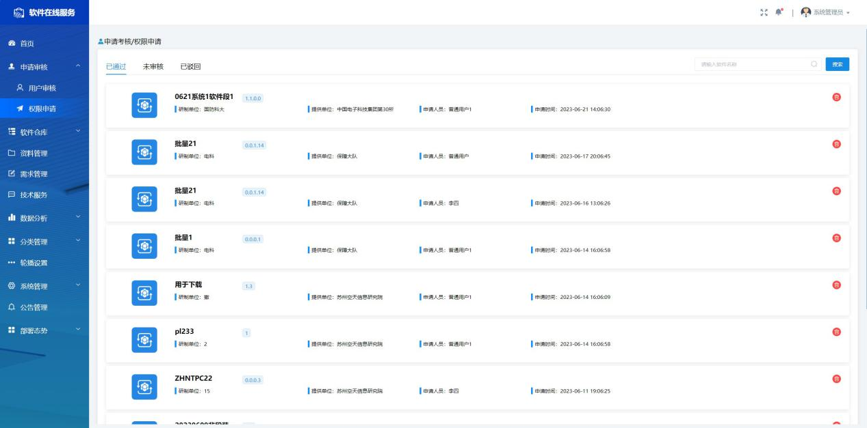

图86权限申请

**3 操作步骤**

1. 使用管理员账户登录软件，点击左侧申请审核栏菜单的用户审核栏，查看待申请的用户列表，如图85所示。
2. 按需根据用户名称/真实姓名进行待审核用户的筛选。
3. 点击用户右侧的图标，进行用户的审核界面，确认填写好用户信息后，点击【审核通过】按钮，如图86所示

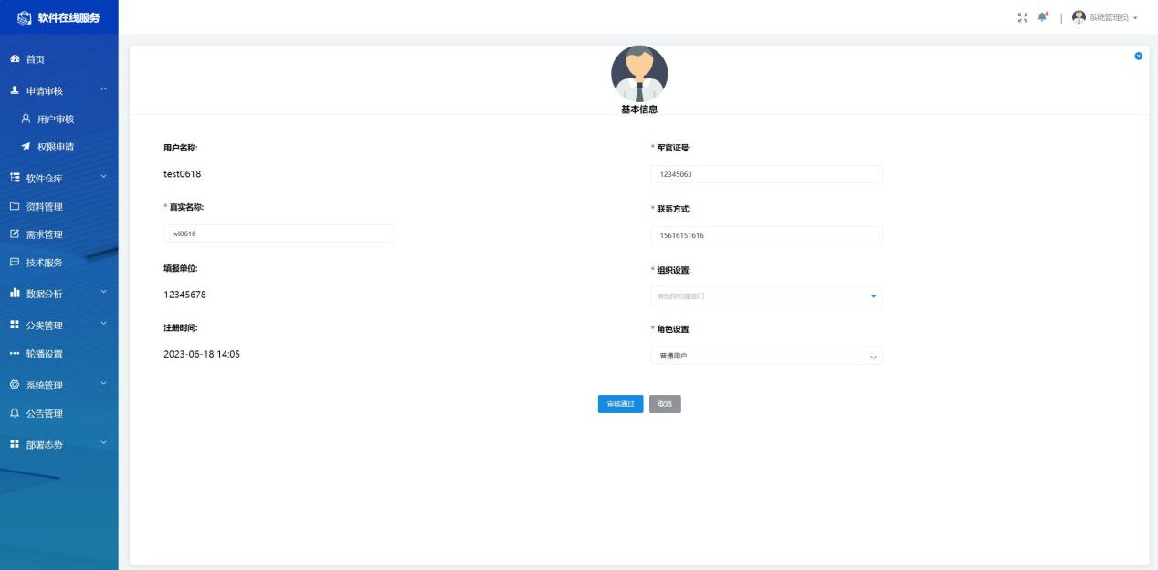

图87权限申请

1. 点击左侧申请审核菜单中的权限申请栏，查看软件下载申请的列表，包括已通过、未审核、已驳回三种状态，如图87所示。
2. 在三种下载申请状态中，按需根据软件名称进行申请下载软件的筛选。
3. 点击未审核Tab页，选择待审核软件右侧的图标，进行下载申请的审核操作，如图87所示。

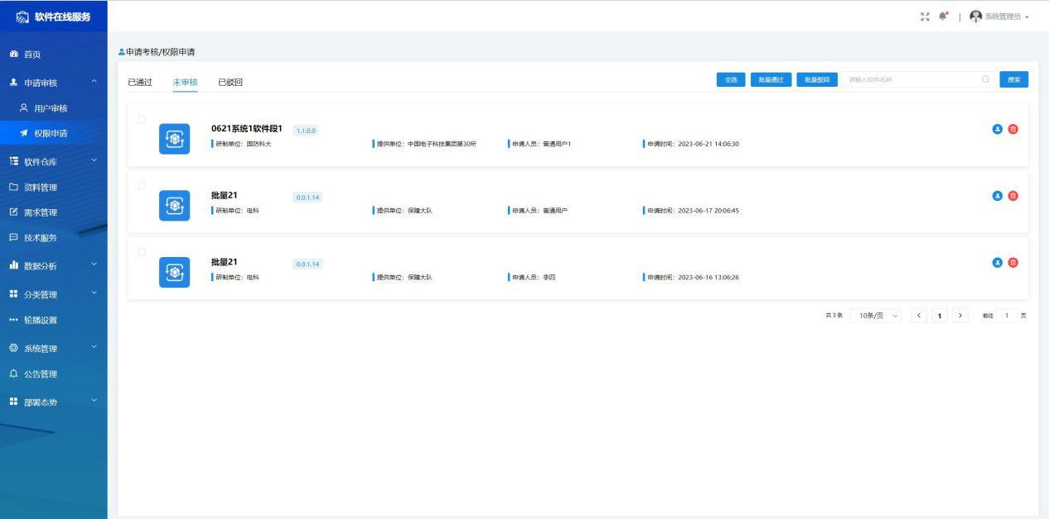

图88权限申请

1. 勾选待申请软件前的方框，点击【批量通过】、【批量驳回】按钮，进行软件下载申请的批量操作。
2. 点击申请下载软件右侧的图标，进行申请下载软件的删除操作。
   * 1. 软件仓库

**1 功能描述**

软件仓库分为两个子模块，软件管理和状态统计。软件管理模块提供软件信息展示、查看、查询、升级、编辑、删除、软件/软件段上传、软件段批量上传等功能；软件状态模块提供软件统计数据、系统信息查看、系统软件查询、软件/资料的下载等功能如下图所示。

**2 主要界面**

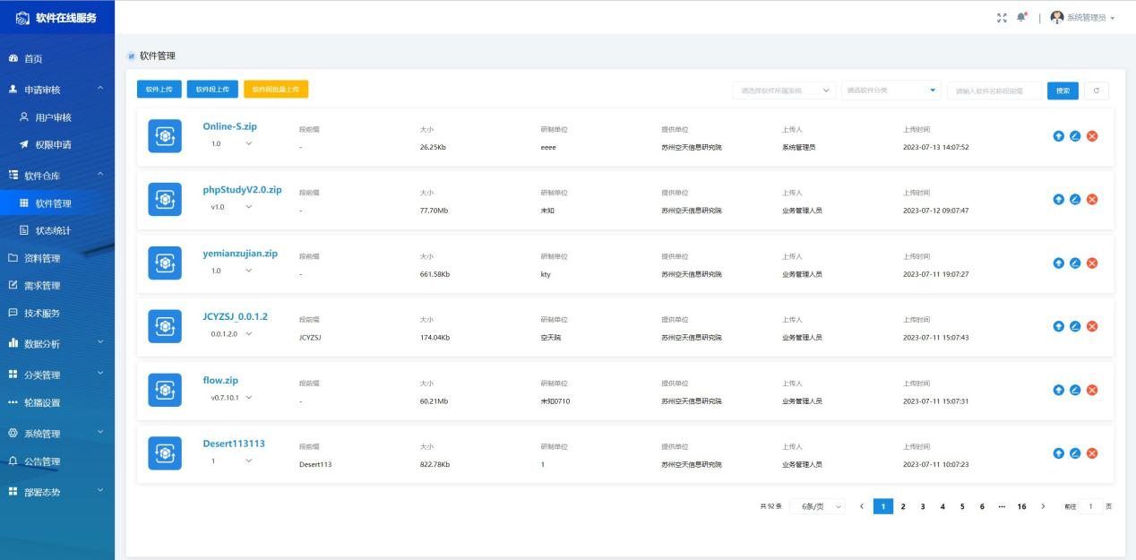

图89软件管理

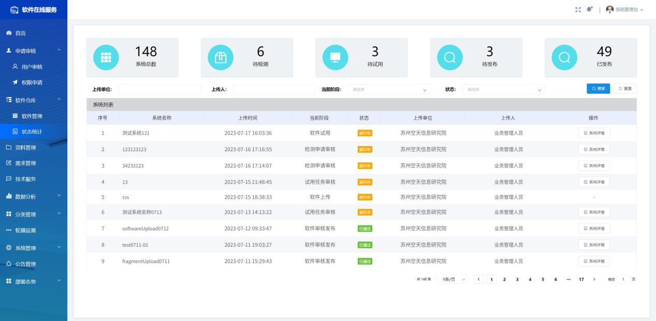

图90状态统计

**3 操作步骤**

1. 使用管理员账户登录软件，点击左侧软件仓库菜单的软件管理栏，查看各类软件的信息，如图89所示。
2. 按需根据软件所属系统、软件分类、软件名称段前缀进行软件筛选。
3. 点击软件右侧的图标，填写相关软件信息，进行软件的升级操作，如所示。
4. 点击软件右侧的图标，编辑相关软件信息，进行软件的编辑操作，如所示。
5. 点击软件右侧的图标，进行软件的删除操作。
6. 点击界面中【软件上传】按钮，根据要求填写软件的信息，上传软件包，点击【提交】按钮，完成软件的上传操作，如图91所示。

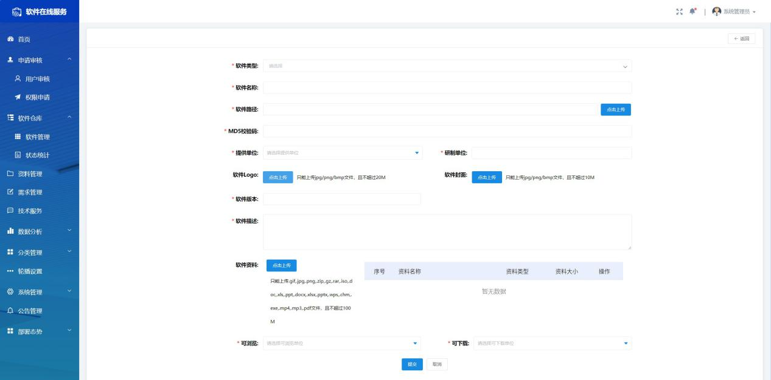

图 91 软件上传

1. 点击界面中【软件段上传】按钮，根据要求填写软件段的信息，上传软件段包，点击【提交】按钮，完成软件段的上传操作，如图92所示。

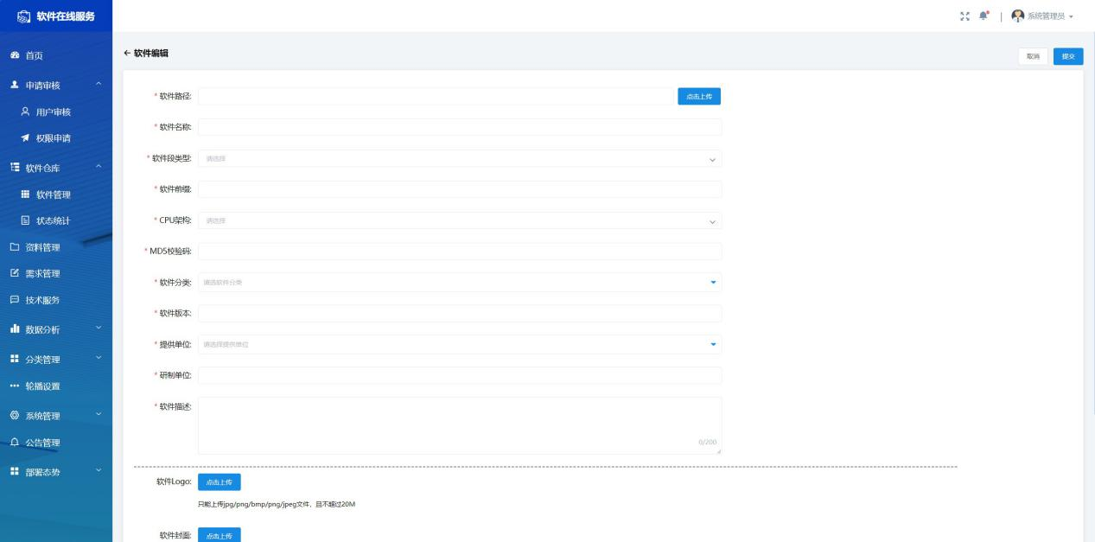

图 92 软件段上传

1. 点击界面中【软件段批量上传】按钮，根据要求填写软件段的信息，上传多个软件段包，完成软件段的批量上传操作，如图93所示。

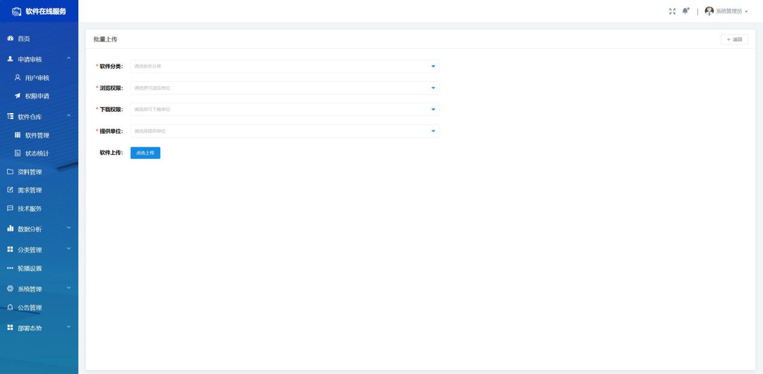

图 93 软件段批量上传

1. 点击左侧软件仓库菜单中的状态统计栏，查看系统/软件的统计情况，各系统中软件的详情，如图所示。
2. 按需根据上传单位、上传人、上传阶段、上传状态进行系统/软件的筛选。
3. 点击系统右侧的【系统详情】按钮，在详情界面的软件列表界面点击按钮下载软件、资料，在证明&报告界面点击报告下载，
   * 1. 资料管理

**1 功能描述**

资料管理模块提供资料的信息展示、添加、查看、查询、编辑、下载、删除等功能，如下图所示。

**2 主要界面**

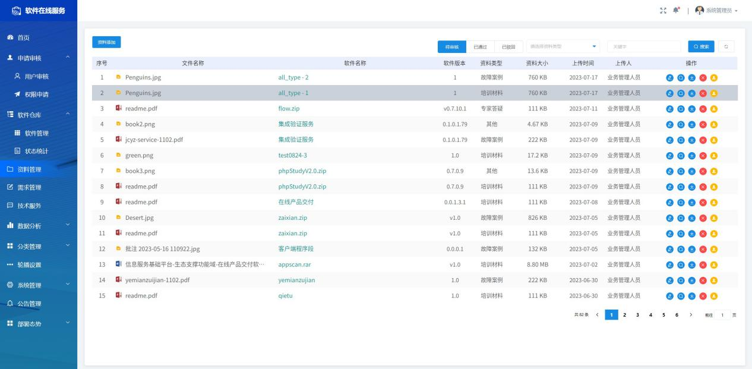

图94资料管理页

**3 操作步骤**

1. 使用管理员账户登录软件，点击左侧资料管理菜单栏，查看各类资料的相关信息，如所示。
2. 按需选择资料审核状态、资料类型、资料名称，点击【搜索】按钮进行资料的筛选。
3. 点击界面中【资料添加】按钮，填写资料的相关信息，点击【确定】按钮，完成资料的上传操作，如图95所示。

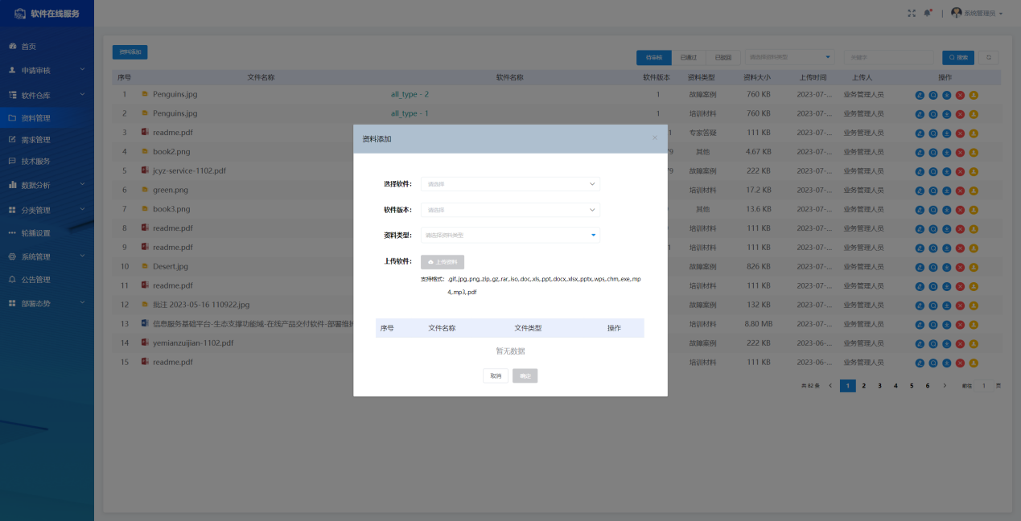

图 95 资料添加

1. 依次点击界面某个资料右侧的图标，完成资料的编辑、查看、下载、删除、审核操作。
   * 1. 需求管理

**1 功能描述**

需求管理模块提供需求的列表展示、查看、查询、需求整编、需求拆分、需求导入、需求导出、需求回复/删除等功能。

**2 主要界面**

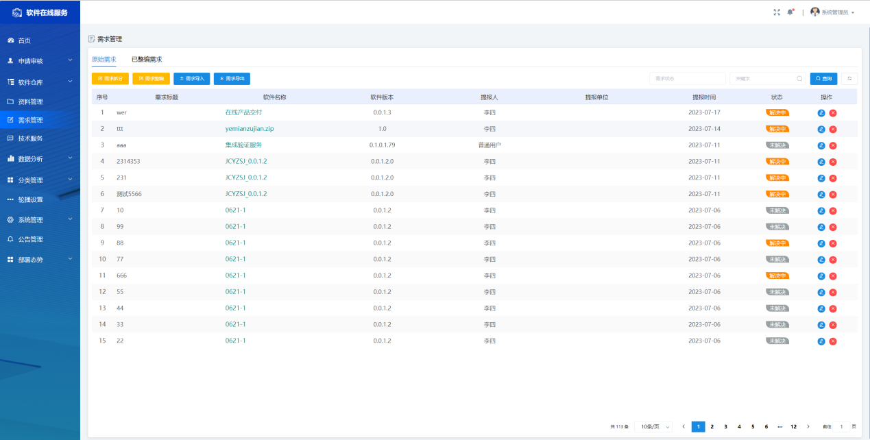

图96问答管理-全部问题

**3 操作步骤**

1. 点击左侧需求管理栏，查看需求列表的相关信息，如所示。
2. 按需根据需求状态、需求名称进行需求的查询。
3. 点击解决中/未解决的需求右侧中图标，按需点击【处理需求】、【关闭】按钮进行需求的回复、关闭操作，如所示。

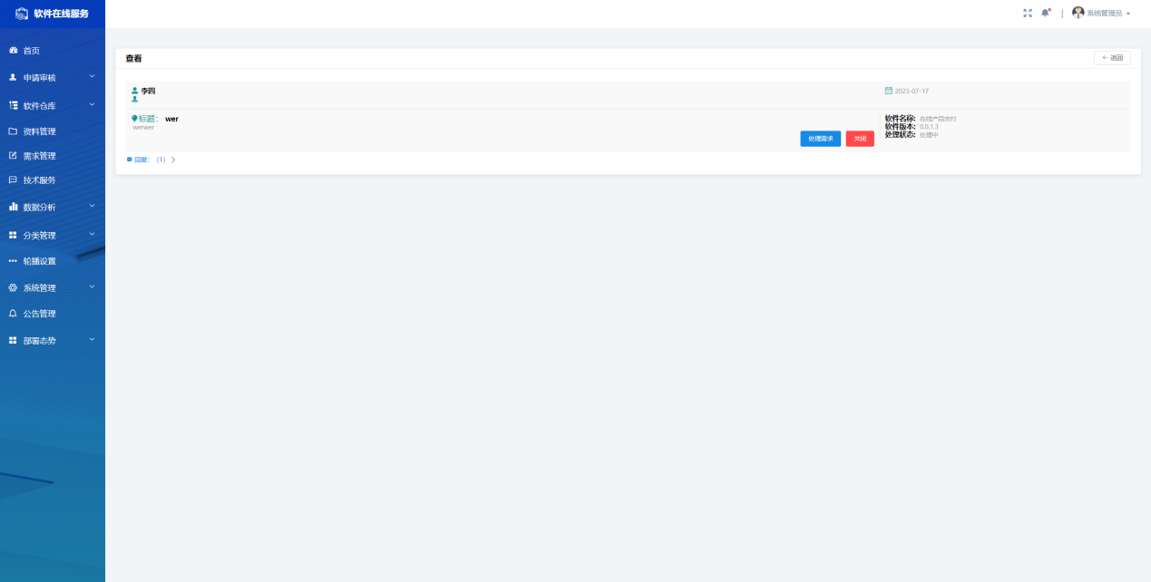

图97需求查看页

1. 点击需求右侧的图标，进行需求的删除操作。
2. 点击界面中的【需求导入】按钮，选择需求的文件，完成需求的导入操作。

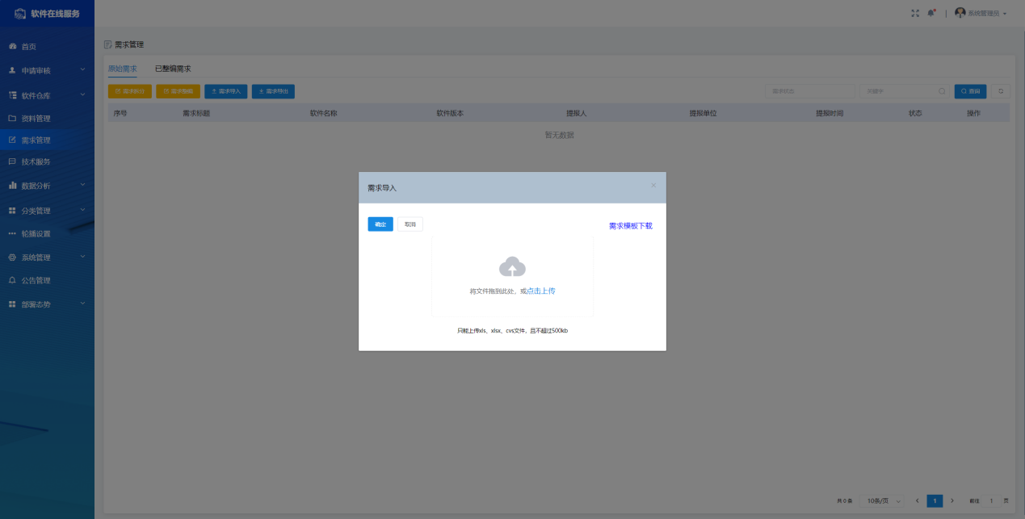

图 98 需求导入

1. 按需进行需求的查询，点击界面中的【需求导出】按钮，完成需求查询结果的导出操作。
2. 点击需求管理页中的已整编需求tab页，重复上述步骤（2）-（4），完成已整编需求的相关操作。
3. 点击界面中【需求拆分】按钮，进入需求拆分界面，如图99所示，在左侧选择原始需求后的图标，点击右侧界面的图标，确认需求拆分的数量，分别填写需求基本信息，再点击【需求拆分】按钮，完成需求拆分操作。

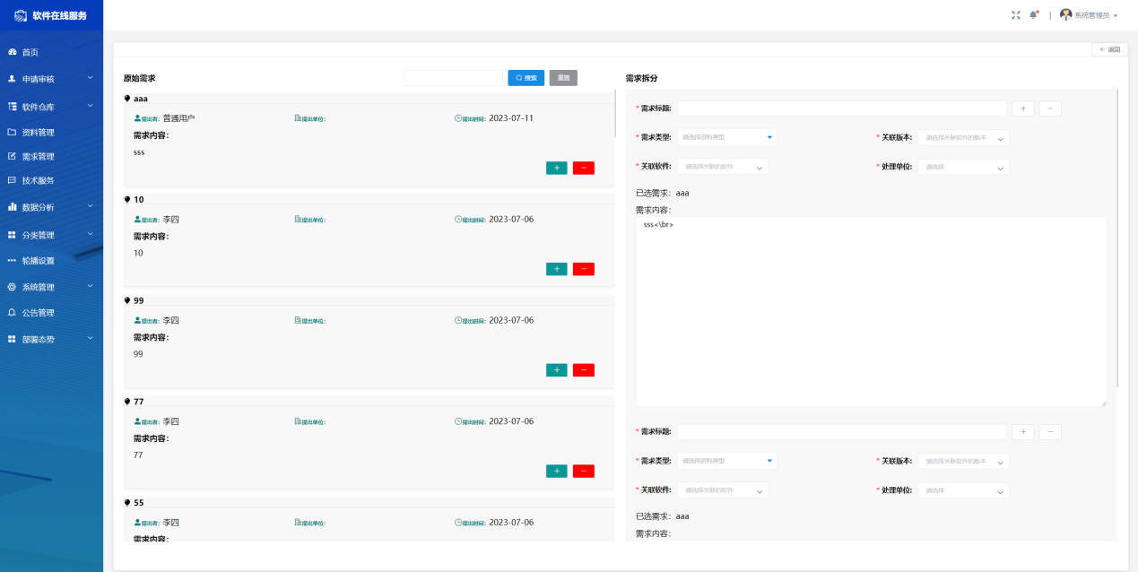

图 99 需求拆分

1. 点击界面中【需求整编】按钮，进入需求整编界面，如图100所示，在左侧选择多个原始需求后面的图标，再界面右侧填写需求基本信息，再点击【完成整编】按钮，完成需求整编操作。

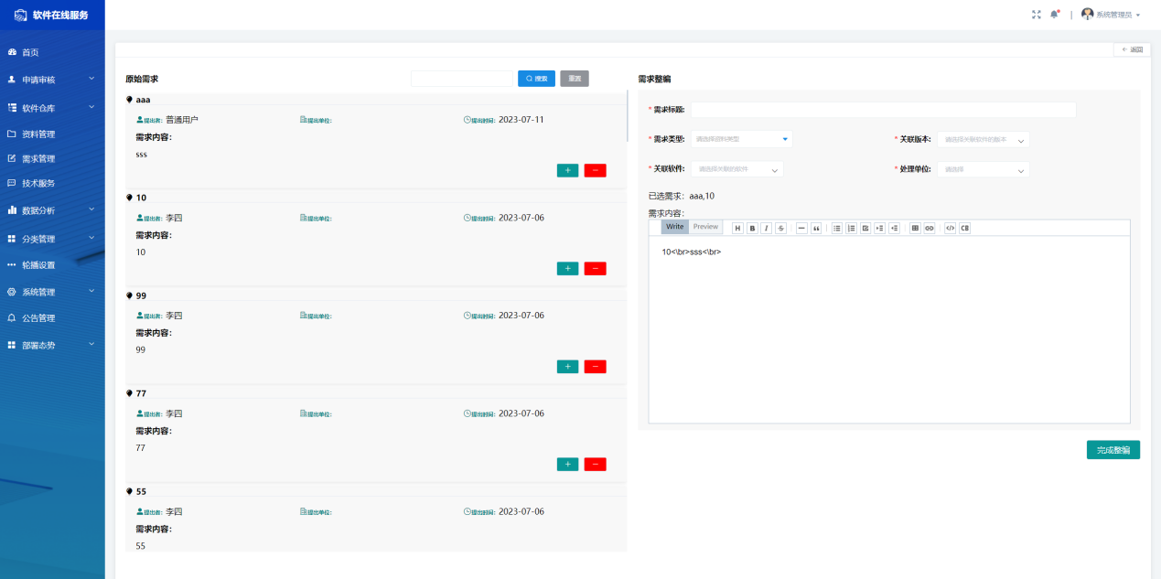

图 100 需求整编

* + 1. 技术服务

**1 功能描述**

技术服务模块提供软件的技术服务信息展示、添加、查看、查询、编辑、删除、处理等功能；技术支持资料的展示、添加、查看、查询、编辑、下载、删除等功能，如下所示。

**2 主要界面**

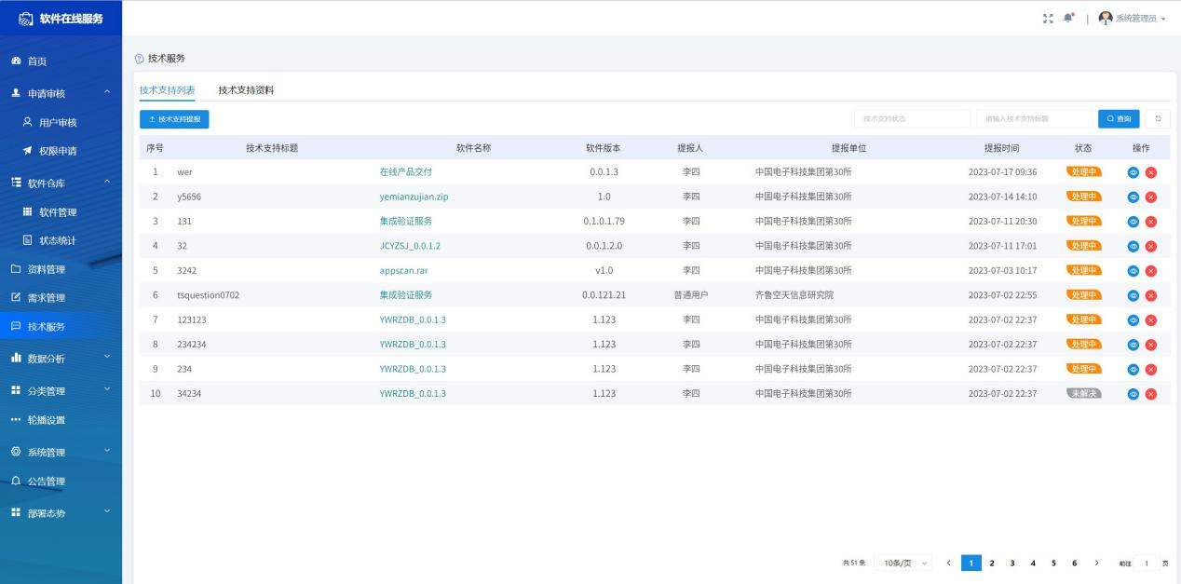

图101技术服务

**3 操作步骤**

1. 使用管理员账户登录软件，点击左侧技术服务菜单栏，查看技术服务的相关信息，如所示。
2. 按需根据技术支持审核状态、技术支持标题进行技术支持服务的筛选。
3. 点击界面中【技术支持提报】按钮，填写技术支持的相关信息、关联软件，点击【提交】按钮，完成技术支持的提报操作。
4. 选择解决中/未解决的技术支持，点击右侧的图标，按需点击界面中的【处理问题】、【关闭】、【删除】按钮，完成技术支持的相关操作。如所示。

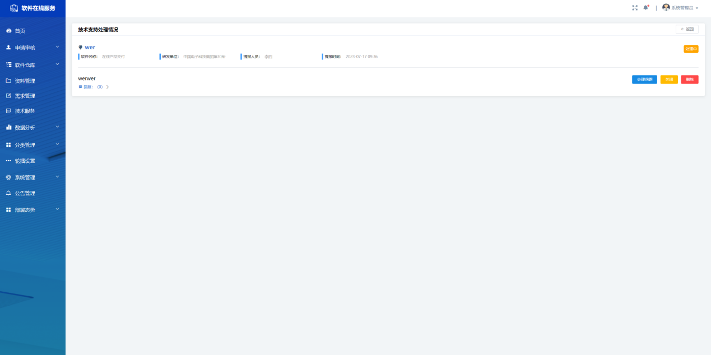

图102技术支持处理页

1. 点击技术服务界面中的技术支持资料tab页，进行切换，如所示；

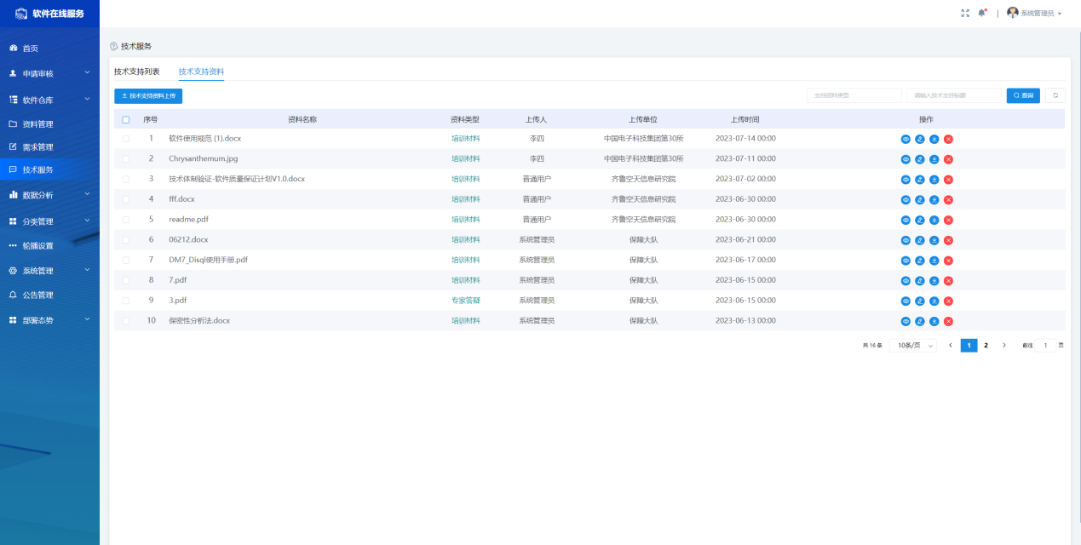

图103技术支持资料

1. 按需根据资料类型、技术支持标题进行资料的筛选；
2. 依次点击资料右侧的图标，完成技术支持资料的查看、编辑、下载、删除操作。
   * 1. 数据分析

**1 功能描述**

数据分析模块分为两个子模块：数据概况和榜单统计。数据概览模块展示了系统/软件的数量统计、上传趋势、下载趋势、软件类型占比、软件讨论占比等信息；榜单统计模块展示了不同角度的排行榜统计情况。

**2 主要界面**

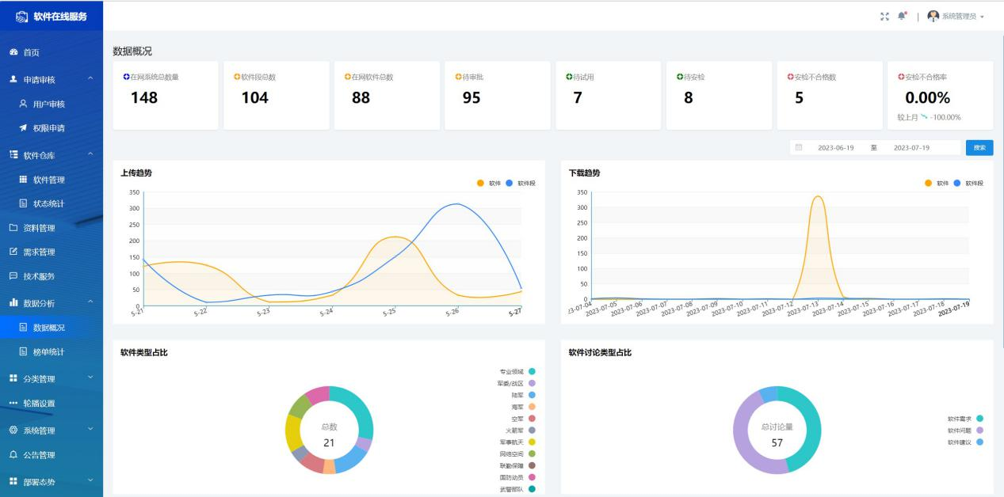

图104数据分析-数据概况

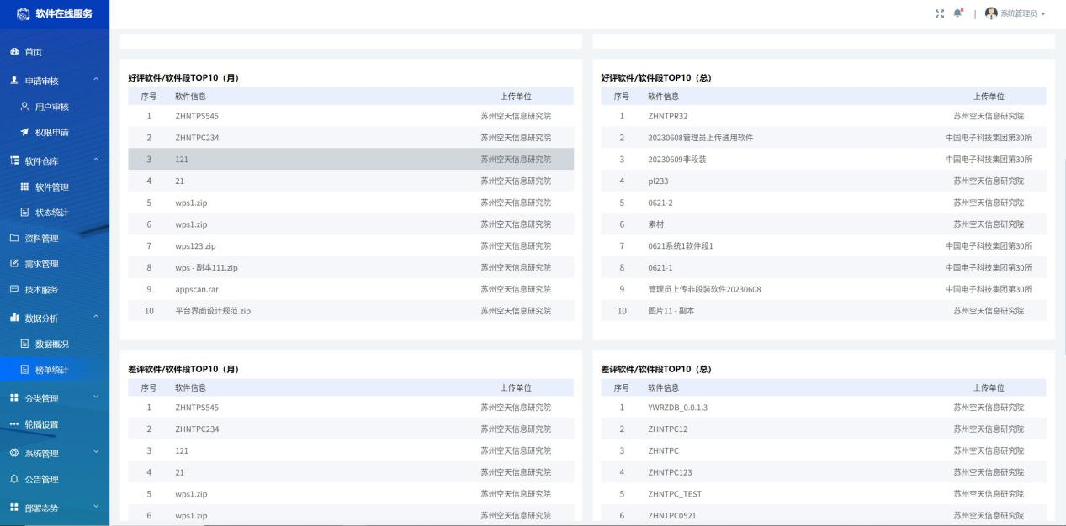

图105数据分析-榜单统计

**3 操作步骤**

1. 使用管理员账户登录软件，点击左侧数据分析菜单中的数据概况栏，查看相关数据统计信息，如所示。
2. 在界面中的日期选择框中选择开始时间和结束时间，点击【搜索】按钮，查看在该时间段中的数据统计情况。
3. 点击左侧数据分析菜单中的榜单统计栏，查看不同角度的榜单数据统计信息。
   * 1. 分类管理

**1 功能描述**

分类管理模块提供了多级菜单，包括软件业务分类、通用软件分类、资料分类、需求分类、兵种分类、领域分类、软件段类型、软件架构、大单位分类、发布单位，管理员可以在这些菜单页中进行设置。

**2 主要界面**

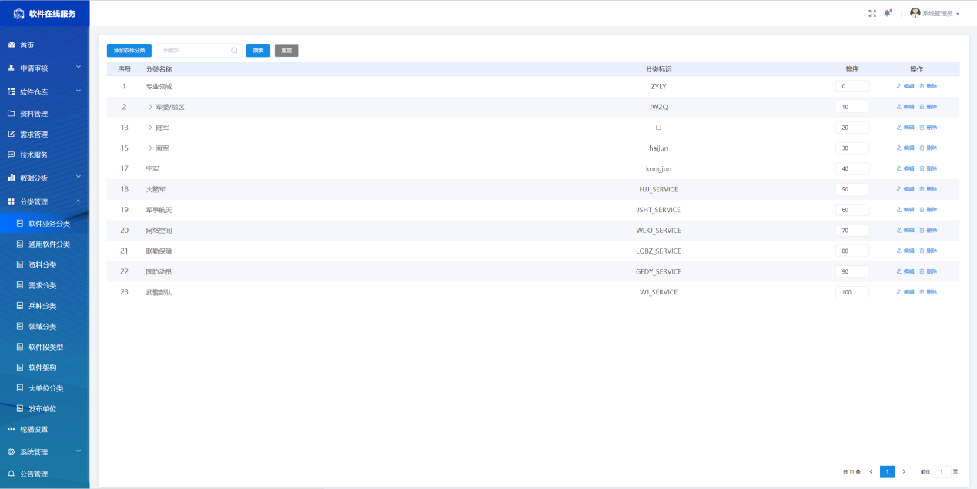

图106分类管理-软件业务分类

**3 操作步骤**

1. 使用管理员账户登录软件，点击左侧分类管理菜单中的软件业务分类栏，查看相关软件业务信息，如所示。
2. 点击界面中【添加软件分类】按钮，填写分类信息，完成业务分类的新增操作。
3. 依次点击界面中的【搜索】、【编辑】、【删除】按钮，进行软件业务的相关操作；
4. 点击左侧分类管理菜单中的通用软件分类栏，查看通用软件分类的相关信息；

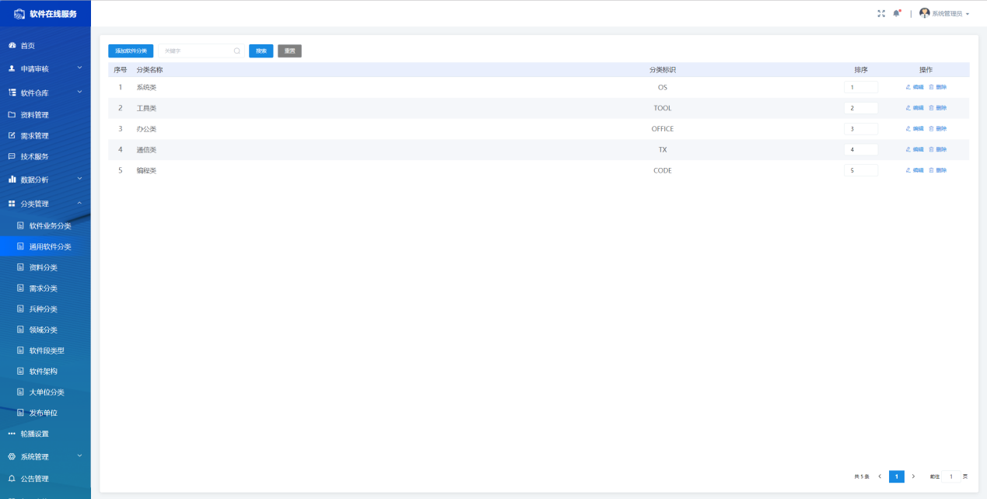

图 107 通用软件分类

1. 依次点击【添加软件分类】、【搜索】、【编辑】、【删除】按钮，完成通用软件分类的相关操作。
2. 点击左侧分类管理菜单中的资料分类栏，查看资料分类的相关信息；

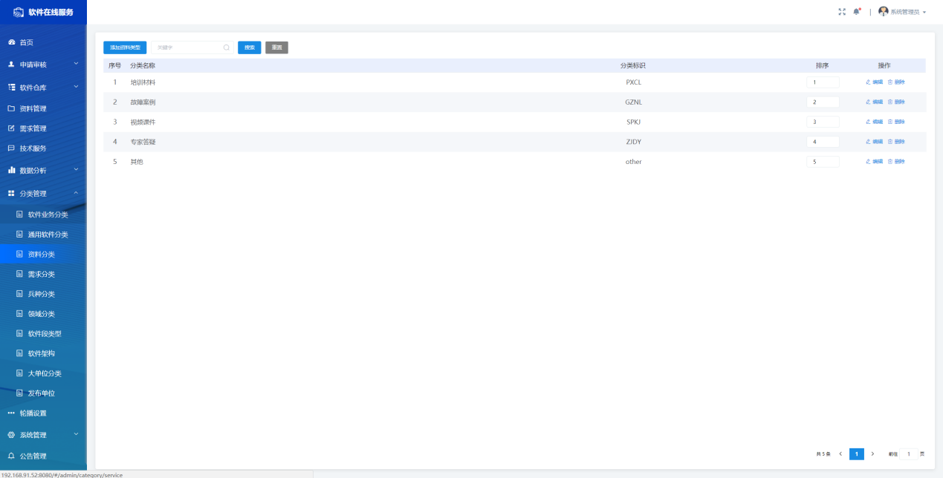

图 108 资料分类

1. 依次点击【添加资料类型】、【搜索】、【编辑】、【删除】按钮，完成通用软件分类的相关操作。
2. 点击左侧分类管理菜单中的需求分类栏，查看需求分类的相关信息；

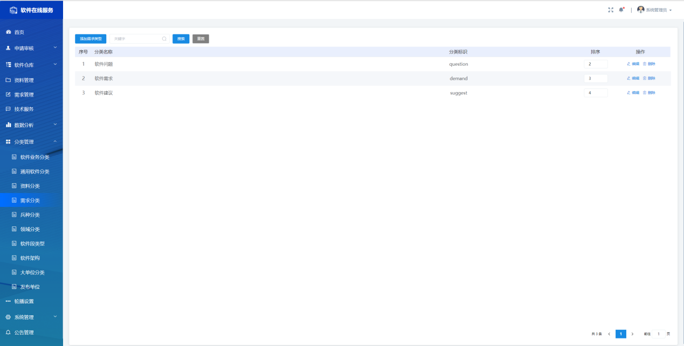

图 109 需求分类

1. 依次点击【添加需求类型】、【搜索】、【编辑】、【删除】按钮，完成需求分类的相关操作。
2. 点击左侧分类管理菜单中的兵种分类栏，查看兵种分类的相关信息；

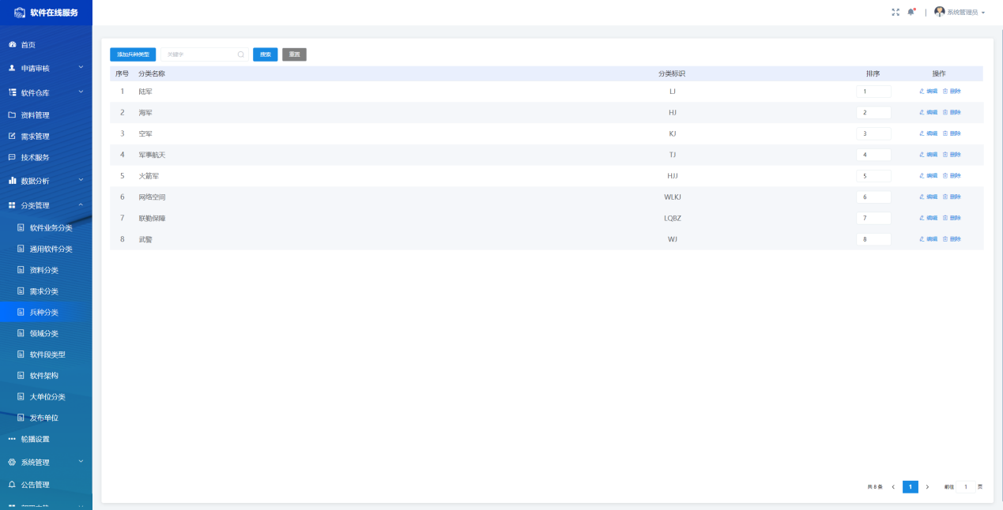

图 110 兵种分类

1. 依次点击【添加兵种类型】、【搜索】、【编辑】、【删除】按钮，完成兵种分类的相关操作。
2. 点击左侧分类管理菜单中的领域分类栏，查看领域分类的相关信息；

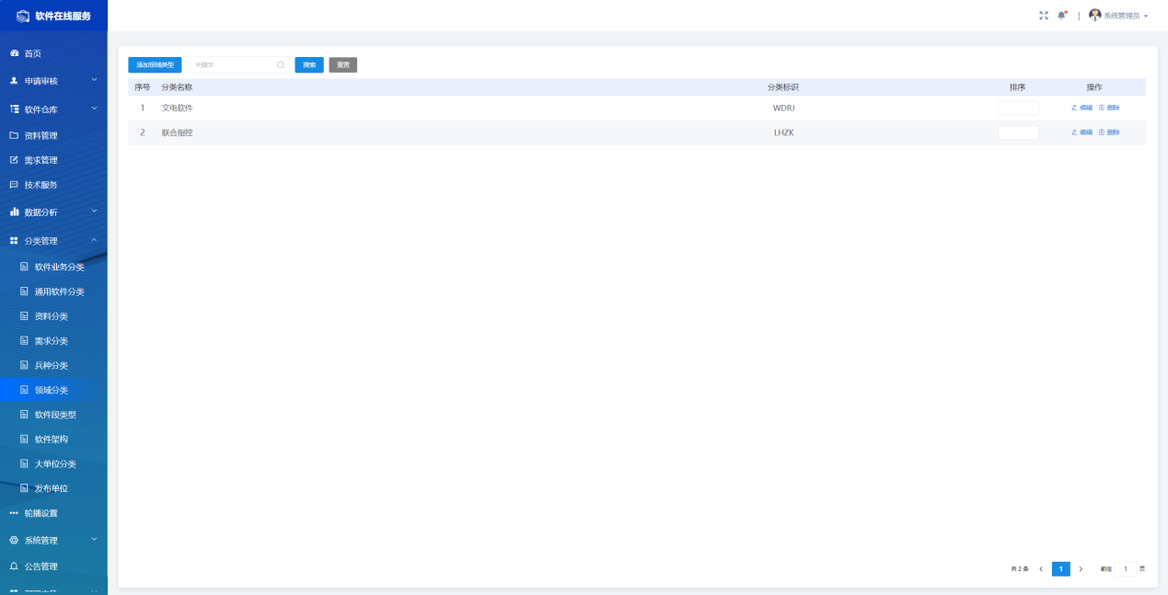

图 111 领域分类

1. 依次点击【添加领域类型】、【搜索】、【编辑】、【删除】按钮，完成领域分类的相关操作。
2. 点击左侧分类管理菜单中的软件段类型栏，查看软件段类型的相关信息；

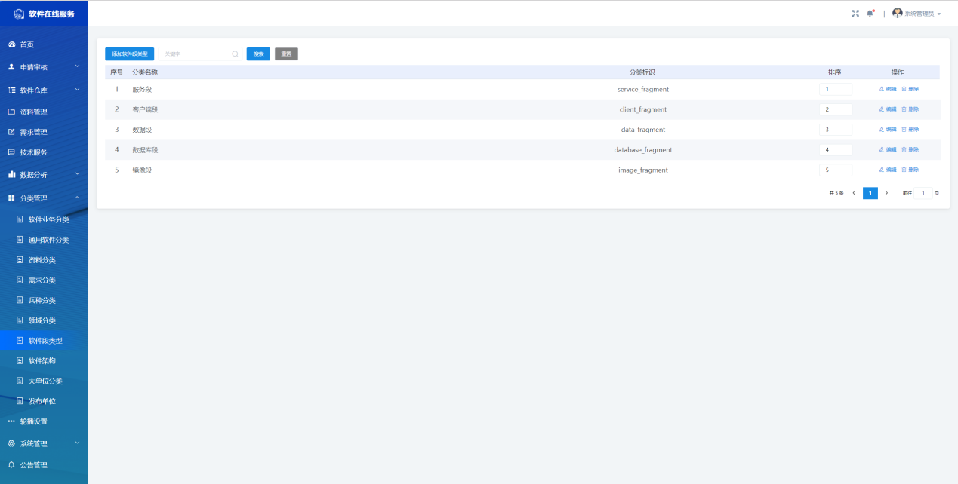

图 112 软件段分类

1. 依次点击【添加软件段类型】、【搜索】、【编辑】、【删除】按钮，完成软件段类型的相关操作。
2. 点击左侧分类管理菜单中的软件架构栏，查看软件架构的相关信息；

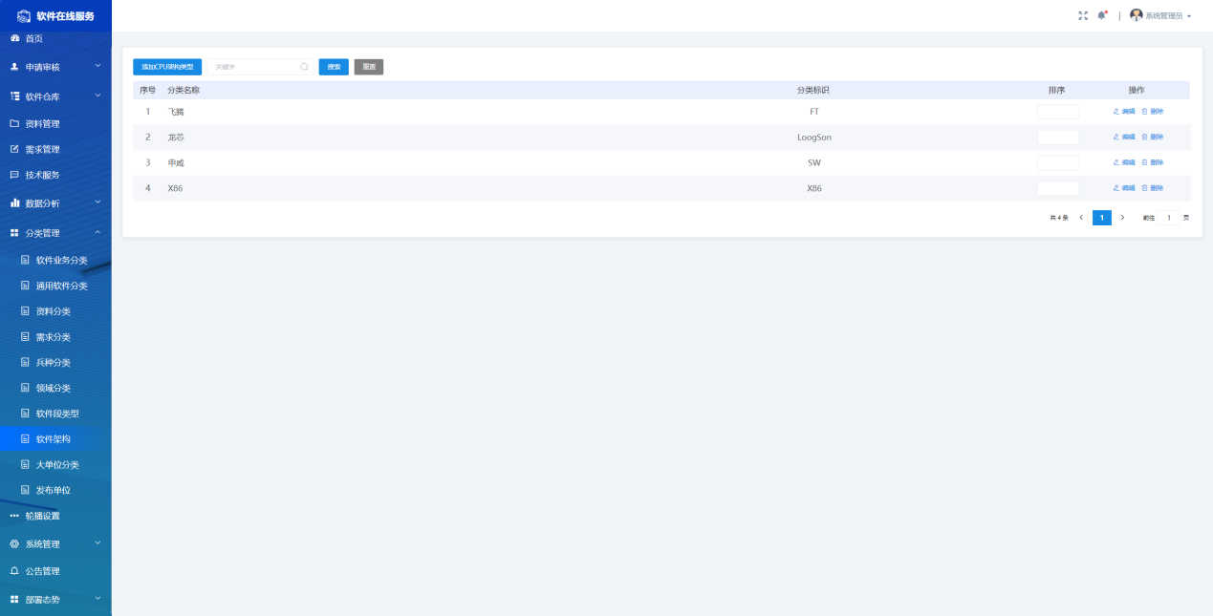

图 113 架构分类

1. 依次点击【添加CPU架构类型】、【搜索】、【编辑】、【删除】按钮，完成CPU架构类型的相关操作。
2. 点击左侧分类管理菜单中的大单位分类栏，查看大单位分类的相关信息；

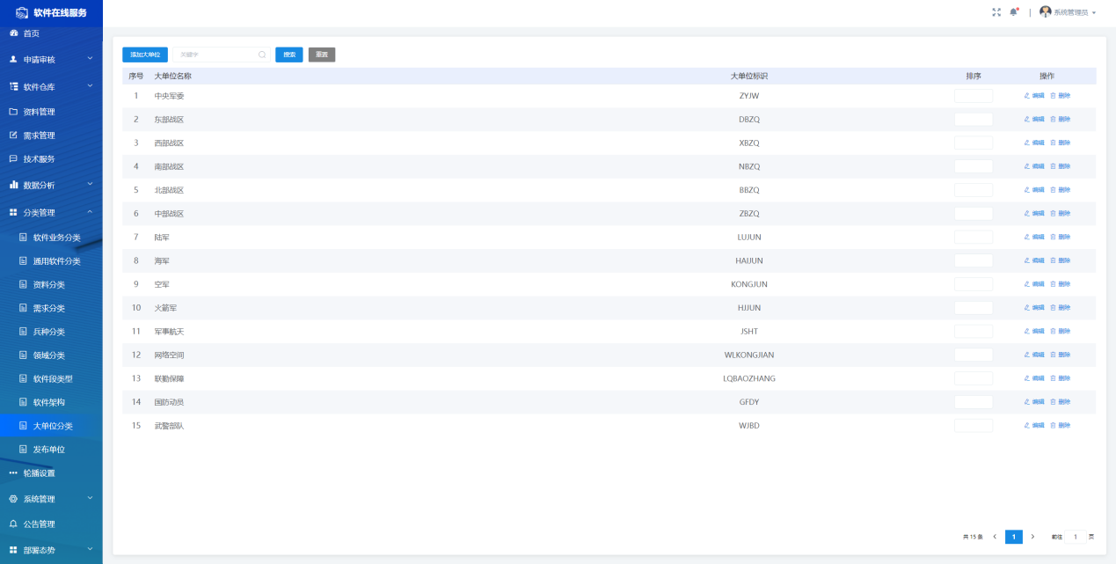

图 114 大单位分类

1. 依次点击【添加大单位】、【搜索】、【编辑】、【删除】按钮，完成大单位分类的相关操作。
2. 点击左侧分类管理菜单中的发布单位栏，查看发布单位的相关信息；

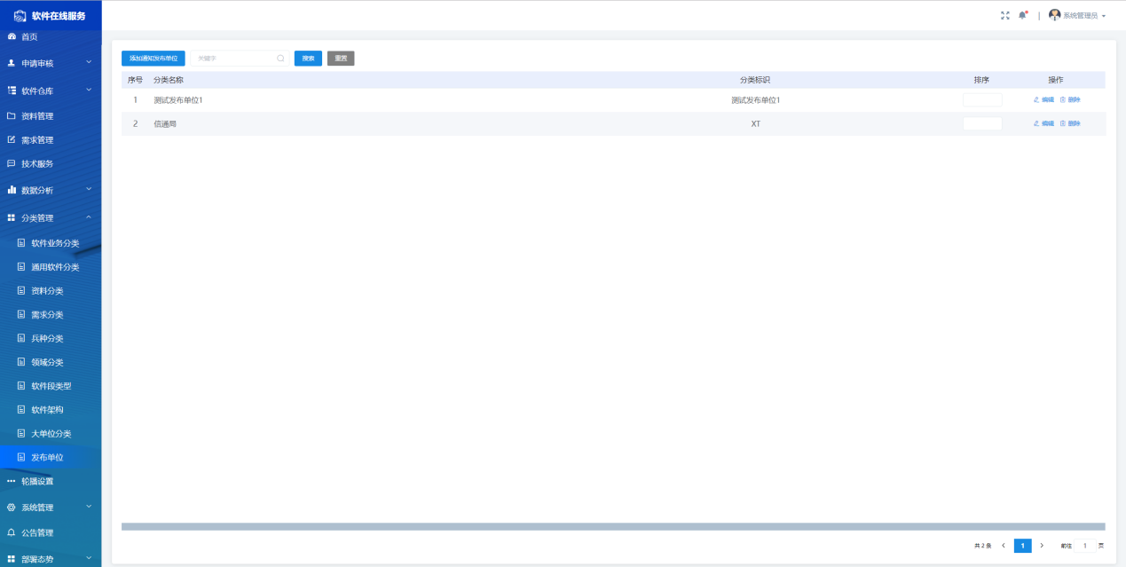

图 115 通知发布单位分类

1. 依次点击【添加通知发布单位】、【搜索】、【编辑】、【删除】按钮，完成发布单位的相关操作。
   * 1. 轮播设置

**1 功能描述**

轮播设置模块提供了针对不同的领域和兵种，选择轮播展示软件的功能，当不同领域/兵种的普通用户登录软件时，会展示该领域/兵种下的轮播软件图。

**2 主要界面**

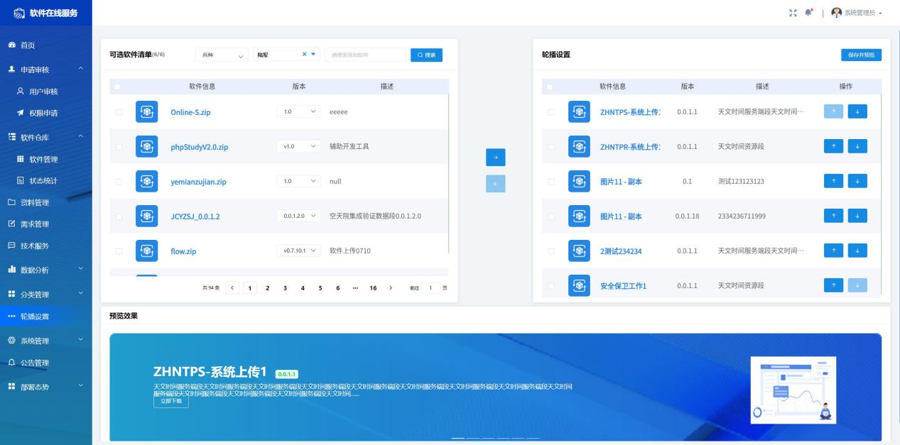

图116轮播设置

**3 操作步骤**

1. 使用管理员账户登录软件，点击左侧轮播设置菜单栏，查看轮播软件列表展示信息，如所示。
2. 在界面中下拉框中选择不同的领域/兵种，点击【搜索】按钮，在界面右侧可查看该领域/兵种下的轮播软件信息。
3. 在界面中下拉框中选择不同的领域/兵种，点击【搜索】按钮，勾选左侧界面软件前的勾选框，点击界面中间的图标，添加对应的软件作为该领域/兵种下的轮播软件；勾选右侧界面软件前的勾选框，点击界面中间的图标，删除该软件作为该领域/兵种下的轮播软件，点击界面右上方的【保存并预览】界面，保存已选择的轮播软件。
4. 在预览效果界面中查看轮播软件的相关信息。
   * 1. 系统管理

**1 功能描述**

系统管理模块提供了多级菜单，包括用户管理、角色管理、菜单管理、组织管理、研发单位、意见建议，管理员可以在这些菜单页中进行系统的相关设置。

**2 主要界面**

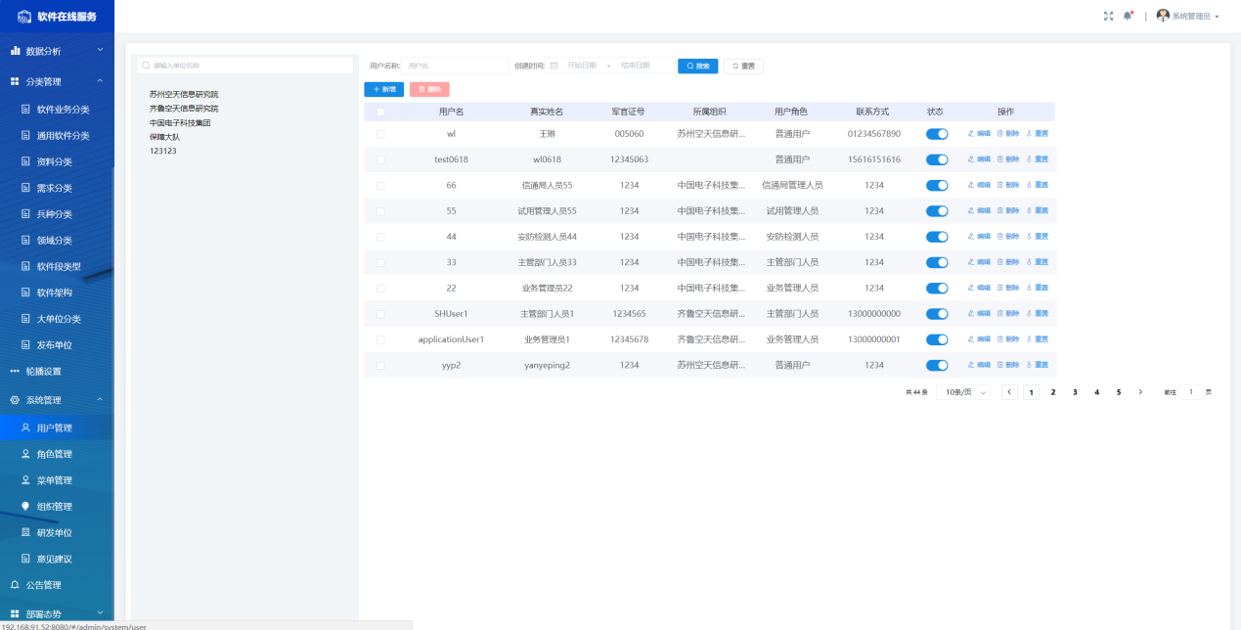

图117用户管理

**3 操作步骤**

1. 使用管理员账户登录软件，点击左侧系统管理菜单中的用户管理栏，查看系统用户的列表信息，如图117所示。
2. 点击界面中【新增】按钮，填写用户信息，完成用户的新增操作。

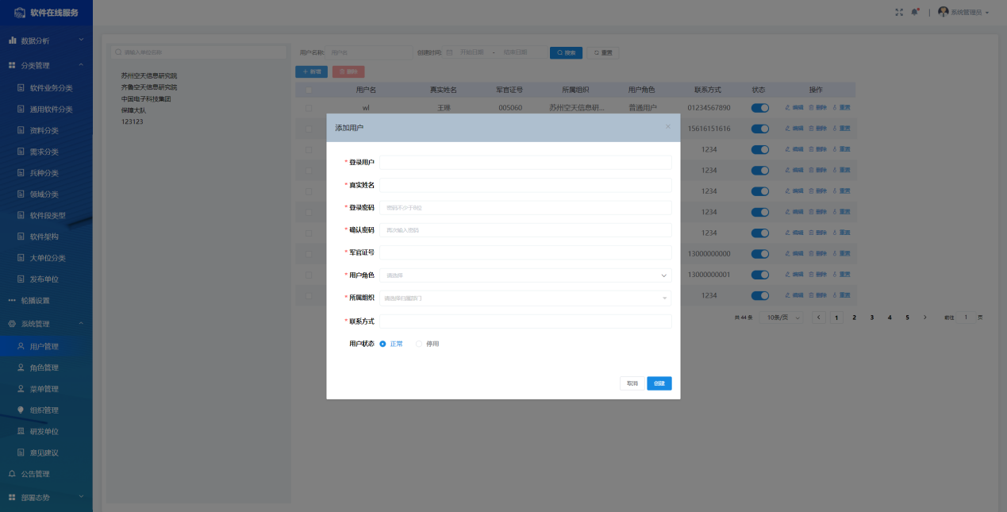

图 118 用户添加

1. 按照界面提示要求，依次点击界面中的【搜索】、【编辑】、【删除】、【重置】按钮，进行系统用户的相关操作。
2. 点击左侧系统管理菜单中的角色管理栏，查看系统角色的列表信息，如所示。

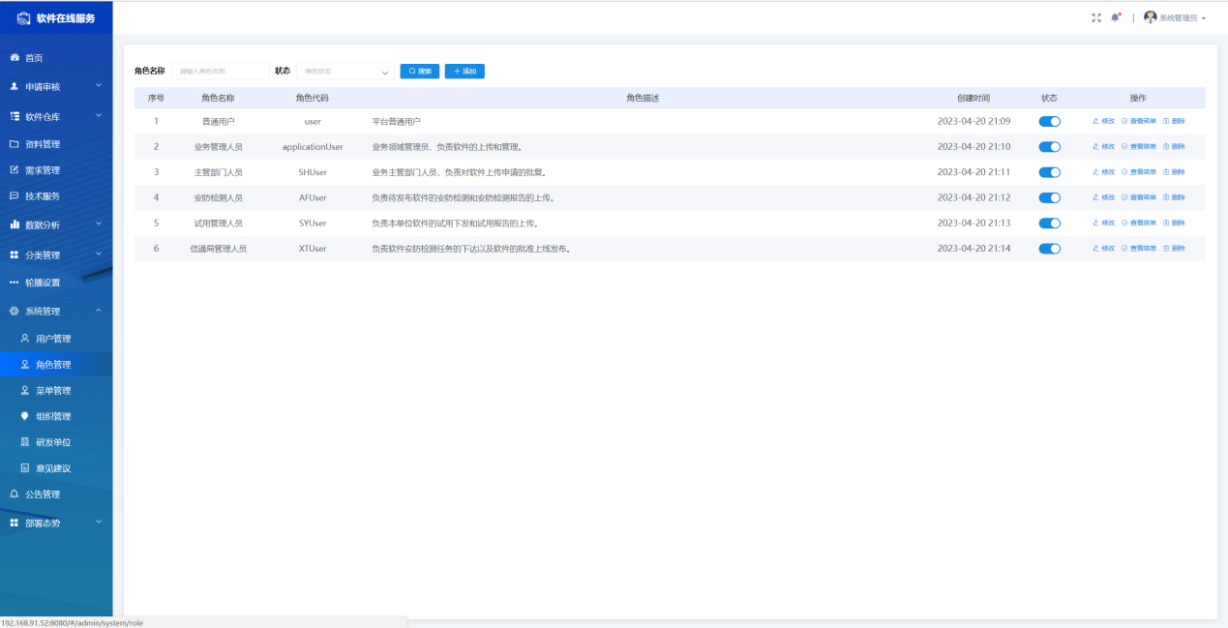

图119角色管理

1. 点击界面中【添加】按钮，填写角色信息，完成角色的新增操作。

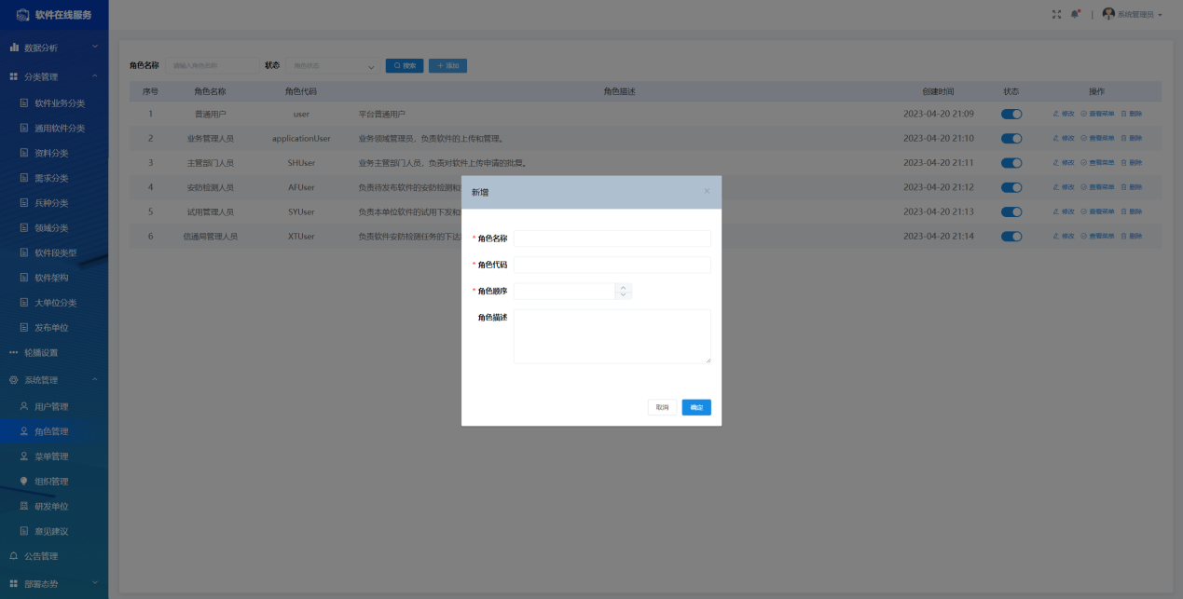

图 120 角色添加

1. 按照界面提示要求，依次点击界面中的【搜索】、【修改】、【查看菜单】、【删除】按钮，进行系统角色的相关操作。
2. 点击左侧系统管理菜单中的菜单管理栏，查看系统菜单的列表信息，如所示。

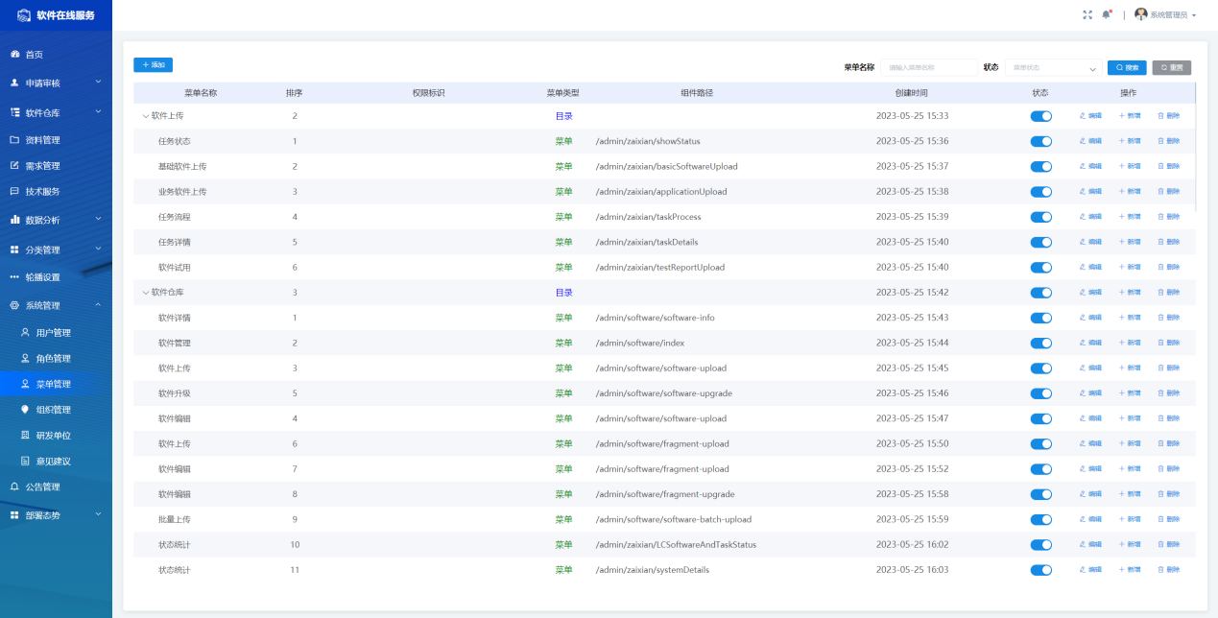

图121菜单管理

1. 点击界面中【添加】按钮，填写系统菜单的相关信息，完成菜单的新增操作。

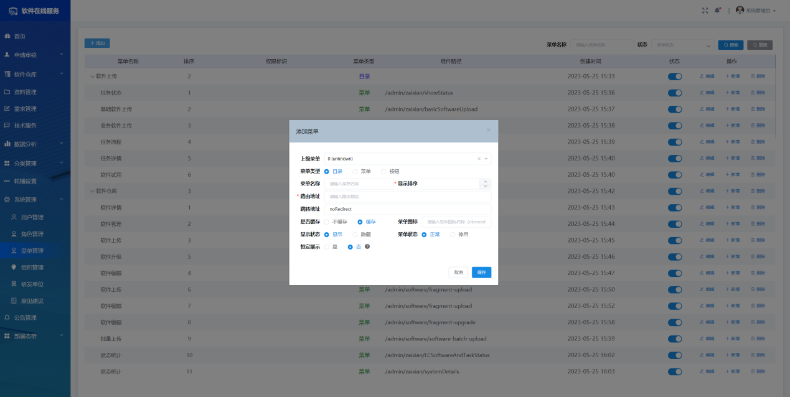

图 122 菜单添加

1. 按照界面提示要求，依次点击界面中的【搜索】、【编辑】、【新增】、【删除】按钮，进行系统菜单的相关操作。
2. 点击左侧系统管理菜单中的组织管理栏，查看组织的列表信息，如所示。

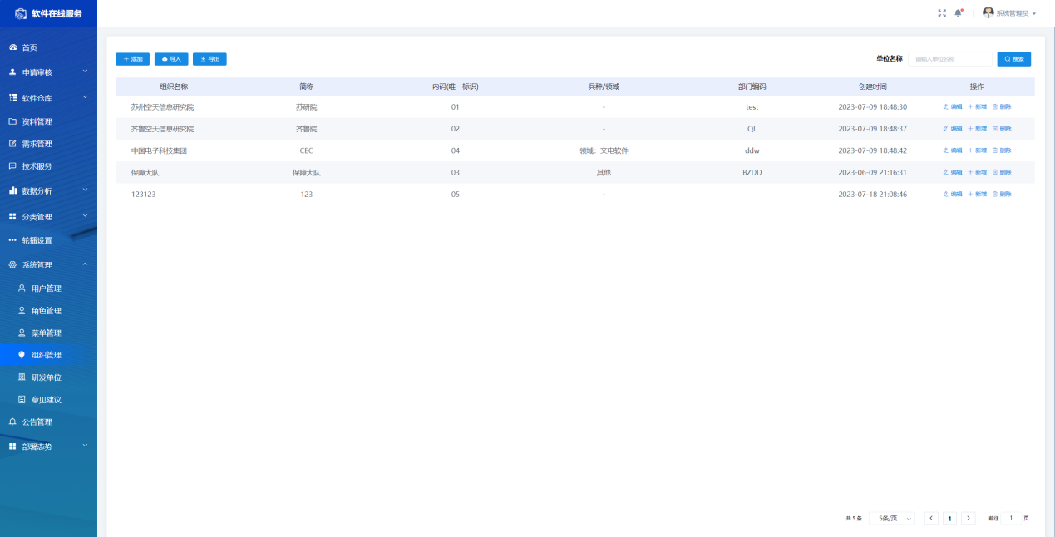

图123组织管理

1. 点击界面中【添加】按钮，填写组织的相关信息，完成组织的新增操作。

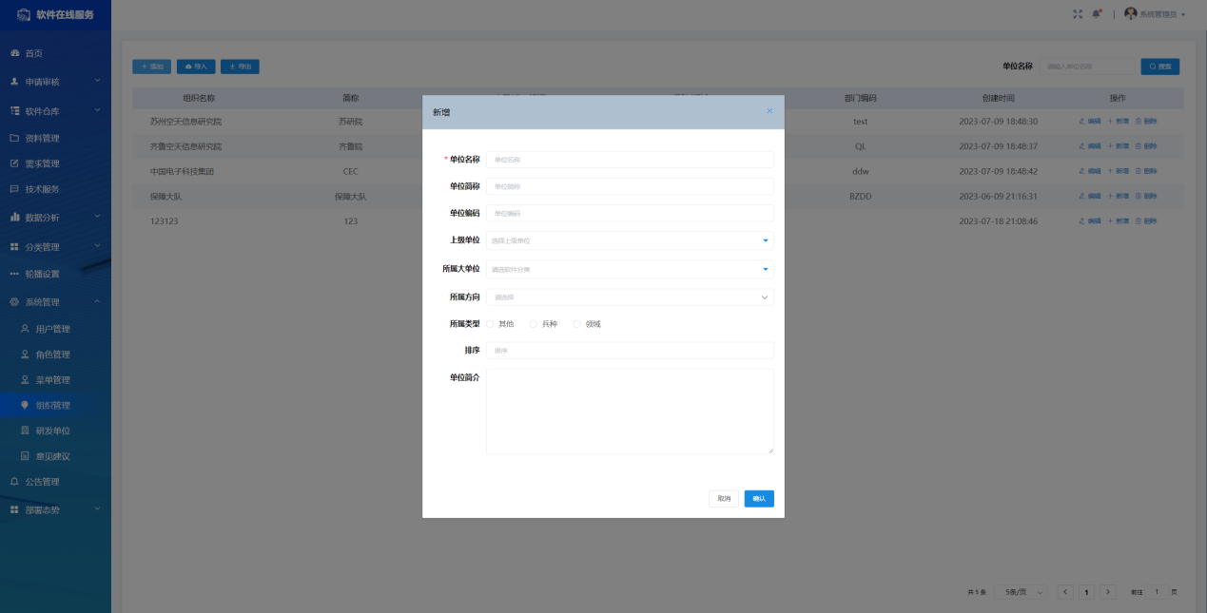

图 124 添加组织

1. 按照界面提示要求，依次点击界面中的【搜索】、【编辑】、【新增】、【删除】按钮，进行组织的相关操作。
2. 点击界面中【导入】按钮，点击组织模板下载字样，填写模板内容，将文件拖入界面界面中，添加【确定】按钮，完成组织的导入操作。

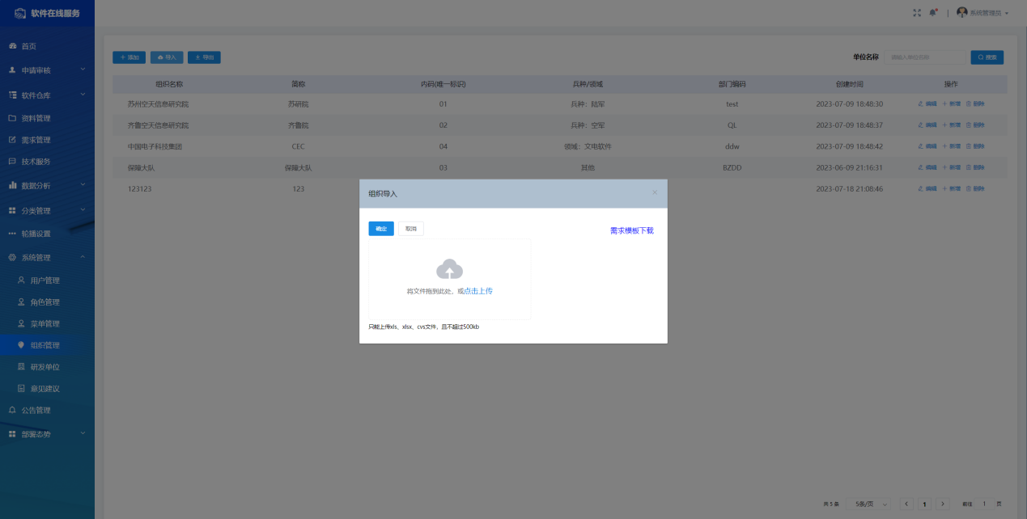

图 125 组织导入

1. 点击界面中【导出】按钮，进行组织的导出操作。
2. 点击左侧系统管理菜单中的研发单位栏，查看研发单位的列表信息，如所示。

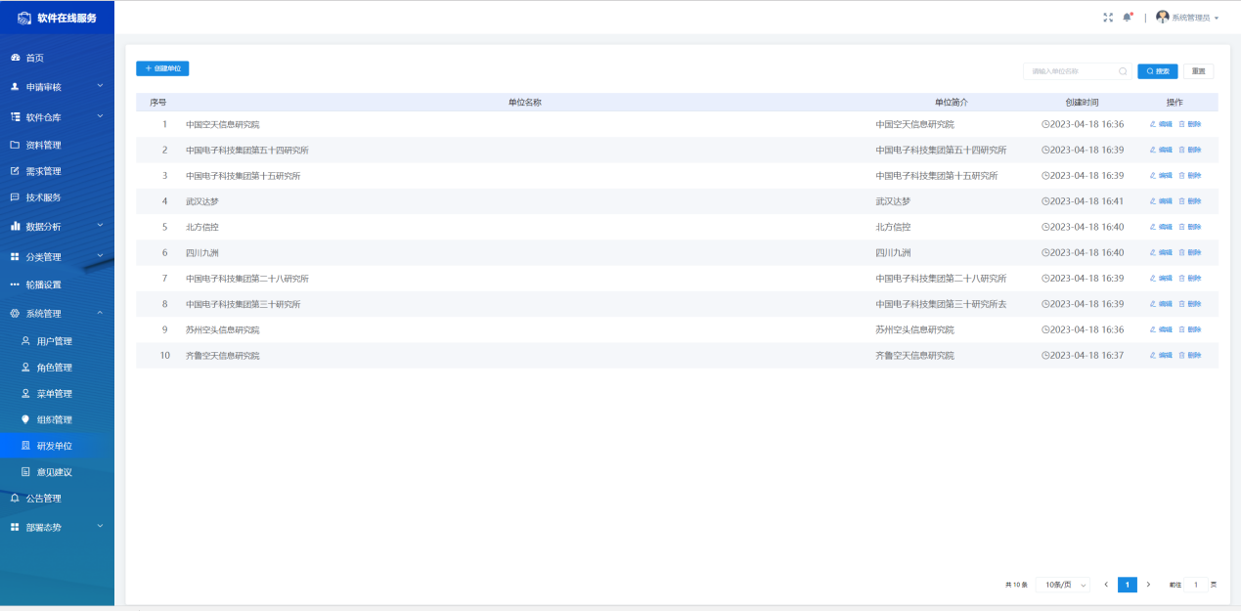

图126研发单位

1. 点击界面中【创建单位】按钮，填写研发单位的相关信息，完成研发单位的新增操作。
2. 按照界面提示要求，依次点击界面中的【搜索】、【编辑】、【删除】按钮，进行研发单位的相关操作。
3. 点击左侧系统管理菜单中的意见建议栏，查看系统意见建议的列表信息，如所示。

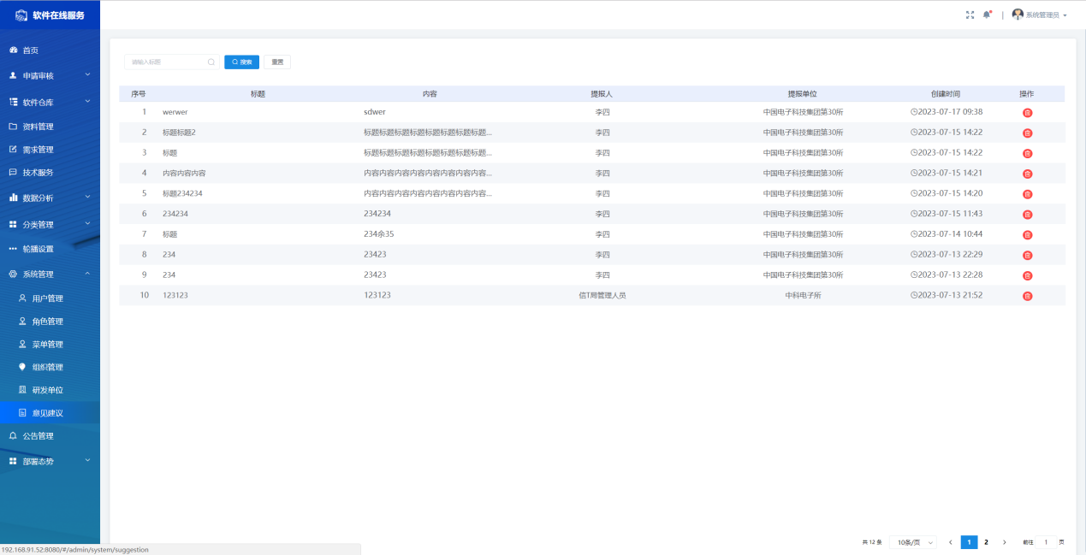

图127意见建议

1. 在搜索框中输入关键字，点击界面中的【搜索】按钮，进行意见建议的查询操作。
2. 点击意见建议右侧的图标，完成意见建议的删除操作。
   * 1. 公告管理

**1 功能描述**

公告管理模块提供了软件的公告列表展示、查看、查询、新增、编辑、删除、公告下线/上线、置顶等功能。

**2 主要界面**

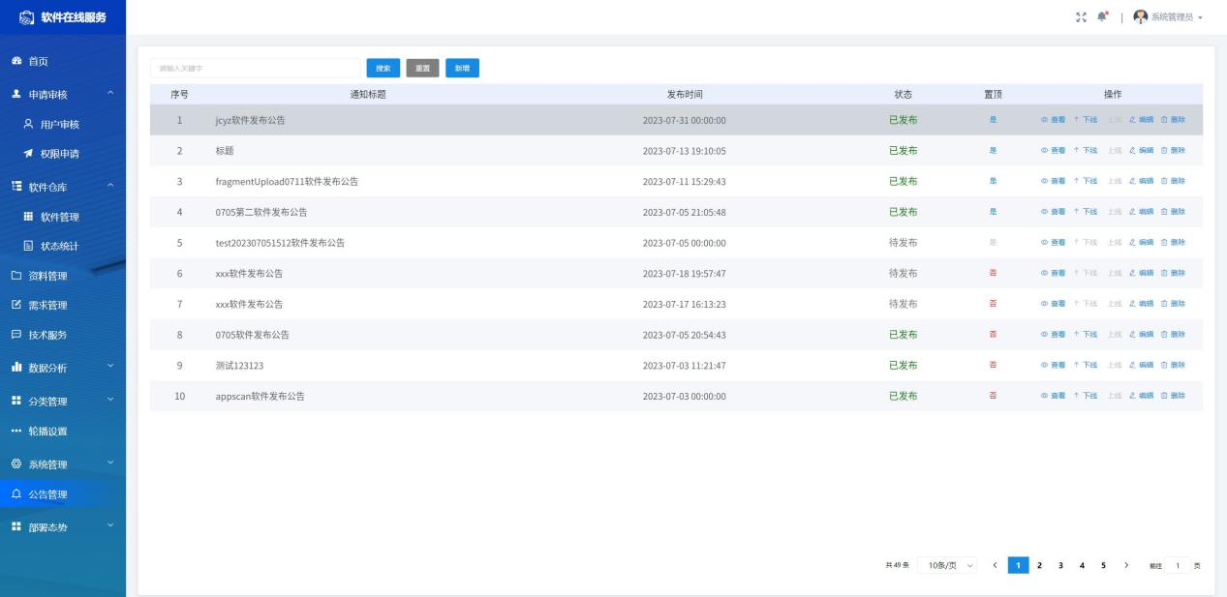

图128系统设置

**3 操作步骤**

1. 使用管理员账户登录软件，点击左侧公告管理菜单栏，查看软件公告的列表展示信息，如所示。
2. 在界面中搜索框中输入关键字，进行公告的筛选。
3. 点击界面中的【新增】按钮，按要求填写公告的信息，点击【提交】按钮，完成公告的新增操作。

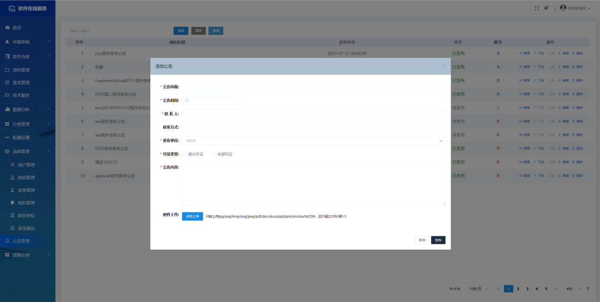

图 129 新增公告

1. 点击公告右侧的 图标，查看该公告的详情，如图130所示。

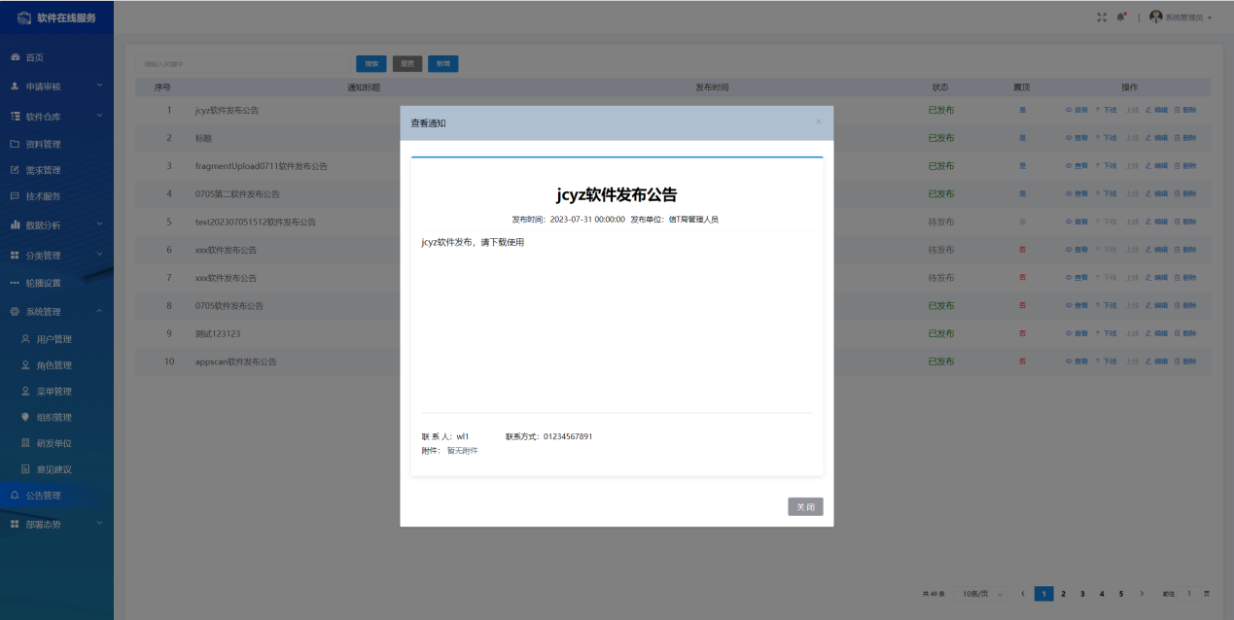

图 130 公告查看

1. 点击公告右侧的图标，进行公告的下线操作。
2. 点击公告右侧的图标，进行公告的上线操作。
3. 点击公告右侧的图标，按要求填写公告的信息，点击【保存】按钮，进行公告的编辑操作。
4. 点击公告右侧的图标，进行公告的删除操作。
   * 1. 部署态势

**1 功能描述**

提供段库地址设置、部署态势展示、段分发记录等功能，实现各个段库软件的部署态势的管理和展示。

**2 主要界面**

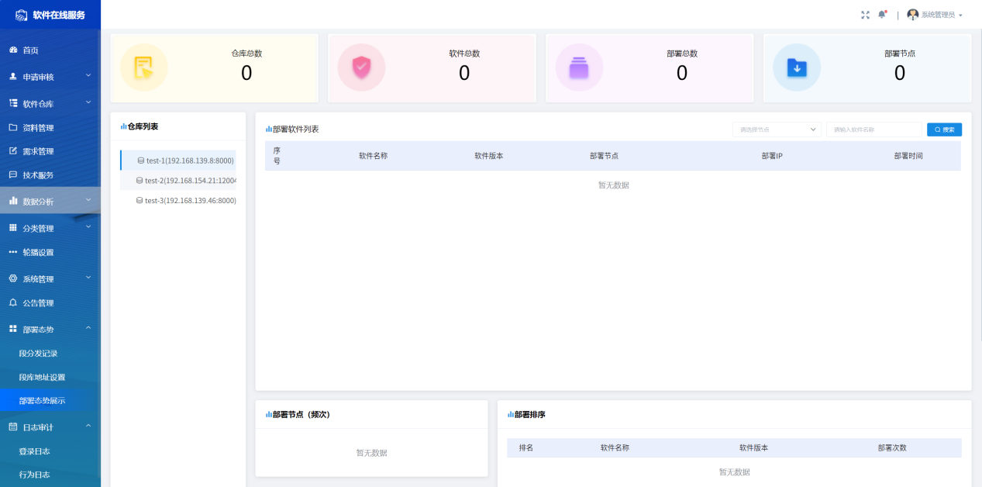

图131部署态势-首页

**3 操作步骤**

1. 点击【部署态势】下的【段库地址设置】，进入段库地址管理页面，在该界面上可以进行增删改查的操作，如下所示。

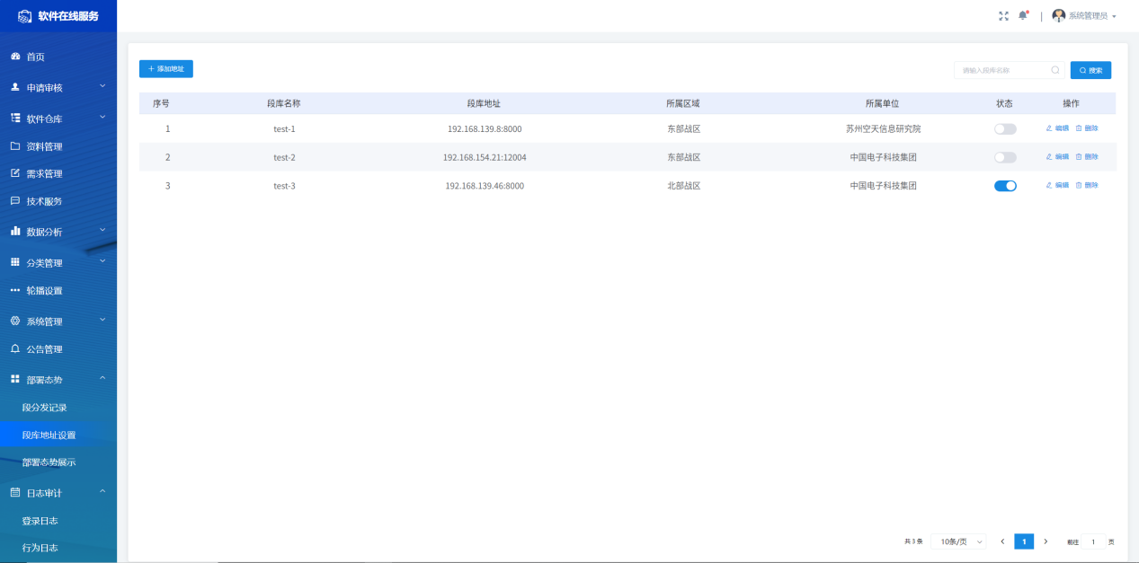

图132部署态势-段库地址设置

1. 点击【部署态势】下的【部署态势展示】，进入段库中软件的部署态势页面，在该界面上可以切换段库，看到在段库中软件的部署情况，包括一些数量、具体的部署节点信息等内容。
2. 点击【部署态势】下的【段分发记录】，进入段分发记录列表，可以按段库地址搜索段推送记录，如所示

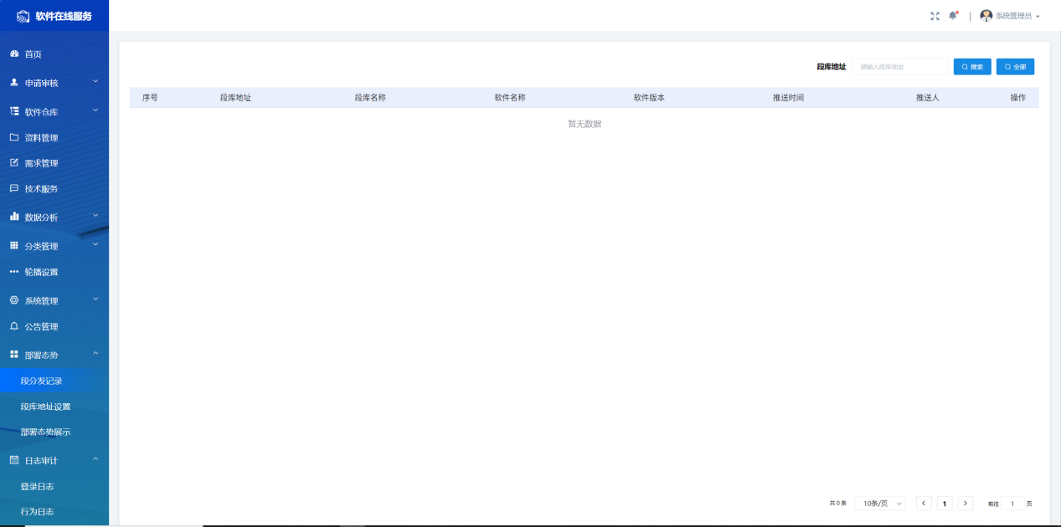

图133部署态势-段分发记录

* + 1. 日志审计

**1 功能描述**

日志审计功能提供普通用户和管理员用户的登录及行为日志的记录功能。

**2 主要界面**

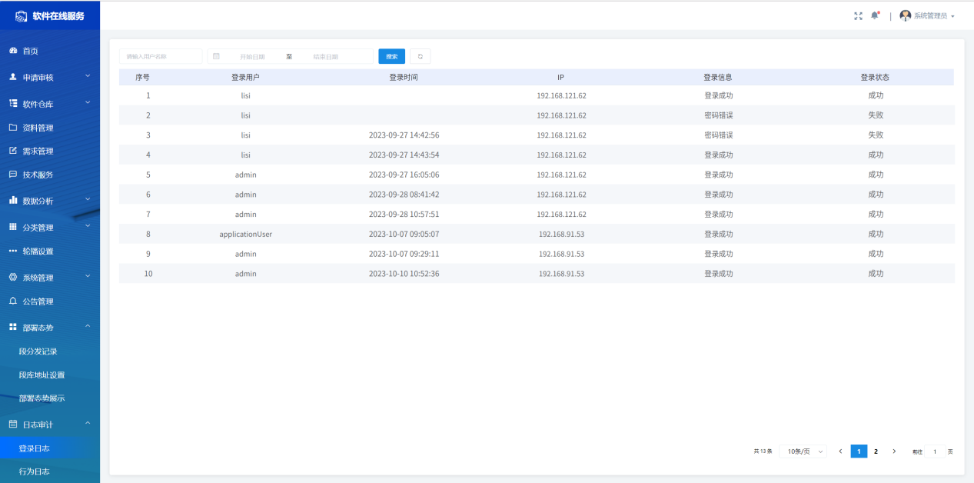

图134日志审计-首页

**3 操作步骤**

1. 点击【日志审计】下的【登录日志】，进入登录日志页面，可以查看普通用户和管理员用户的登录日志，如下所示。



图135日志审计-登录日志

1. 点击【日志审计】下的【行为日志】，进入行为日志页面，可以查看普通用户和管理员用户的行为日志和行为日志详情，如下图136，137所示。

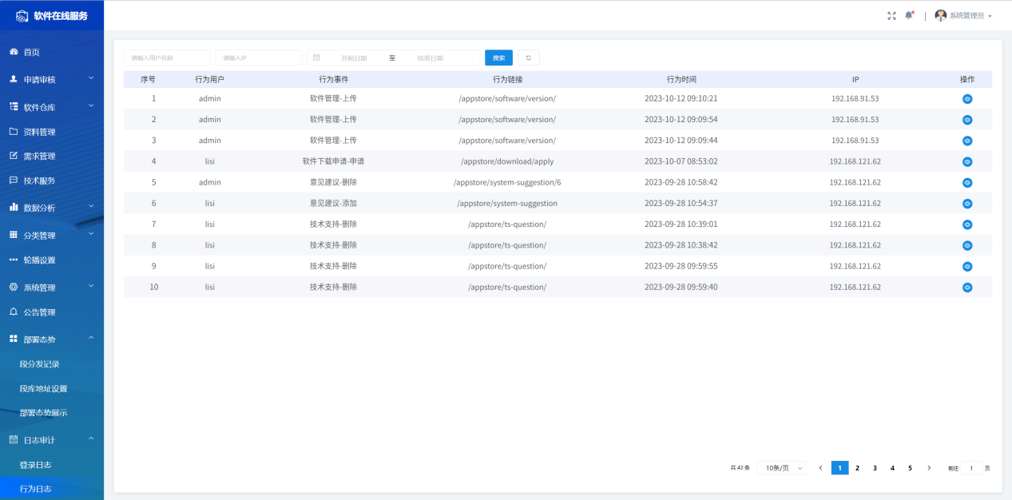

图136日志审计-行为日志

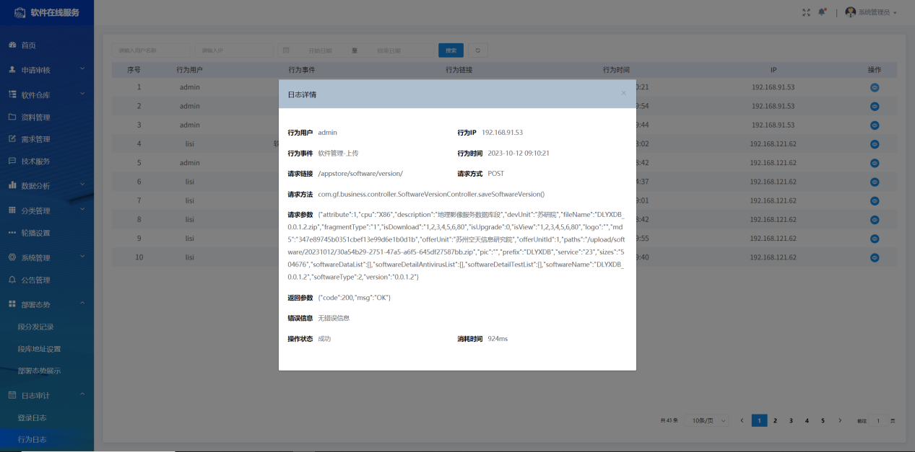

图137日志审计-行为日志详情